MÍSTNÍ AKČNÍ PLÁN ROZVOJE VZDĚLÁVÁNÍ
MĚSTSKÁ ČÁST PRAHA 16

FINÁLNÍ VÝSTUP MAP
aktualizace …. Listopadu 2023

Název projektu spolufinancovaného Evropskou unií: MAP Praha 16
MAP I.:
Registrační číslo projektu: CZ.02.3.68/0.0/0.0/15_005/0000381
Projekt je spolufinancován Evropskou unií.
Realizace projektu: 1. 10. 2016 – 30. 09. 2018
MAP II. Praha 16:
Registrační číslo projektu: CZ.02.3.68/0.0/0.0/17_047/0011811
Projekt je spolufinancován Evropskou unií.
Realizace projektu: 01. 08. 2019 – 31. 07. 2022

Schváleno ŘV dne 24. září 2018 (finální výstup – MAP I.)
Schváleno ŘV dne 27. ledna 2021 (první aktualizace – MAP II.)
Schváleno ŘV dne 29. července 2022 (druhá aktualizace – MAP II.)
Schváleno ŘV dne xx. listopadu 2023 (třetí aktualizace – MAP III.)
Předseda ŘV:

Obsah
Obsah 2
Použité zdroje 4
I. ÚVOD 6
1. Vymezení území MAP 8
2. Popis struktury MAP 14
PARTNERSTVÍ 14
ORGANIZAČNÍ STRUKTURA 24
DOHODA O PRIORITÁCH 29
II. ANALYTICKÁ ČÁST 31
1. Kapacita školských zařízení 32
1.1. Mateřské školy 33
1.2. Základní školy 38
1.3. Inkluzivní vzdělávání 41
1.4. Mimoškolní vzdělávání a výchova 44
2. Investice do modernizace a vybavení školských zařízení a vzdělávání pedagogů 48
2.1. Vznik nových mateřských a základních škol, rozšiřování kapacit 50
2.2. Investice do modernizace a vybavení mateřských a základních škol 55
2.3. Investice do mimoškolního a zájmového vzdělávání 57
2.4. Investice do vzdělání – vývoj v rámci státního rozpočtu včetně investic do vzdělání budoucích a současných pedagogů 59
2.5. Investice v rámci inkluze – navýšení počtu pedagogických pracovníků a ostatního personálu 61
3. Klíčové kompetence a návaznost nabídky vzdělání na trh práce 67
3.1. Polytechnická gramotnost 67
3.2. Jazyková gramotnost 70
3.3. Počítačová gramotnost 71
3.4. Environmentální gramotnost 72
3.5. Čtenářská a matematická gramotnost 73
3.6. Analýza trhu práce 76
4. Soulad se strategiemi 79
5. Dotazníkové šetření 81
5.1 Dotazníkové šetření MŠMT 82
ZÁKLADNÍ ŠKOLY 82
MATEŘSKÉ ŠKOLY 83
5.2 Vlastní dotazníkové šetření 83
CÍLOVÁ SKUPINA – RODIČE 84
CÍLOVÁ SKUPINA – PEDAGOGOVÉ 91
CÍLOVÁ SKUPINA - ŽÁCI 97
III. STRATEGICKÝ RÁMEC MAP 104
1. Vize 105
2. Popis zapojení aktérů 105
3. Popis priorit a cílů 110
Přehled priorit a cílů 112
SWOT ANALÝZA 113
PŘÍLOHY: 1. Demografická studie SO PRAHA 16
2. Jednací řád pro Řídicí výbor MAP Praha 16
3. Statut řídicího výboru pro Řídicí výbor MAP Praha 16
4. Strategický rámec MAP
5. Seznam investičních priorit
6. Organizační struktura
7. Seznam pracovních skupin a jejich členů
8. Komunikační plán
9. Agregovaný popis potřeb škol a SWOT analýza na nová povinná témata
10. Výstupy z dotazníkového šetření dle metodiky rovných příležitostí
11. Výstupy z dotazníkového šetření MŠMT.
12. Akční plán.
12. Roční akční plány pro rok 2023, 2024 a 2025.

Použité zdroje
- Analýza dotačních programů na podporu environmentálních programů, zejména z oblasti EVVO, BEZK, z. s., 2017
Dostupné on-line: https://www.mzp.cz/C1257458002F0DC7/cz/analyza_dotaci_na_podporu_evvo/$FILE/OFDN-Dotacni_analyza_EVVO-20170821.pdf
- Demografie, bydlení a veřejná vybavenost v Praze: Regionální školství - Analýza vybavenosti a dostupnosti školských zařízení v Praze, Institut plánování a rozvoje hl. m. Prahy, 2015
Dostupné on-line: http://www.iprpraha.cz/uploads/assets/dokumenty/Demografie/4_Region%C3%A1ln%C3%AD_%C5%A1kolstv%C3%AD_2015-06-29.pdf
- Dlouhodobý záměr vzdělávání a rozvoje vzdělávací soustavy hlavního města Prahy 2016 – 2020, Magistrát hlavního města Prahy, 2016
Dostupné on-line: http://www.praha.eu/public/86/70/b0/2181307_660633_Dlouhodoby_zamer_vzdelavani_a_rozvoje_vzdelavaci_soustavy_hlavniho_mesta_Prahy_2016_2020.pdf
- Koncepce speciálního vzdělávání na území hl. města Prahy pro období 2015-2018, Magistrát hl. m. Prahy, 2004
Dostupné on-line: http://www.praha.eu/public/d2/75/d5/2181312_660637_Koncepce_specialniho_vzdelavani_2015_2018.pdf
- Mapování využívání asistentů pedagoga a školních asistentů v MŠ a ZŠ - závěrečná zpráva, Nová škola, o. p. s. (zpracováno pro nadaci Open Society Fund Praha), 2017
Dostupné on-line: https://issuu.com/novaskolaops/docs/mapov__n___vyu____v__n___ap_a___a_v/1?ff&e=32306628/57243122
- Mezinárodní šetření PISA 2015 - národní zpráva, Česká školní inspekce, 2016
Dostupné on-line: https://www.csicr.cz/Csicr/media/Prilohy/PDF_el._publikace/Mezin%C3%A1rodn%C3%AD%20%C5%A1et%C5%99en%C3%AD/NZ_PISA_2015.pdf
- Národní program rozvoje vzdělávání v České republice: Bílá kniha. Ministerstvo školství, mládeže a tělovýchovy ČR, 2001
Dostupné on-line: http://www.msmt.cz/dokumenty/bila-kniha-narodni-program-rozvoje-vzdelavani-v-ceske-republice-formuje-vladni-strategii-v-oblasti-vzdelavani-strategie-odrazi-celospolecenske-zajmy-a-dava-konkretni-podnety-k-praci-skol
- Národní zpráva šetření ICILS 2013: počítačová a informační gramotnost českých žáků, Česká školní inspekce, 2014
Dostupné on-line: http://www.csicr.cz/html/ICILS2013-NarodniZprava/resources/_pdfs_/0f4593f22e39abe76528741ac91666e6_3.pdf
- Pedagogika volného času, PÁVKOVÁ, J. et. al., 2002
Dostupné on-line: http://www.vzdelavani-dvpp.eu/download/opory/final/25_pavkova.pdf
- Pojetí polytechnického vzdělávání v rámci projektu P-KAP, CIMBÁLNÍK, T., 2016 In: Podpora polytechnického vzdělávání a podnikavosti ve středoškolském vzdělávání, 2017
Dostupné on-line: http://www.nuv.cz/uploads/TTnet/2016/TTnet17a_4_1_.pdf
- Rejstřík škol a školských zařízení, Ministerstvo školství, mládeže a tělovýchovy ČR
Dostupné on-line: https://profa.uiv.cz/rejskol/
- Rozvoj jazykové gramotnosti v základních a středních školách ve školním roce 2016/2017, Česká školní inspekce, 2018
Dostupné on-line: https://www.csicr.cz/getattachment/0806b65c-19c4-40e4-b8c0-abd335308886/TZ-Rozvoj-jazykove-gramotnosti-v-ZS-a-SS-2016-2017.pdf
- Seznam škol, Magistrát hlavního města Prahy
Dostupné on-line: http://www.praha.eu/extranet/skola-war/skoly.jsp
- Shoda dosaženého vzdělání a vykonávaného zaměstnání – 2016, Národní ústav pro vzdělávání, 2017
Dostupné on-line: http://www.nuv.cz/uploads/Publikace/Shoda_2016_GD_pro_www.pdf
- Statistické ročenky školství - výkonové ukazatele, Ministerstvo školství, mládeže a tělovýchovy ČR
Dostupné on-line: http://www.msmt.cz/vzdelavani/skolstvi-v-cr/statistika-skolstvi/statisticka-rocenka-skolstvi-vykonove-ukazatele
- Statistické ročenky školství – soubor ekonomických ukazatelů, Ministerstvo školství, mládeže a tělovýchovy ČR
http://www.msmt.cz/vzdelavani/skolstvi-v-cr/statistika-skolstvi/statisticka-rocenka-skolstvi-soubor-ekonomickych-ukazatelu-11
- Strategie vzdělávací politiky, Ministerstvo školství, mládeže a tělovýchovy ČR, 2014
Dostupné on-line: http://www.msmt.cz/uploads/Strategie_2020_web.pdf
- Školy a školská zařízení - za školní rok 2016/2017, Český statistický úřad, 2017
Dostupné on-line:
- Uplatnění absolventů škol na trhu práce 2016, Národní ústav pro vzdělávání, 2017
Dostupné on-line: http://www.nuv.cz/uploads/Publikace/F_9.0.141_Uplatneni_absolventu_skol_na_trhu_prace_2016.pdf
- Územně analytické podklady hl. m. Prahy 2018 - kapitola 800, Institut plánování a rozvoje hl. m. Prahy, 2017
Dostupné on-line: http://uap.iprpraha.cz/
- Vliv složení třídy, metod uplatňovaných učitelem a využívání technologií na výsledky českých žáků - Sekundární analýza PISA 2015, Česká školní inspekce, 2018
Dostupné on-line: https://www.csicr.cz/getattachment/cz/Dokumenty/Tematicke-zpravy/Sekundarni-analyza-Vliv-slozeni-tridy,-metod-uplat/PISA_2015.pdf
- Vybrané údaje za hl. m. Prahu - vzdělávání, Český statistický úřad
Dostupné on-line: https://www.czso.cz/csu/xa/vzdelavani-xa
- Výroční zpráva NIDV 2017, Národní institut pro další vzdělávání, 2018
Dostupné on-line: https://www.nidv.cz/media/materialy/vyrocni_zpravy/2017.pdf
- Výsledky výzkumu ICILS v mezinárodním srovnání a jeho možné dopady na kutikulární reformu v oblasti ICT v České republice, CHRÁSKA, M., In: Trendy ve vzdělávání 2015
Dostupné on-line: https://tvv-journal.upol.cz/pdfs/tvv/2015/01/07.pdf

Ostatní použité internetové zdroje
- Integrovaný regionální operační program - IROP (http://irop.mmr.cz/)
- Operační program Praha – Pól růstu ČR (http://penizeproprahu.cz/)
- Operační program výzkum, věda a vzdělávání (https://opvvv.msmt.cz/)
- Portál životního prostředí hl. m. Prahy – Environmentální vzdělávání výchova a osvěta (http://portalzp.praha.eu/jnp/cz/ekologicka_vychova_ma21/environmentalni_vzdelavani_vychova_a_osveta/index.html)
- Magistrát hl. m. Prahy (http://www.praha.eu/jnp/cz/index.html)

ÚVOD

Místní akční plán pro celé území rozšířeného správního obvodu městské části Praha 16
je souhrnný dokument zahrnující několik částí. Obsahuje analytickou část, strategický rámec MAP a akční plán MAP (roční plán aktivit). Tento místní akční plán byl tvořen v realizaci projektu: od 1. října 2016 do 30. září 2018. Na tento MAP (MAP I.) bude navazovat druhá fáze MAP II. Tento dokument byl vypracován v souladu s Postupy zpracování místních akčních plánů (příloha č. 2 výzvy k předkládání projektů) MŠMT, doporučení NIDV a nařízení OP PPR ČR. Místní akční plán má dočasný charakter a je možné jej aktualizovat při dalším ujasnění priorit a jejich změn, a to nejdříve 6 měsíců od schválení předchozího Strategického rámce MAP. Strategický rámec MAP (strategická část) je důsledně tvořena s maximálním zapojením cílových skupin vzdělávání v místě realizace projektu. Strategický rámec MAP vychází z priorit stanovených na základě SWOT-3 analýzy pro každou z oblastí, analýz problémů, které vyplývají nejen z analytické části, ale zejména z pečlivé a široké analýzy problémů vzdělávání v regionu za účasti všech klíčových zájmových skupin.
První i druhá aktualizace tohoto dokumentu proběhla v rámci projektu MAP II. v souladu s přílohou výzvy MŠMT „Příloha č. 3 Postupy MAP II, aktuální verze ze dne 13. 12. 2018.
V rámci realizace projektu MAP III. byla provedena další aktualizace částí dokumentu. Projekt MAP III. Praha 16 byl realizován od 1. 8. 2022 do 30. 11. 2023 (16 měsíců). Jednalo se o akční plánování v území.

Vymezení území MAP
Schéma umístění Městské části Praha 16 v rámci Hlavního města Prahy
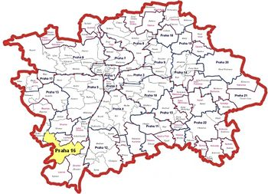
Obrázek 1 Schéma umístění Městské části Praha 16 v rámci Hlavního města Prahy
Hlavní město Praha se v současné době člení na 22 správních obvodů a 57 městských částí. Městská část Praha 16 je jednou z těchto městských částí a současně sídlem správního obvodu. Správní obvod Praha 16 je tvořen územím městských částí Praha 16,
Praha - Lipence, Praha - Lochkov, Praha - Velká Chuchle a Praha - Zbraslav.
Následuje krátký přehled a popis jednotlivých městských částí správního obvodu Praha 16. Bližší informace jsou uvedeny v příloze číslo 1 tohoto dokumentu s názvem „Demografická studie SO Praha 16“ vypracovaná v březnu 2017 Tomášem Soukupem (Výzkumy Soukup).

Městskou část Praha 16 tvoří katastrální území Radotín.
Městská část Praha 16 se rozkládá na levém břehu řeky Berounky nedaleko soutoku s Vltavou na jihozápadním okraji Prahy. Sousedí s městskými částmi Praha - Lipence, Praha - Zbraslav, Praha - Velká Chuchle, Praha - Lochkov, Praha - Slivenec, Praha - Řeporyje a obcemi Kosoř a Černošice.

Mapa MČ Praha 16 Mapa MČ Praha 16
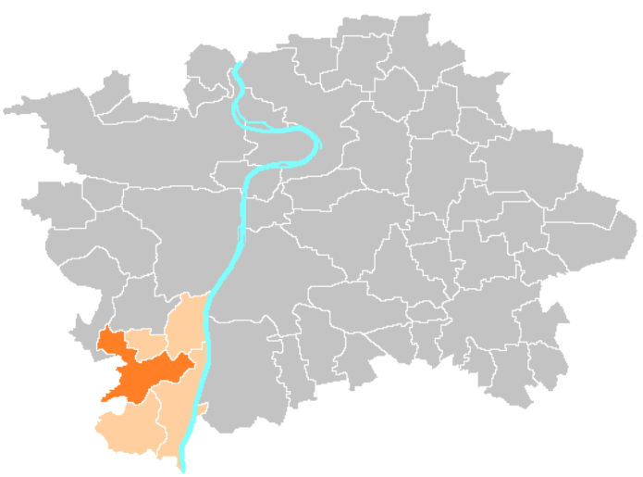
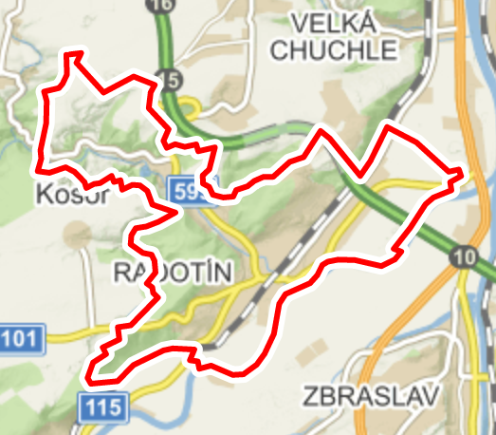
Obrázek 3 Mapa MČ Praha 16
Obrázek 2 Mapa MČ Praha 16

Znak MČ Praha 16 Vlajka MČ Praha 16
Obrázek 4 Vlajka MČ Praha 16
Obrázek 5 Znak MČ Praha 16

Lipence jsou katastrální území v Praze, tvořící území městské části Praha - Lipence.
Lipence leží větší částí území na nivě na pravém břehu Berounky v západní části nejjižnějšího výběžku Prahy. Na východě a severovýchodě sousedí s pražskou čtvrtí Zbraslav, na severozápadě a západě tvoří Berounka hranici s Radotínem a Černošicemi, na jihu sousedí s lesními partiemi katastrálního území obce Jíloviště na severním úbočí vrchu Cukráku.

Mapa MČ Praha – Lipence Mapa MČ Praha - Lipence
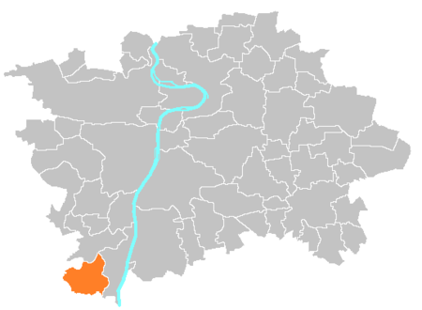
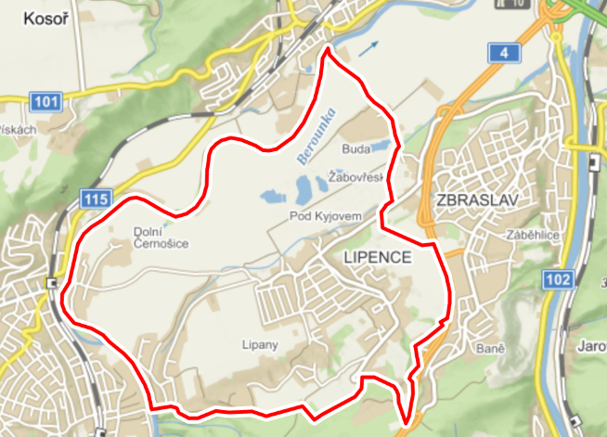
Obrázek 7 Mapa MČ Praha – Lipence
Obrázek 6 Mapa MČ Praha - Lipence

Znak MČ Praha – Lipence Vlajka MČ Praha – Lipence
Obrázek 8 Vlajka MČ Praha – Lipence
Obrázek 9 Znak MČ Praha – Lipence

Lochkov je katastrální území a pod názvem Praha - Lochkov také městská část na jihozápadě hlavního města Prahy.
Lochkov sousedí na jihu a na západě s Radotínem, na severu se Slivencem a na východě s Velkou Chuchlí.

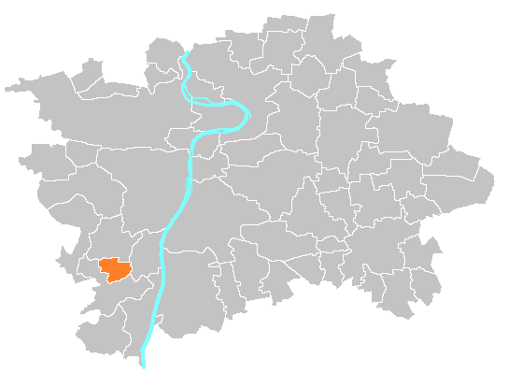
Mapa MČ Praha – Lochkov Mapa MČ Praha – Lochkov
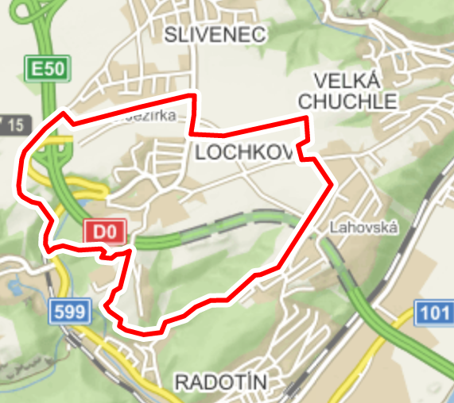
Obrázek 11 Mapa MČ Praha – Lochkov
Obrázek 10 Mapa MČ Praha – Lochkov

Znak MČ Praha – Lochkov Vlajka MČ Praha - Lochkov
Obrázek 13 MČ Praha – Lochkov
Obrázek 12 Vlajka MČ Praha - Lochkov

Městská část Praha - Velká Chuchle se rozkládá jižně od centra Prahy na levém břehu Vltavy.
Městská část Praha - Velká Chuchle sousedí s MČ Praha 5, MČ Praha - Slivenec, MČ Praha - Lochkov, MČ Praha - Radotín, MČ Praha - Zbraslav a MČ Praha 12.

Mapa MČ Praha - Velká Chuchle Mapa MČ Praha - Velká Chuchle
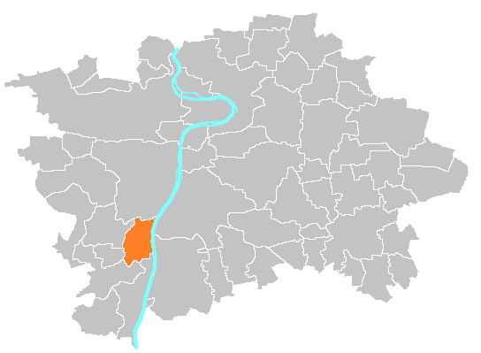
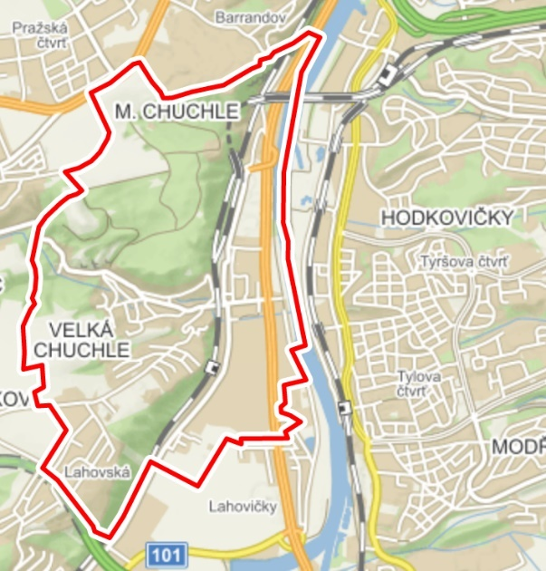
Obrázek 14 Mapa MČ Praha - Velká Chuchle
Obrázek 15 Mapa MČ Praha - Velká Chuchle

Znak MČ Praha - Velká Chuchle Vlajka MČ Praha - Velká Chuchle

Obrázek 17 Znak MČ Praha - Velká Chuchle
Obrázek 16 Vlajka MČ Praha - Velká Chuchle

Zbraslav je městská čtvrť a katastrální území na jihu Prahy. Téměř celé území čtvrti se rozkládá mezi levým břehem Vltavy a pravým břehem Berounky, malá část (tzv. Závist- oppidum Závist) však zasahuje i na pravý břeh Vltavy. Praha - Zbraslav je tvořena katastrálními územími Zbraslav a Lahovice. Městská část je součástí městského obvodu Praha 5. Rozšířenou přenesenou působnost pro ni vykonává sousední městská část Praha 16 (Radotín) v rámci stejnojmenného správního obvodu.

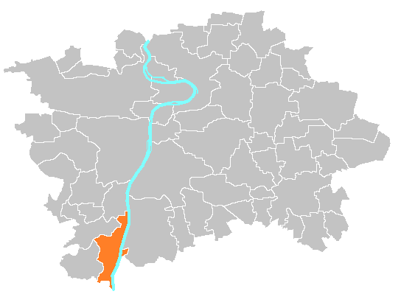
Mapa MČ Praha – Zbraslav Mapa MČ Praha - Zbraslav
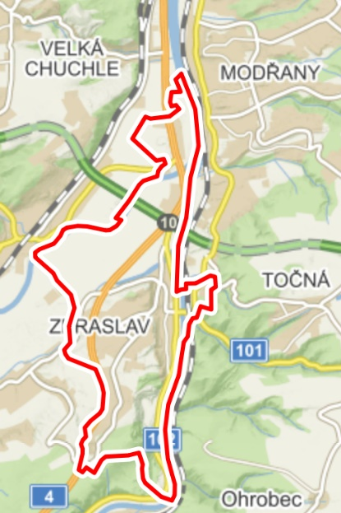
Obrázek 18 Mapa MČ Praha - Zbraslav
Obrázek 19 Mapa MČ Praha - Zbraslav

Znak MČ Praha – Zbraslav Vlajka MČ Praha – Zbraslav
Obrázek 20 Vlajka MČ Praha – Zbraslav
Obrázek 21 Znak MČ Praha – Zbraslav

Rozdělení hlavního města Prahy na 57 samosprávných městských částí
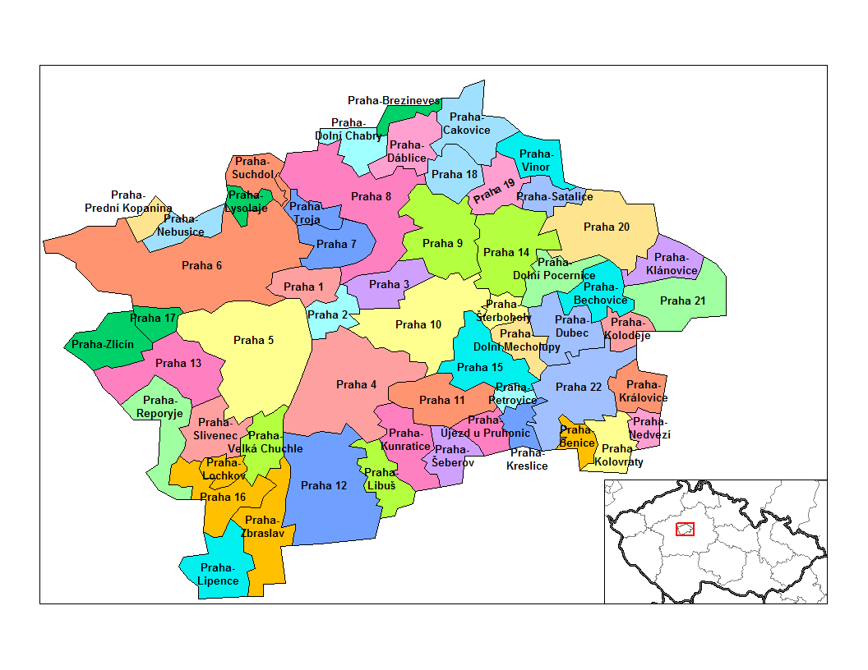
Obrázek 22 Rozdělení hlavního města Prahy na 57 samosprávných městských částí

Popis struktury MAP

PARTNERSTVÍ

Partnerství MAP je dobrovolným sdružením subjektů, aktivně podporujících rozvoj vzdělávací soustavy v území Praha 16. Partnerstvím se rozumí široká platforma spolupracujících subjektů. Organizační struktura partnerství odráží územní charakteristiky včetně již existujících funkčních partnerství a reflektuje strategii MAP, aby mohla být efektivně naplňována. Povinným orgánem každého MAP je Řídící výbor, jeho složení reprezentativně odpovídá složení partnerství MAP.

Komunikační strategie
Cíl komunikační strategie
Zlepšení vzájemné komunikace mezi mateřskými a základními školami, mezi zřizovateli navzájem, mezi školou a zřizovatelem, mezi školou, zřizovatelem a rodičovskou veřejností a mezi dalšími aktéry v oblasti vzdělávací politiky.

Cílové skupiny projektu MAP
- Vedoucí pracovníci škol a školských zařízení
- Zřizovatelé škol a školských zařízení
- Rodiče dětí a žáků
- Děti a žáci
- Pedagogičtí pracovníci
- Pracovníci a dobrovolní pracovníci organizací působících v oblasti vzdělávání nebo asistenčních služeb a v oblasti neformálního a zájmového vzdělávání dětí a mládeže
- Zaměstnanci veřejné správy a zřizovatelů škol působící ve vzdělávací politice
- Široká veřejnost

Nástroje komunikace
- Webové stránky: http://www.mcpraha16.cz/MAP
V rámci realizace projektu byla zřízena speciální internetová adresa pro „MAP Praha 16“. Zde byly postupně ukládány různorodé informace, které jakkoli souvisely s projektem a jeho realizací. Internet je nejjistější cesta, jak informovat širokou neomezenou veřejnost. Webové rozhraní je pod záštitou správního obvodu Praha 16 – oficiální adresa. Dále jsou využívány i webové stránky jednotlivých škol a městských částí.
V rámci projektu MAP II. vznikly tyto webové stránky: https://www.praha16.eu/MAP-II
V rámci realizace projektu MAP II. vznikly také úplně nové webové stránky projektu, které představují projekt MAP v moderním provedení. Tyto webové stránky budou funkční i nadále (pokračující projekty MAP).
https://www.praha16vzdelava.cz/

- Facebookový profil
Dle postupů MAP II. vznikl také facebookový profil projektu, který poskytuje cílovým skupinám aktuální a přímé informace, včetně podpory.
- E-maily
E-mailová komunikace byla využívána jak k oslovení aktérů pro zahájení spolupráci, tak v rámci realizačního týmu a samozřejmě také v rámci řídicího výboru. Jedná se o nejčastější způsob písemné komunikace využívané v dnešní době. Městské části a školy mají své databáze s uloženými kontaktními údaji, které byly pro tento účel využity.
- Dotazníky/formuláře
Dotazníky pro realizaci projektu představují komplexní a vypovídající hodnotu. Jedná
se o hlavní způsob nejvyššího zapojení všech aktérů v regionu.
- Schůzky
Schůzky jsou nedílnou součástí realizace jakéhokoli projektu. MAP Praha 16 je o lidech a o vzdělávání. Schůzky byly hlavní osobní rovinou, kde byly sdíleny zkušenosti, vyslyšeny problémy a nápady. Osobní schůzky se konaly napříč mezi aktéry, mezi realizačním a odborným týmem a řídicím výborem.
- Pracovní skupiny
V rámci realizace projektu vzniky dvě oficiální pracovní skupiny. První skupina byla zaměřená na mateřské školy a druhá na základní školy v řešeném území. Vedoucí pracovních skupin byly velmi významnou spojnicí mezi žáky/dětmi, rodiči, kantory, zřizovateli, realizačním a odborným týmem.
- V rámci projektu MAP II. fungují tyto pracovní skupiny:
Pracovní skupina pro financování
Pracovní skupina pro rovné příležitosti ve vzdělávání
Pracovní skupina pro matematickou gramotnost
Pracovní skupina pro čtenářskou gramotnost
Pracovní skupina pro polytechnické vzdělání
- Telefonické rozhovory a informovanost
Telefonické rozhovory a informovanost prostřednictvím telefonů a mobilů byla každodenní samozřejmostí napříč všemi osobami, které se jakkoli zúčastnily příprav a realizace projektu.
V rámci MAP III. fungují tyto pracovní skupiny:
- Pracovní skupina pro financování
- Pracovní skupina pro rovné příležitosti ve vzdělávání
- Pracovní skupina pro matematickou gramotnost
- Pracovní skupina pro čtenářskou gramotnost
- Pracovní skupina pro polytechnické vzdělání
- Pracovní skupina pro informační technologie a digitalizaci ve vzdělávání

- Online komunikace
Vlivem epidemie Covid přešla celá řada setkání, workshopů a školení do on-line formy. V rámci projektu využíváme hojně prostředí GoogleMeet, Teams a ZOOM. On-line forma workshopů se například velice pozitivně osvědčila u akcí pro rodiče, kdy je vzhledem k jejich časové vytíženosti možnost připojit se z pohodlí domova, vítaná a prosazovaná. V on-line formě probíhají i jednání realizačního týmu, popřípadě i koordinační schůzky pracovních skupin
a zástupců škol.

Pravidla komunikace
V rámci MAP plánují a spolupracují, komunikují minimálně tři strany:
- Zřizovatelé škol a školských zařízen
- Poskytovatelé formálního a neformálního vzdělávání
- Uživatelé formálního a neformálního vzdělávání

V rámci realizace projektu MAP bude probíhat zapojení dotčené veřejnosti a následná výměna informací na několika úrovních:
- Zajištění přístupu dotčené veřejnosti k informacím.
- Aktivní informování dotčené veřejnosti.
- Konzultace a poradenství.
- Spoluúčast veřejnosti na plánování a společné vizi.

Více informací je uvedeno Komunikačním plánu MAP II. Praha 16.

V rámci projektu MAP II. byl sestaven harmonogram komunikačního plánu:

Rok 2019
 | 8 | 9 | 10 | 11 | 12
Článek v médiích |  |  | x |  | x
Článek na FB |  |  | x | x | x
Článek na webu |  |  | x |  | x
Infolist o průběhu realizace |  |  |  |  | x
Zpracování komunikačního plánu | x | x
Schválení komunikačního plánu ŘV |  |  | x
Informační schůzka pracovních skupin |  |  | x
Školení ŘV – podpora znalostních kapacit |  |  |  |  | x

Rok 2020
 | 1 | 2 | 3 | 4 | 5 | 6 | 7 | 8 | 9 | 10 | 11 | 12
Článek v médiích |  |  | x |  |  | x |  |  | x |  |  | x
Článek na FB | x | x | x | x | x | x | x | x | x | x | x | x
Článek na webu |  |  | x |  |  | x |  |  | x |  |  | x
Infolist o průběhu realizace |  |  |  |  |  | x |  |  |  |  |  | x
Minikonference na téma potřeb škol – plánování při školách |  | x
Kulatý stůl/veřejná diskuse – kvalita inkluzivního vzdělání |  |  |  | x
Workshop pro rodiče |  |  | x |  |  |  |  |  |  | x

Rok 2021
 | 1 | 2 | 3 | 4 | 5 | 6 | 7 | 8 | 9 | 10 | 11 | 12
Článek v médiích |  |  | x |  |  | x |  |  | x |  |  | x
Článek na FB | x | x | x | x | x | x | x | x | x | x | x | x
Článek na webu |  |  | x |  |  | x |  |  | x |  |  | x
Infolist o průběhu realizace |  |  |  |  |  | x |  |  |  |  |  | x
Workshop pro rodiče |  |  |  | x |  |  |  |  |  | x
Tisková beseda s novináři – zpracování SR |  |  |  |  |  |  |  |  |  |  | x
Informativní setkání ke kvalitě vzdělávání s místními podniky, zastupiteli a dalšími aktéry |  |  |  |  |  | x

Rok 2022
 | 1 | 2 | 3 | 4 | 5 | 6 | 7
Článek v médiích |  |  | x |  | x
Článek na FB | x | x | x | x | x | x | x
Článek na webu |  |  | x |  | x |  | x
Infolist o průběhu realizace |  |  |  |  |  | x
Minikonference – aktualizace potřeb škol | x
Tisková konference – výsledky projektu |  |  |  |  |  |  | x

Tento harmonogram je průběžně vyhodnocován a výstupy jsou uvedeny v sebehodnotících zprávách.
Za provádění komunikační strategie je zodpovědný administrativní tým projektu. Výsledný MAP je dohoda na prioritách v oblasti vzdělávání pro příslušné území MAP. Svobodný a informovaný souhlas musí být výsledkem svobodné rozpravy a demokratické spolupráce. Dohoda musí být nejen o záměrech, ale také o způsobu a postupu realizace odsouhlasených aktivit.
V rámci MAP III. byl komunikační plán aktualizován:
Rok 2022 | 8 | 9 | 10 | 11 | 12
Článek v médiích | X
Článek na FB | X | X | X | x | x
Článek na webu | X | X | X | X | x

Infolist o průběhu realizace
Zpracování komunikačního plánu |  |  | X
Schválení komunikačního plánu ŘV |  |  | X
Informační schůzka pracovních skupin |  |  | X

Rok 2023
 | 1 | 2 | 3 | 4 | 5 | 6 | 7 | 8 | 9 | 10 | 11
Článek v médiích | x |  |  |  |  |  | x |  |  |  | x
Článek na FB | x | x | x | x | x | x | x | x | x | x | x
Článek na webu |  | x |  | x |  | x |  |  | x |  | x
Infolist o průběhu realizace | x |  |  |  |  |  | x |  |  |  | x

Memorandum o spolupráci
V rámci partnerství a spolupráce projektu bylo v regionu Praha 16 zavřeno memorandum o spolupráci. Memorandum, jako dlouhodobá dohoda strategických partnerů, je základem pro rozvoj spolupráce a koordinaci všech zúčastněných stran při vytváření a realizaci komplexních strategií rozvoje vzdělávání na území správního obvodu Prahy 16. Spolupráce bude naplňována procesem vzájemných dohod (komunitní plánování), sdílením odbornosti a dobré praxe, výměnou informaci, vzájemnými konzultacemi a setkáváním, přijetím společných stanovisek a společných cílů, určením způsobu naplnění cílů společným postupem či jinou vhodnou formou v souladu s platnými právními předpisy. Spolupráce je založena na zásadě dobrovolnosti a je otevřená dotčeným aktérům z plánované oblasti. Cílem je zajištění kvalitního vzdělávání v mateřských a základních školách na území správního obvodu Prahy 16 v souladu s vizí, prioritami, cíli a opatřeními uvedenými ve Strategickém rámci. Základním předpokladem k dosažení stanovených cílů je spolupráce všech zapojených aktérů.

Seznam subjektů, které svým písemným stvrzením projevily zájem účastnit se aktivit projektu MAP I.
 | IZO | PARTNER | ZŘIZOVATEL | SOUHLAS SE ZAPOJENÍ DO MAP
1 | 150006357 | MŠ Velká Chuchle  Zřizovatel: MČ Praha - Velká Chuchle | MČ Praha – Velká Chuchle | 11. 1. 2016
2 | 102385441 | ZŠ Charlotty Masarykové  Zřizovatel: MČ Praha Velká Chuchle | MČ Praha – Velká Chuchle | 11. 1. 2016
3 |  | Základní škola, Praha 5, nám. Osvoboditelů 1368  Zřizovatel: Hlavní město Praha | Hl. m. Praha | 18. 1. 2016
4 | 102385351 | Základní škola Vladislava Vančury  Zřizovatel: MČ Praha - Zbraslav | MČ Praha - Zbraslav | 11. 1. 2016
5 | 107502127 | Mateřská škola Nad Parkem  Zřizovatel: MČ Praha - Zbraslav | MČ Praha - Zbraslav | 11. 1. 2016
6 | 107502119 | Mateřská škola Matjuchinova  Zřizovatel: MČ Praha - Zbraslav | MČ Praha - Zbraslav | 11. 1. 2016
7 | 102385190 | Základní škola Praha – Radotín  Zřizovatel: MČ Praha 16 | MČ Praha 16 | 25. 1. 2016
8 | 102537267 | Mateřská škola Praha Radotín  Zřizovatel: MČ Praha 16 | MČ Praha 16 | 25. 1. 2016
9 | 107501821 | Mateřská škola Praha – Lochkov  Zřizovatel: MČ Praha - Lochkov | MČ Praha - Lochkov | 11. 1. 2016
10 | 161102603 | Soukromá mateřská škola Petrklíč  Zřizovatel: Občanské sdružení Petrklíč (k duši klíč) | Občanské sdružení Petrklíč (k duši klíč) | 11. 1. 2016
11 | 181079224 | Soukromá základní škola Petrklíč  Zřizovatel: Občanské sdružení Petrklíč (k duši klíč) | Občanské sdružení Petrklíč (k duši klíč) | 11. 1. 2016
12 | 102385246 | Základní škola Praha – Lipence  Zřizovatel: MČ Praha - Lipence | Městská část Praha - Lipence | 18. 1. 2016
13 | 107501813 | Mateřská škola Lipence  Zřizovatel: MČ Praha - Lipence | Městská část Praha - Lipence | 18. 1. 2016

Seznam subjektů, které svým písemným stvrzením projevily zájem účastnit se aktivit projektu MAP II.
Č. | Název | Sídlo  (obec) | IČ | IZO | RED IZO | druh / typ školy  (vyberte z nabídky)
1 | Mateřská škola, Praha 5, K Samoobsluze 211 | K samoobsluze 211, Lipence, 155 31 Praha 5 | 70108013 | 107501813 | 600037703 | MŠ
2 | Základní škola Praha-Lipence | Černošická 168, Lipence, 155 31 Praha 5 | 70108145 | 102385246 | 600038335 | ZŠ
3 | Mateřská škola Praha - Lochkov, Praha - Lochkov, Za Ovčínem 1 | Za ovčínem 1, Lochkov, 154 00 Praha 5 | 71008292 | 107501821 | 600037711 | MŠ
4 | Mateřská škola Praha - Radotín | náměstí Osvoboditelů 1367/25, Radotín, 153 00 Praha 5 | 70882541 | 102537267 | 600037631 | MŠ
5 | Základní škola Praha - Radotín | Loučanská 1112/3, Radotín, 153 00 Praha 5 | 70874263 | 102385190 | 600038203 | ZŠ
6 | Základní umělecká škola Klementa Slavického, Praha 5 - Radotín, Zderazská 6 | Zderazská 60/6, Radotín, 153 00 Praha 5 | 67360572 | 102173451 | 600001946 | základní umělecká škola
7 | Mateřská škola Velká Chuchle | Na cihelně 456/17, Velká Chuchle, 159 00 Praha 5 | 75077451 | 150006357 | 661102106 | MŠ
8 | Základní škola Charlotty Masarykové, Praha 5 - Velká Chuchle | Starochuchelská 240/38, Velká Chuchle, 159 00 Praha 5 | 70107521 | 102385441 | 600038432 | ZŠ
9 | Julinka - mateřská škola logopedická | Elišky Přemyslovny 445, Zbraslav, 156 00 Praha 5 | 02616289 | 181054124 | 691006237 | MŠ
10 | Mateřská škola Matjuchinova | U lékárny 592, Zbraslav, 156 00 Praha 5 | 68404379 | 107502119 | 600037886 | MŠ
11 | Mateřská škola Nad Parkem | Nad parkem 1181, Zbraslav, 156 00 Praha 5 | 70098093 | 107502127 | 600037894 | MŠ
12 | Základní škola Vladislava Vančury, Praha - Zbraslav | Hauptova 591, Zbraslav, 156 00 Praha 5 | 61386961 | 102385351 | 600038394 | ZŠ
13 | Základní umělecká škola Praha - Zbraslav | Opata Konráda 1196, Zbraslav, 156 00 Praha 5 | 102173486 | 67363237 | 600038548 | základní umělecká škola
14 | Soukromá mateřská škola a základní škola Petrklíč | náměstí Osvoboditelů 1368/27, Radotín, 153 00 Praha 5 | 71340858 | 161102603 | 661102513 | MŠ
15 | Soukromá mateřská škola a základní škola Petrklíč | náměstí Osvoboditelů 1368/27, Radotín, 153 00 Praha 5 | 71340858 | 181079224 | 661102513 | ZŠ

V tabulce je uveden seznam škol, které odpovídají žádosti o podporu – zapojené do projektu dle IZO ve SO.
Do projektu MAP II. se zapojily také pobočky škol z Prahy 16. Tyto školy však mají své sídlo (a IZO) spjaté s jiným územím. Jsou zahrnuty do konzultačního procesu:
- Mateřská škola Flower Garten s.r.o., V Celnici 1031/4, 110 00 Praha 1, IČ: 27892000, IZO: 181077647.
- Mateřská škola KOŠÍK, s.r.o., Pod Horou 463, Březová, 252 45 Březová – Oleško, IČ: 06252869, IZO: 181091038

Nezapojená škola z území dle IZO:
Č. | Název | Sídlo  (obec) | IČ | IZO | RED IZO | druh / typ školy  (vyberte z nabídky)
1 | Soukromá mateřská škola OPUS, o.p.s. | Žabovřeská 1227, Zbraslav, 156 00 Praha 5 | 25637941 | 049370782 | 600000265 | MŠ

Zapojené subjekty do realizace projektu MAP III.
Č. | Název | Sídlo  (obec) | IČ | IZO | RED IZO | druh / typ školy  (vyberte z nabídky)
1 | Mateřská škola, Praha 5, K Samoobsluze 211 | K samoobsluze 211, Lipence, 155 31 Praha 5 | 70108013 | 107501813 | 600037703 | MŠ
2 | Základní škola Praha-Lipence | Černošická 168, Lipence, 155 31 Praha 5 | 70108145 | 102385246 | 600038335 | ZŠ
3 | Mateřská škola Praha - Lochkov, Praha - Lochkov, Za Ovčínem 1 | Za ovčínem 1, Lochkov, 154 00 Praha 5 | 71008292 | 107501821 | 600037711 | MŠ
4 | Mateřská škola Praha - Radotín | náměstí Osvoboditelů 1367/25, Radotín, 153 00 Praha 5 | 70882541 | 102537267 | 600037631 | MŠ
5 | Základní škola Praha - Radotín | Loučanská 1112/3, Radotín, 153 00 Praha 5 | 70874263 | 102385190 | 600038203 | ZŠ
6 | Základní umělecká škola Klementa Slavického, Praha 5 - Radotín, Zderazská 6 | Zderazská 60/6, Radotín, 153 00 Praha 5 | 67360572 | 102173451 | 600001946 | základní umělecká škola
7 | Mateřská škola Velká Chuchle | Na cihelně 456/17, Velká Chuchle, 159 00 Praha 5 | 75077451 | 150006357 | 661102106 | MŠ
8 | Základní škola Charlotty Masarykové, Praha 5 - Velká Chuchle | Starochuchelská 240/38, Velká Chuchle, 159 00 Praha 5 | 70107521 | 102385441 | 600038432 | ZŠ
9 | Mateřská škola Matjuchinova | U lékárny 592, Zbraslav, 156 00 Praha 5 | 68404379 | 107502119 | 600037886 | MŠ
10 | Mateřská škola Nad Parkem | Nad parkem 1181, Zbraslav, 156 00 Praha 5 | 70098093 | 107502127 | 600037894 | MŠ
11 | Základní škola Vladislava Vančury, Praha - Zbraslav | Hauptova 591, Zbraslav, 156 00 Praha 5 | 61386961 | 102385351 | 600038394 | ZŠ
12 | Základní umělecká škola Praha - Zbraslav | Opata Konráda 1196, Zbraslav, 156 00 Praha 5 | 102173486 | 67363237 | 600038548 | základní umělecká škola
13 | Soukromá mateřská škola a základní škola Petrklíč | náměstí Osvoboditelů 1368/27, Radotín, 153 00 Praha 5 | 71340858 | 161102603 | 661102513 | MŠ
14 | Soukromá mateřská škola a základní škola Petrklíč | náměstí Osvoboditelů 1368/27, Radotín, 153 00 Praha 5 | 71340858 | 181079224 | 661102513 | ZŠ
15 | Julinka - mateřská škola logopedická | Elišky Přemyslovny 445, Zbraslav, 156 00 Praha 5 | 02616289 | 181054124 | 691006237 | MŠ
16 | Lesní mateřská škola Velíček, z.s. | Žitavského 547, Zbraslav, 156 00 Praha 5 | 05960835 | 181090848 | 691011486 | MŠ
17 | Mateřská škola Velíček, z.s. | Žitavského 547, Zbraslav, 156 00 Praha 5 | 04643844 | 181094690 | 691011851 | MŠ

Nezapojené subjekty do realizace projektu MAP III.
Č. | Název | Sídlo  (obec) | IČ | IZO | RED IZO | druh / typ školy  (vyberte z nabídky)
1 | Soukromá mateřská škola OPUS, o.p.s. | Žabovřeská 1227, Zbraslav, 156 00 Praha 5 | 25637941 | 049370782 | 600000265 | MŠ

Celkové shrnutí za MAP III.
Celkový počet škol dle IZO, které jsou zřizovány ORP v území správního obvodu obce s rozšířenou působností | 11
Celkový počet škol dle IZO, které jsou zřizovány ORP a mají zájem zapojit se do projektu | 11 | 100%
Celkový počet škol, které zřizují jiní zřizovatelé než ORP v území správního obvodu obce s rozšířenou působností | 7
Celkový počet škol, které zřizují jiní zřizovatelé než ORP v území správního obvodu obce s rozšířenou působností a které mají zájem zapojit se do projektu | 6 | 86%
Celkový počet škol dle IZO, zřizované ORP a jinými zřizovateli v území správního obvodu ORP, které budou zapojeny do projektu (číslo musí souhlasit s tabulkou A a přílohami Souhlas školy se zapojením do MAP III) | 17

ORGANIZAČNÍ STRUKTURA

Organizační struktura MAP Praha 16

Obrázek 23 Organizační struktura MAP Praha 16

Organizační struktura MAP III. Praha 16

Obrázek 24 Organizační struktura MAP III. Praha 16

Řídící výbor
Role řídícího výboru je přímo spjatá s procesem plánování, tvorbou a schvalování MAP. Jeho složení reprezentativně odpovídá složení partnerství MAP. Řídící výbor je povinný pro všechna partnerství. V čele řídícího výboru stojí předseda. Řídící výbor se mimo jiné řídí schváleným Statutem a Jednacím řádem řídícího výboru.
Řídící výbor je hlavním pracovním orgánem partnerství MAP. Je tvořen zástupci klíčových aktérů ovlivňujících oblast vzdělávání na území MAP a odráží reprezentativnost z pohledu vzdělávání v daném území. ŘV byl sestaven z 9 členů, kteří zároveň reprezentují zástupce dle povinného složení ŘV. Četnost setkávání je minimálně 2krát ročně.

Členové ŘV:
ZÁSTUPCE/ČLEN ŘV | JMÉNO ZÁSTUPCE | FUNKCE | KONTAKT
realizátor projektu, zástupce zřizovatelů škol | Mgr. Miroslav Knotek (předseda řídícího výboru) | 1. místostarosta MČ Praha 16 | miroslav.knotek@praha16.eu
zástupce učitelů, zástupce školních družin a školních klubů | Mgr. Zdeněk Stříhavka (místopředseda řídícího výboru) | pedagog Základní škola Praha - Radotín | strihavka@skola-radotin.cz
zástupce zřizovatelů škol | Mgr. Zuzana Wildová | radní, zastupitelka a členka školské komise MČ Praha Zbraslav | zuzana.wildova@mc-zbraslav.cz
zástupce RT MAP, zástupce rodičů | Kateřina Valínová, DiS. | vedoucí Odboru ekonomického,  Úřad městské části Praha 16 | Katerina.Valinova@praha16.eu
zástupce KAP | Mgr. Bc. Filip Kuchař | Odbor školství, mládeže a sportu MHMP, vedoucí oddělení koncepce a projektů | Filip.Kuchar@praha.eu
zástupce základních uměleckých škol, zástupce neformálního vzdělávání | Mgr. Karel Nedoma | ředitel ZUŠ Zbraslav | reditel@zuszbraslav.cz
zástupce Centra podpory projektu SRP, NPI ČR | Jiří Dušek | konzultant MAP II., SRP, NPI ČR | jiri.dusek@npicr.cz
zástupce vedení škol | Mgr. Jitka Krůtová | ředitelka ZŠ Praha - Lipence | krutova@zslipence.cz
zástupce vedení škol | Bc. Lenka Korejčíková | zástupce ředitelky Mateřská škola Košík Zbraslav | sprava@mskosik.cz

Ustavující schůze řídícího výboru se konala 4. října 2019, kdy byl taktéž zvolen předseda řídícího výboru, pan Mgr. Miroslav Knotek. Od té doby se řídící výbor konal ještě celkem čtyři krát (vždy minimálně dvakrát ročně) – do ledna 2021 (18 měsíců realizace projektu).
Do konce realizace projektu jednal ŘV celkem 7krát. Obsazení členů se po celou dobu nezměnilo a členové řídícího výboru se téměř vždy jednomyslně shodli. V příloze č. 2 je uložen Jednací řád pro Řídicí výbor MAP Praha 16 a přílohu č. 3 tvoří Státu řídicího výboru pro Řídicí výbor MAP Praha 16.

ŘV za MAP III.

Složení řídícího výboru
ZÁSTUPCE/ČLEN ŘV | JMÉNO ZÁSTUPCE | FUNKCE | KONTAKT
realizátor projektu, zástupce zřizovatelů škol | Mgr. Miroslav Knotek (předseda řídícího výboru) | 1. místostarosta MČ Praha 16 | miroslav.knotek@praha16.eu
zástupce učitelů, zástupce školních družin a školních klubů | Mgr. Zdeněk Stříhavka (místopředseda řídícího výboru) | pedagog Základní škola Praha - Radotín | strihavka@skola-radotin.cz
zástupce RT MAP, zástupce rodičů | Kateřina Valínová, DiS. | vedoucí Odboru ekonomického,  Úřad městské části Praha 16 | Katerina.Valinova@praha16.eu
zástupce KAP, zástupce odboru školství MHMP a iKAP 2-KPRS | Mgr. MgA. Petra Martinovská | odbor školství, mládeže a sportu MHMP, referentka školství - projekty | petra.martinovska@praha.eu
zástupce iKAP II – Inovace ve vzdělávání | Mgr. Bc. Filip Kuchař | koordinátor CS za PedF UK | filip.kuchar@pedf.cuni.cz
zástupce základních uměleckých škol, zástupce neformálního vzdělávání, zástupce zřizovatelů škol | Mgr. Karel Nedoma | ředitel ZUŠ Zbraslav, Zastupitel MČ Praha - Zbraslav | reditel@zuszbraslav.cz
metodická podpora akčního plánování (NPI) | Jiří Dušek | konzultant akčního plánování | jiri.dusek@npi.cz
zástupce vedení škol | Mgr. Jitka Krůtová | ředitelka ZŠ Praha - Lipence | krutova.jitka@zslipence.cz

ŘV se měl sejít vždy minimálně jednou za 6 měsíců. Realizace projektu trvala 16 měsíců, což odpovídá celkem 3 jednáním ŘV. Plán jednání ŘV byl splněn. ŘV využíval formu schvalování per rollam.

Pracovní skupiny
Pracovní skupiny jsou založeny především na vzájemném předávání zkušeností a diskuzi. Jedná se o ustálená seskupení aktérů vybraných z cílových skupin, která pracují formou pravidelných setkání.
Činnost pracovních skupin je zaměřena na definování témat a priorit pro společné vzdělávání. Pracovní skupiny také konzultují v průběhu tvorby a aktualizaci strategického rámce MAP.
Bylo sestaveno pět pracovních skupin, jejichž zástupci se setkávají jedenkrát za tři měsíce (odborné debaty, kulaté stoly), a to:
- Pracovní skupina pro financování
- Pracovní skupina pro rovné příležitosti ve vzdělávání
- Pracovní skupina pro matematickou gramotnost
- Pracovní skupina pro čtenářskou gramotnost
- Pracovní skupina pro polytechnické vzdělání

Pracovní skupiny:
- Pracovní skupina pro financování
Vedoucí pracovní skupiny: Kateřina Valínová, DiS.
- Pracovní skupina pro rovné příležitosti
Vedoucí pracovní skupiny: Alena Schiebelová
- Pracovní skupina pro matematickou gramotnost
Vedoucí skupiny: Mgr. Jolana Chovancová
- Pracovní skupina pro čtenářskou gramotnost
Vedoucí skupiny: Mgr. Ivana Motýlová
- Pracovní skupina pro polytechnické vzdělání
Vedoucí skupiny: Mgr. Zdeněk Stříhavka, Mgr. Jitka Krůtová

Pracovní skupiny MAP III.:
Na počátku projektu bylo sestaveno šest pracovních skupin, jejichž zástupci se setkávají vždy čtyřikrát za 12 měsíců (odborné debaty, kulaté stoly), a to:
- Pracovní skupina pro financování
- Pracovní skupina pro rovné příležitosti ve vzdělávání
- Pracovní skupina pro matematickou gramotnost
- Pracovní skupina pro čtenářskou gramotnost
- Pracovní skupina pro polytechnické vzdělání
- Pracovní skupina pro informační technologie a digitalizaci ve vzdělávání

Pracovní skupiny:
- Pracovní skupina pro financování
Vedoucí pracovní skupiny: Kateřina Valínová, DiS.
- Pracovní skupina pro rovné příležitosti
Vedoucí pracovní skupiny: Alena Schiebelová
- Pracovní skupina pro matematickou gramotnost
Vedoucí skupiny: Mgr. Jolana Chovancová
- Pracovní skupina pro čtenářskou gramotnost
Vedoucí skupiny: Mgr. Ivana Motýlová
- Pracovní skupina pro polytechnické vzdělání
Vedoucí skupiny: Mgr. Zdeněk Stříhavka, Mgr. Jitka Krůtová
- Pracovní skupina pro informační technologie a digitalizaci ve vzdělávání
Vedoucí skupiny: Mgr. Bc. Filip Kuchař

V rámci realizace projektu MAP III. byl počet povinných setkání všech pracovních skupin naplněn.

Realizační tým
Za účelem realizace projektu byl vytvořen realizační tým, který má odpovědnost za realizaci projektu v souladu s žádostí o podporu. Realizační tým vede projektový manažer a zabezpečuje činnost řídícího výboru, případně dalších částí organizační struktury MAP II. Realizační tým se schází podle potřeby. Prostřednictvím telefonické komunikace či e-mailové komunikuje prakticky nepřetržitě.

Mezi hlavní úkoly realizačního týmu patří:
- Zajišťovat potřebné podkladové materiály a tyto pak předkládat ŘV pro jeho návrhy a diskuzi s partnery v území.
- Monitorovat průběh realizace MAP II.
- Spolupracovat při relevantních aktivitách procesu MAP II s odborným garantem MAP II.
- Zajišťovat organizaci společných vzdělávacích a informačních aktivit v rámci MAP II.
- Ve spolupráci s odborným garantem rozvíjet u zástupců zřizovatelů a v zapojených školách odbornou znalost k odborným tématům MAP II.
- Účastnit se (na doporučení odborného garanta) aktivit souvisejících s přímou podporou škol a dalších vzdělávacích zařízení v oblasti řízení kvality vzdělávání.
- Zajišťovat v oblastech MAP II přenos výstupů mezi dílčími týmy, které mohou být v rámci organizační struktury MAP II zřízeny.
- Pravidelně vyhodnocovat realizované aktivity a dosahování cílů MAP II.

Členové realizačního týmu:
POZICE | JMÉNO ZÁSTUPCE | TÝM | KONTAKT
Hlavní projektový manažer | Bc. Lucie Albrechtová | realizační | brendlova@meetplace.cz
Finanční manažer | Ing. Ondřej Čemus | realizační | ondrej.cemus@seznam.cz
Administrativní pracovníci | Gabriela Chvátalová | realizační | gabriela.chvatalova@praha16.eu
 | Bc. Iveta Krejčí | realizační | iveta.krejci@praha16.eu
 | Jana Hejrová, DiS. | realizační | jana.hejrova@praha16.eu
 | Bc. Petra Mrázková | realizační | petra.mrazkova@praha16.eu
Metodik MAP | Ing. Jana Holanová | odborný | Jana.holanova@gmail.com
Koordinátor spolupráce / implementace | Ing. Iva Houserová | odborný | houserova.iva@gmail.com
Členové týmu pro podporu plánování při školách | 14 zástupců zúčastněných MŠ / ZŠ / ZUŠ | odborný
 | Pavel Motlík Bc. | ZUŠ Radotín | motlik@zusradotin.cz
 | Mgr. Věra Rohlíková | MŠ Radotín | ms.radotin@seznam.cz
 | Dagmar Meisnerová | MŠ Lipence | dagmar.meisnerova@gmail.com
 | Bc. Vladimíra Schwabová | MŠ Lochkov | vladimira.schwabova@seznam.cz; skolka-lochkov@volny.cz
 | Bc. Hana Hánělová, MBA | MŠ Matjuchinova | hana.hanelova@mszbraslav.cz
 | Mgr. et Mgr. Kamila Weberová Kuchařová | MŠ Nad Parkem | msnadparkem@seznam.cz
 | Mgr. Jiří Kovařík | ZŠ Radotín | kovarik@skola-radotin.cz
 | Mgr. Jitka Krůtová | ZŠ Lipence | krutova@zslipence.cz
 | Mgr. Jolana Chovancová | PS pro matematickou gramotnost | jolana.chovancova@zs-zbraslav.cz
 | Mgr. Ivana Motýlová | ZŠ Velká Chuchle | Imotylova3@gmail.com
 | Mgr. Karel Nedoma | ZUŠ Zbraslav | reditel@zuszbraslav.cz
 | Alena Kučerová | MŠ Velká Chuchle | kucalen@seznam.cz
 | Mgr. Larysa Vursta | Soukromá MŠ a ZŠ Petrklíč | larysa.vursta@petrklic.net
 | Bc. Kateřina Zwingerová | Julinka – MŠ logopedická | kzwingerova@gmail.com
Vedoucí pracovních skupin projektu MAP II | zástupci odborníků v daných oblastech | odborný
 | Kateřina Valínová, DiS. | PS pro financování | katerina.valinova@praha16.eu
 | Bc. Lenka Korejčíková | PS pro rovné příležitosti | sprava@mskosik.cz
 | Mgr. Jolana Chovancová | PS pro matematickou gramotnost | jolana.chovancova@zs-zbraslav.cz
 | Mgr. Ivana Motýlová | PS pro čtenářskou gramotnost | imotylova@gmail.com
 | Mgr. Zdeněk Stříhavka | PS pro polytechnické vzdělávání | strihavka@skola-radotin.cz
 | Mgr. Jitka Krůtová | PS pro polytechnické vzdělávání | krutova@zslipence.cz
Odborní experti - specialisté | Externí spolupracovníci pro podporu v řešených tématech a oblastech | odborný | x

Realizační tým MAP III.
Členové realizačního týmu:
POZICE | JMÉNO ZÁSTUPCE | TÝM | KONTAKT
Hlavní projektový manažer | Bc. Lucie Albrechtová | realizační | brendlova@meetplace.cz
Finanční manažer | Ing. Ondřej Čemus | realizační | ondrej.cemus@seznam.cz
Administrativní pracovníci | Gabriela Chvátalová | realizační | gabriela.chvatalova@praha16.eu
 | Bc. Iveta Krejčí | realizační | iveta.krejci@praha16.eu
 | Jana Hejrová, DiS. | realizační | jana.hejrova@praha16.eu
 | Bc. Petra Mrázková | realizační | petra.mrazkova@praha16.eu
Koordinátor spolupráce / implementace | Ing. Iva Houserová | odborný | houserova.iva@gmail.com
Vedoucí pracovních skupin projektu MAP | zástupci odborníků v daných oblastech | odborný
 | Kateřina Valínová, DiS. | PS pro financování | katerina.valinova@praha16.eu
 | Alena Schiebelová | PS pro rovné příležitosti | alena.schiebelova@mszbraslav.cz
 | Mgr. Jolana Chovancová | PS pro matematickou gramotnost | jolana.chovancova@zs-zbraslav.cz
 | Mgr. Ivana Motýlová | PS pro čtenářskou gramotnost | imotylova@gmail.com
 | Mgr. Zdeněk Stříhavka | PS pro polytechnické vzdělávání | strihavka@skola-radotin.cz
 | Mgr. Jitka Krůtová | PS pro polytechnické vzdělávání | krutova.jitka@zslipence.cz
 | Mgr. Bc. Filip Kuchař | PS pro informační technologie a digitalizaci ve vzdělávání | filip.kuchar@pedf.cuni.cz

DOHODA O PRIORITÁCH

Dohoda o prioritách vychází ze schváleného Strategického rámce MAP Praha 16 (viz příloha č. 4 tohoto dokumentu). Strategický rámec MAP byl schválen na druhém jednání ŘV, dne 20. března 2017. Následně poté proběhla aktualizace SR na třetím jednání ŘV, dne 26. února 2018. Další aktualizace proběhla v rámci realizace projektu MAP II., v lednu 2021. Závěrečná aktualizace proběhla 29. července 2022.
Poslední aktualizace SR proběhne v listopadu 2023, bude se jednat o závěrečné jednání ŘV v rámci realizace projektu MAP III. Praha 16.

Dohoda o prioritách zahrnuje tři postupní kroky:
- Analýzu
Analýza vnitřního prostředí, charakteristika území. Vyhodnocení dotazníkového šetření. Zjištění potřeb investic ve školách a stupně připravenosti. Metaanalýza existujících strategických záměrů a dokumentů v území pro oblast vzdělávání. Vymezení problémových oblastí a klíčových problémů. Projednání analytické části MAP.
- Strategický rámec MAP
Strategický rámec priorit MAP v sobě zahrnuje: Územní strategii na úrovni vize do roku 2023. Priority a popis jejich vazeb na existující strategie. Strategie naplnění priorit, cílový stav v roce 2023. Vytvoření Strategického rámce MAP do roku 2023.
Poslední aktualizace SR proběhne v listopadu 2023, bude se jednat o závěrečné jednání ŘV v rámci realizace projektu MAP III. Praha 16. a SR je platný do roku 2025.
- Investiční priority
Seznam Investičních priorit nikterak netřídí a nehierarchizuje jednotlivé projekty. Seznam investičních priorit tvoří přílohu č. 5 tohoto dokumentu. Seznam investičních priorit byl ŘV schválen dne 20. března 2017 (druhé jednání ŘV) a následně byl aktualizován a schválen ŘV na třetím jednání, dne 26. února 2018. Poslední, třetí aktualizace proběhla v rámci realizace projektu MAP II., v lednu 2021, 4. jednání ŘV. Na závěr MAP II. byla provedena aktualizace ke dni 29. července 2022 a byla také sestavena nová tabulka dle pravidel IROP.
Poslední aktualizace SR proběhne v listopadu 2023, bude se jednat o závěrečné jednání ŘV v rámci realizace projektu MAP III. Praha 16. SR je platný do roku 2025 a investiční priority až do roku 2027.

ANALYTICKÁ ČÁST

1. Kapacita školských zařízení
Zajištění dostatečných kapacit ve školách a školských zařízení lze považovat za jednu ze základních úloh a povinností samosprávy. Bezproblémová dostupnost kapacit, a to především v rámci mateřských a základních škol, je jedním z ústředních faktorů, od kterého se odvíjí kvalita života obyvatel a rovněž i lokální podmínky pro zakládání rodin a skloubení rodinného a profesního života. V kontextu hl. m. Prahy a většiny městských částí představuje téma zajištění dostatečných kapacit ve školách zároveň jeden z hlavních aktuálních problémů, který je způsobem primárně tím, jak na území hlavního města, ale i v jeho kontaktním pásmu ve Středočeském kraji, dochází dlouhodobě k relativně významnému a zároveň územně značně nevyváženému nárůstu počtu obyvatel.

Přehled mateřský a základních škol, SO Praha 16
RED IZO |  | Maximální kapacita | Počet dětí/žáků k 30. 9. 2021
661102106 | Mateřská škola Velká Chuchle
 | Mateřská škola | 125 | 102
 | Školní jídelna | 125
600038432 | Základní škola Charlotty Masarykové, Praha 5 - Velká Chuchle
 | Základní škola | 400 | 351
 | Školní družina | 150 | 113
 | Školní jídelna - výdejna | 400
600038394 | Základní škola Vladislava Vančury, Praha - Zbraslav
 | Základní škola | 1160 | 881
 | Školní družina | 380 | 253
 | Školní klub | 80
600037894 | Mateřská škola Nad Parkem
 | Mateřská škola | 129 | 118
 | Školní jídelna | 129
600037886 | Mateřská škola Matjuchinova
 | Mateřská škola | 144 | 150
 | Školní jídelna - vývařovna | 210
 | Školní jídelna - výdejna | 144
600038203 | Základní škola Praha - Radotín
 | Základní škola | 1020 | 832
 | Školní družina | 265 | 229
600037631 | Mateřská škola Praha - Radotín
 | Mateřská škola | 350 | 288
 | Školní jídelna | 420
 | Školní jídelna - výdejna | 90
600037711 | Mateřská škola Praha - Lochkov, Praha - Lochkov
 | Mateřská škola | 52 | 51
 | Školní jídelna | 57
661102513 | Soukromá mateřská škola a základní škola Petrklíč
 | Mateřská škola | 75 | 75
 | Mateřská škola lesní | 15
 | Základní škola | 71 | 30
 | Školní družina | 42 | 27
 | Školní jídelna - výdejna | 90
600038335 | Základní škola Praha-Lipence
 | Základní škola | 420 | 310
 | Školní družina | 140 | 76
 | Školní jídelna | 500
600037703 | Mateřská škola, Praha 5, K Samoobsluze 211
 | Mateřská škola | 127 | 97
 | Školní jídelna | 130
 | Školní jídelna - výdejna | 52
691006237 | Julinka – mateřská škola logopedická
 | Mateřská škola | 12 | 12
 | Školní jídelna - výdejna | 12
691011851 | Mateřská škola Velíček, z.s.
 | Mateřská škola | 15 | 10
 | Školní jídelna - výdejna | 30
691011486 | Lesní mateřská škola Velíček, z.s.
 | Mateřská škola lesní | 15 | 10
600000265 | Soukromá mateřská škola OPUS, o.p.s.
 | Mateřská škola | 86 | 73
 | Školní jídelna | 90
Zdroj: MŠMT, zpracovatel.

Mateřské školy

Základní údaje
V souvislosti s demografickým vývojem a nárůstem počtu dětí se v posledních deseti letech počet mateřských škol navyšoval, a to v Praze i celé České republice. V hlavním městě byl nicméně oproti zbytku republiky tento trend relativně významnější. Zatímco ve školním roce 2007/2008 bylo na území Prahy 321 mateřských škol s 29 859 dětmi, ve školním roce 2021/2022 to bylo již 417 mateřských škol, do kterých docházelo 42 580 dětí. Počet dětí se tak v tomto období navýšil téměř o třetinu (viz Tabulka č. 1 a Tabulka č. 2).
Tabulka č. 1:  Počet mateřských škol v ČR a v Praze  školní rok ČR Praha  2007/2008 4 808 321  2008/2009 4 809 320  2009/2010 4 826 322  2010/2011 4 880 331  2011/2012 4 931 340  2012/2013 5 011 352  2013/2014 5 085 372  2014/2015 5 158 395  2015/2016 5 209 408  2016/2017 5 209 410  2017/2018 5 269 426  2018/2019 5 287 427  2019/2020 5 304 427  2020/2021 5 317 429  2021/2022 5 349 417  2022/2023 5 374  Zdroj: MŠMT, Statistické ročenky školství – výkonové ukazatele | Tabulka č. 2:  Počet dětí v mateřských školách v ČR a v Praze  školní rok ČR Praha  2007/2008 291 194 29 859  2008/2009 301 620 31 308  2009/2010 314 008 33 403  2010/2011 328 612 35 264  2011/2012 342 521 37 078  2012/2013 354 340 38 457  2013/2014 363 568 40 405  2014/2015 367 603 41 637  2015/2016 367 361 42 371  2016/2017 362 653 42 711  2017/2018 362 756 43 147  2018/2019 363 776 43 288  2019/2020 364 909 43 260  2020/2021 357 598 42 578  2021/2022 360 490 42 580  2022/2023 369 205  Zdroj: MŠMT, Statistické ročenky školství – výkonové ukazatele
Podle Seznamu mateřských škol na území hl. m. Prahy (MHMP) bylo ve správním obvodu Praha 16 soustředěno ve školním roce 2021/2022 celkem 10 mateřských škol (z toho 4 privátní), z nichž polovina byla lokalizována ve Zbraslavi, dvě v Radotíně a po jedné mateřské škole bylo v Lochkově, Velké Chuchli a Lipencích (viz Tabulka č. 3). Do těchto 10 mateřských škol docházelo ve školním roce 2021/2022 přibližně 1 140 dětí. Oproti školnímu roku 2019/2020 tak přibyla na území správního obvodu Praha 16 jedna nová mateřská školka (privátní) a celkový počet dětí navštěvujících mateřské školy se zvýšil o 30. Vývoj v Praze 16 tedy odpovídal celopražskému i celorepublikovému trendu.
Tabulka č. 3:
Mateřské školy na území správního obvodu Praha 16 (školní rok 2016/2017) – MAP I.
název | zřizovatel | městská část | adresa
MŠ Radotín | městská část | Praha 16 (Radotín) | náměstí Osvoboditelů 1367/25
MŠ Lipence | městská část | Praha-Lipence | K samoobsluze 211
MŠ Lochkov | městská část | Praha-Lochkov | Za ovčínem 1
MŠ Matjuchinova | městská část | Praha-Zbraslav | Matjuchinova 698
MŠ Nad parkem | městská část | Praha-Zbraslav | Nad parkem 1181
MŠ Velká Chuchle | městská část | Praha-Velká Chuchle | Na cihelně 456/17
Soukromá MŠ Petrklíč | privát. sektor | Praha 16 (Radotín) | náměstí Osvoboditelů 1368/27
Soukromá MŠ Rotunda, s.r.o. | privát. sektor | Praha-Zbraslav | Václava Rady 1453/7
Julinka – MŠ logopedická | privát. sektor | Praha-Zbraslav | Elišky Přemyslovny 445
Soukromá MŠ OPUS, o.p.s. | privát. sektor | Praha-Zbraslav | Žabovřeská 1227
Zdroj: MHMP, Seznam mateřských škol na území hl. m. Prahy

Mateřské školy na území správního obvodu Praha 16 (školní rok 2019/2020) – MAP II.
název | zřizovatel | městská část | adresa
MŠ Radotín | městská část | Praha 16 (Radotín) | náměstí Osvoboditelů 1367/25
MŠ Lipence | městská část | Praha-Lipence | K samoobsluze 211
MŠ Lochkov | městská část | Praha-Lochkov | Za ovčínem 1
MŠ Matjuchinova | městská část | Praha-Zbraslav | Matjuchinova 698
MŠ Nad parkem | městská část | Praha-Zbraslav | Nad parkem 1181
MŠ Velká Chuchle | městská část | Praha-Velká Chuchle | Na cihelně 456/17
Soukromá MŠ Petrklíč | privát. sektor | Praha 16 (Radotín) | náměstí Osvoboditelů 1368/27
Julinka – MŠ logopedická | privát. sektor | Praha-Zbraslav | Elišky Přemyslovny 445
Soukromá MŠ OPUS, o.p.s. | privát. sektor | Praha-Zbraslav | Žabovřeská 1227
Zdroj: MHMP, Seznam mateřských škol na území hl. m. Prahy

Mateřské školy na území správního obvodu Praha 16 (školní rok 2020/2021)
název | zřizovatel | městská část | adresa
MŠ Radotín | městská část | Praha 16 (Radotín) | náměstí Osvoboditelů 1367/25
MŠ Lipence | městská část | Praha-Lipence | K samoobsluze 211
MŠ Lochkov | městská část | Praha-Lochkov | Za ovčínem 1
MŠ Matjuchinova | městská část | Praha-Zbraslav | Matjuchinova 698
MŠ Nad parkem | městská část | Praha-Zbraslav | Nad parkem 1181
MŠ Velká Chuchle | městská část | Praha-Velká Chuchle | Na cihelně 456/17
Soukromá MŠ Petrklíč | privát. sektor | Praha 16 (Radotín) | náměstí Osvoboditelů 1368/27
Julinka – MŠ logopedická | privát. sektor | Praha-Zbraslav | Elišky Přemyslovny 445
Soukromá MŠ OPUS, o.p.s. | privát. sektor | Praha-Zbraslav | Žabovřeská 1227
Mateřská škola Velíček, z.s. | privát. sektor | Praha-Zbraslav | Žitavského 547

Mateřské školy na území správního obvodu Praha 16 (školní rok 2021/2023) – MAP III.
název | zřizovatel | městská část | adresa
MŠ Radotín | městská část | Praha 16 (Radotín) | náměstí Osvoboditelů 1367/25
MŠ Lipence | městská část | Praha-Lipence | K samoobsluze 211
MŠ Lochkov | městská část | Praha-Lochkov | Za ovčínem 1
MŠ Matjuchinova | městská část | Praha-Zbraslav | Matjuchinova 698
MŠ Nad parkem | městská část | Praha-Zbraslav | Nad parkem 1181
MŠ Velká Chuchle | městská část | Praha-Velká Chuchle | Na cihelně 456/17
Soukromá MŠ Petrklíč | privát. sektor | Praha 16 (Radotín) | náměstí Osvoboditelů 1368/27
Julinka – MŠ logopedická | privát. sektor | Praha-Zbraslav | Elišky Přemyslovny 445
Soukromá MŠ OPUS, o.p.s. | privát. sektor | Praha-Zbraslav | Žabovřeská 1227
Mateřská škola Velíček, z.s. | privát. sektor | Praha-Zbraslav | Žitavského 547

Naplněnost kapacit mateřských škol
Naplněnost mateřských škol, která je ze všech typů školských zařízení nejvyšší, dosahovala ve školním roce 2016/2017 v rámci celé Prahy přibližně 94 % (v rámci celé České republiky byla míra naplněnosti mateřských škol nižší).
Celková kapacita mateřských škol zhruba odpovídá v rámci hl. m. Prahy počtu dětí ve věkové skupině 3 až 5 let, problémem nicméně je především nerovnoměrné rozložení mateřských škol. V některých částech Prahy je kapacita nedostatečná, jinde je naopak nenaplněná v porovnání s počtem dětí v odpovídající věkové skupině. Výraznější problémy s kapacitami mateřských škol jsou zaznamenávány především v městských částech s intenzivní bytovou výstavbou (Územně analytické podklady hl. m. Prahy 2016, IPR Praha).
Na základě údajů o počtu zamítnutých žádostí o přijetí do mateřských škol (viz Tabulka č. 4 a Graf č. 1) lze konstatovat, že disproporce mezi disponibilní kapacitou v mateřských školách a poptávkou se již v posledních letech (přibližně od roku 2014) dále neprohlubuje, což sice primárně souvisí se zastavením demografického trendu navyšování počtu dětí ve věku předškolní docházky, ale sekundárně i se silnější reakcí Ministerstva školství, mládeže a tělovýchovy (MŠMT) a především obcí a městských částí na řešení problematiky nedostatečných kapacit v mateřských školách.
Přesto je patrné, že problém umísťování dětí do mateřských škol se v rámci republiky stále více územně koncentruje především do Prahy (zejména do okrajových částí hlavního města) a nadále vážný je tento problém i ve Středočeském kraji (dlouhodobě nejkritičtější je situace na území ORP Černošice, Říčany, Brandýs nad Labem – Stará Boleslav a Kladno). Oba tyto kraje – Praha a Středočeský kraj – se dohromady ve školním roce 2021/2022 podílely téměř z poloviny na celkovém počtu zamítnutých žádostí v rámci celé České republiky. Z grafu č. 4 dále vyplývá, že ve Středočeském kraji je v posledních letech úbytek počtu zamítnutých žádostí výraznější než v Praze.
Tabulka č. 4: Počet zamítnutých žádostí o přijetí do mateřské školy
školní rok | Středočeský kraj | Praha | Česká republika | podíl Praha/ČR
2007/2008 | 3 804 | 1 735 | 13 409 | 12,94 %
2008/2009 | 4 543 | 3 223 | 19 996 | 16,12 %
2009/2010 | 6 737 | 4 462 | 29 632 | 15,06 %
2010/2011 | 8 631 | 5 777 | 39 483 | 14,63 %
2011/2012 | 9 600 | 8 056 | 49 186 | 16,38 %
2012/2013 | 12 112 | 10 269 | 58 939 | 17,42 %
2013/2014 | 11 106 | 12 561 | 60 281 | 20,84 %
2014/2015 | 9 664 | 11 981 | 50 800 | 23,58 %
2015/2016 | 8 632 | 10 077 | 41 041 | 24,55 %
2016/2017 | 6 865 | 8 275 | 31 991 | 25,87 %
2017/2018 | 6 785 | 8 574 | 33 237 | 25,80 %
2018/2019 | 6 300 | 8 521 | 32 804 | 25,98 %
2019/2020 | 6 337 | 9 238 | 36 277 | 25,47 %
2020/2021 | 6 545 | 10 252 | 38 953 | 26,32 %
2021/2022 | 7 205 | 11 219 | 46 098 | 24,34 %
Zdroj: MŠMT, Statistické ročenky školství – výkonové ukazatele

Graf č. 1: Počet zamítnutých žádostí o přijetí do mateřské školy

Zdroj: MŠMT, Statistické ročenky školství – výkonové ukazatele

Na území správního obvodu Praha 16 zhruba odpovídá naplněnost mateřských škol celopražskému průměru – ve školním roce 2021/2022 dosahovala přibližně 95 %. Poptávka po místech v mateřských školách je zde tedy ze strany rodičů dětí značná, přesto lze konstatovat, že v Praze 16 – i díky relativně málo intenzivní bytové výstavbě – není situace z hlediska kapacit v mateřských školách tak kritická, jako v některých jiných okrajových částech Prahy. To potvrzují i závěry z analýzy Demografie, bydlení a veřejná vybavenost: Regionální školství (IPR Praha, 2018), podle které v jihozápadní části Prahy, resp. na území správního obvodu Praha 16 neexistoval v roce 2018 žádný deficit kapacit v mateřských školách (viz Mapa č. 1). Analýza IPR Praha zároveň zohledňuje výstupy z demografické prognózy a nepředpokládá pro Prahu 16 vznik deficitní situace z hlediska míst v mateřských školách ani pro rok 2022.

Mapa č. 1: Analýza deficitů v mateřských školách na území hl. m. Prahy (2018)
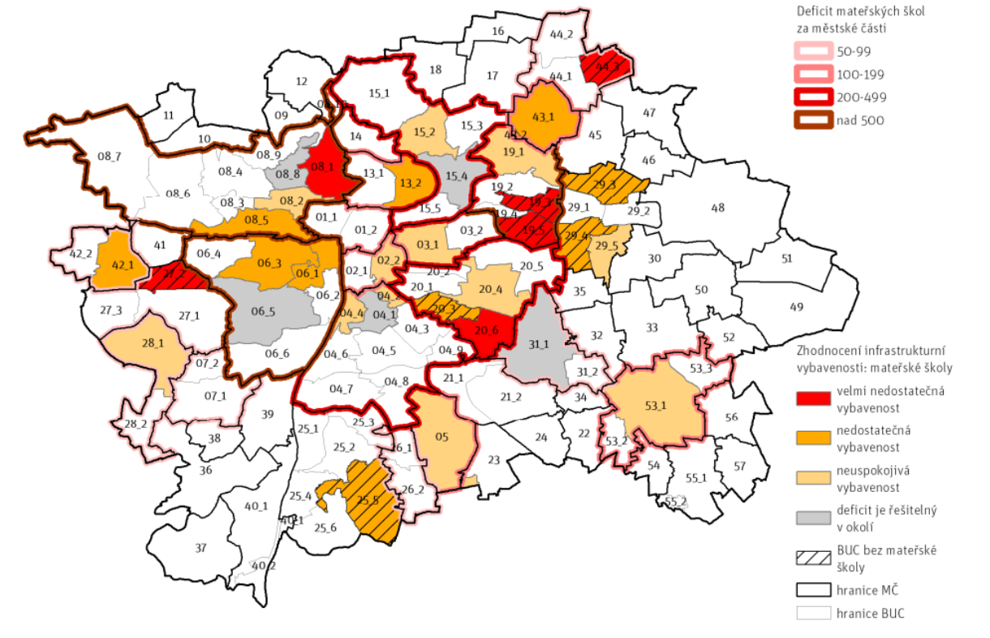

Zdroj: IPR Praha, Demografie, bydlení a veřejná vybavenost: Regionální školství

Základní školy

Základní údaje
Zatímco počet mateřských škol se v Praze i v celé České republice navyšoval v uplynulém desetiletí víceméně nepřetržitě, tak v případě základních škol byla tendence mírného růstu počtu zařízení zřetelná přibližně až od roku 2013, kdy se zvýšil tlak na kapacity na prvních stupních v souvislosti s významným nárůstem počtu dětí v příslušné věkové skupině. Jak je patrné z údajů v tabulkách č. 5 a 6, počet základních škol v Praze se zvýšil z 260 ve školním roce 2014/2015 na 286 ve školním roce 2021/2022 a počet žáků se v tomto meziobdobí navýšil téměř o 24 tisíc.

Tabulka č. 5:  Počet základních škol v ČR a v Praze  školní rok ČR Praha  2007/2008 4 155 253  2008/2009 4 133 251  2009/2010 4 125 251  2010/2011 4 123 251  2011/2012 4 111 253  2012/2013 4 095 252  2013/2014 4 095 254  2014/2015 4 106 260  2015/2016 4 115 265  2016/2017 4 140 269  2017/2018 4 155 271  2018/2019 4 172 279  2019/2020 4 192 284  2020/2021 4 214 284  2021/2022 4 238 286  2022/2023 4 261  Zdroj: MŠMT, Statistické ročenky školství – výkonové ukazatele | Tabulka č. 6:  Počet dětí v základních školách v ČR a v Praze  školní rok ČR Praha  2007/2008 844 863 77 116  2008/2009 816 015 74 470  2009/2010 794 459 73 400  2010/2011 789 486 74 151  2011/2012 794 642 76 189  2012/2013 807 950 79 310  2013/2014 827 654 83 241  2014/2015 854 137 88 184  2015/2016 880 251 93 298  2016/2017 906 188 98 126  2017/2018 926 108 102 077  2018/2019 940 928 105 887  2019/2020 952 946 108 638  2020/2021 962 348 110 975  2021/2022 964 571 112 089  2022/2023 1 007 778  Zdroj: MŠMT, Statistické ročenky školství – výkonové ukazatele
Z veřejného Seznamu základních škol na území hl. m. Prahy (MHMP) vyplývá, že na území správního obvodu Praha 16 byly ve školním roce 2021/2022 soustředěny celkem 4 veřejné základní školy zřizované městskými částmi, a to v Radotíně, Zbraslavi, Lipencích a Velké Chuchli. Kapacita těchto 4 základních škol byla ve školním roce 2021/2022 přes 3 000 žáků. Kromě toho byla v Radotíně identifikována i jedna soukromá základní škola a rovněž praktická základní škola (pobočka), kterou zřizuje hl. m. Praha (viz tabulka č. 7).
Tabulka č. 7:
Základní školy na území správního obvodu Praha 16 (školní rok 2021/2022)
název | zřizovatel | městská část | adresa
ZŠ Charlotty Masarykové | městská část | Praha-Velká Chuchle | Starochuchelská 240/38
ZŠ Radotín | městská část | Praha 16 (Radotín) | Loučanská 1112/3
ZŠ Lipence | městská část | Praha-Lipence | Černošická 168
ZŠ Vladislava Vančury | městská část | Praha-Zbraslav | Hauptova 591
ZŠ náměstí Osvoboditelů (pobočka) | hl. m. Praha | Praha 16 (Radotín) | náměstí Osvoboditelů 1368/27
Soukromá ZŠ Petrklíč | privát. sektor | Praha 16 (Radotín) | náměstí Osvoboditelů 1368/27
Zdroj: MHMP, Seznam základních škol na území hl. m. Prahy

Naplněnost kapacit základních škol
Naplněnost základních škol, a to především na prvních stupních, se v posledním období v rámci hlavního města zvyšovala, což primárně souviselo s nástupem silných ročníků dětí přecházejících z mateřských škol. Je však důležité podotknout, že z celopražského hlediska je kapacita základních škol stále dostačující a ve školním roce 2021/2022 nepřevyšovala jejich naplněnost 80 % (viz Graf 2).
Problémy s nedostatečnými kapacitami na základních školách mají v rámci Prahy spíše jen lokální charakter a vyskytují se převážně (ale nejenom - např. Praha 9) v populačně menších městských částech, kde je realizována nová rezidenční výstavba. Mapa č. 2 ilustruje závěry z analýzy IPR Praha (2018), ze kterých vyplývají oblasti deficitů na základních školách v rámci území hl. m. Prahy.
Graf č. 2: Vývoj naplněnosti kapacit základních škol v hl. m. Praze

Zdroj: MHMP
Mapa č. 2: Analýza deficitů v základních školách na území hl. m. Prahy (2018)
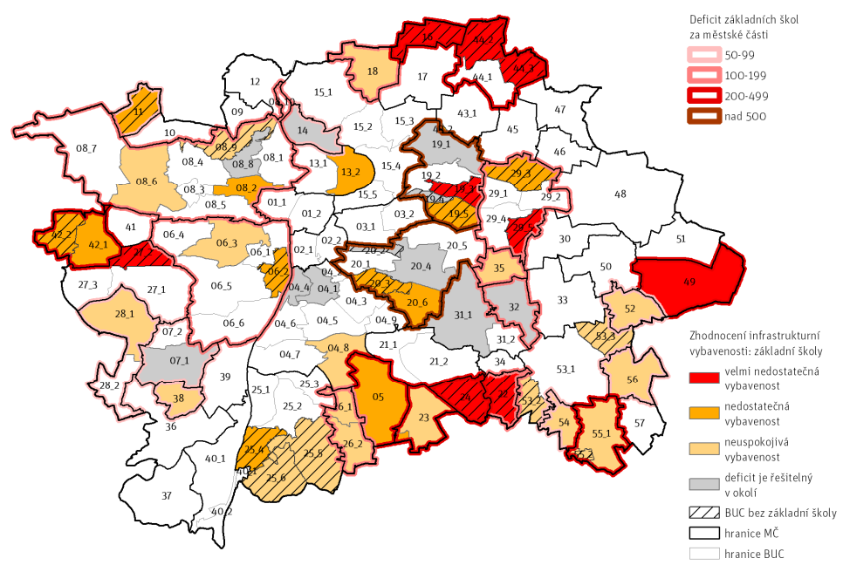

Zdroj: IPR Praha, Demografie, bydlení a veřejná vybavenost: Regionální školství
Z výše uvedené mapy č. 2 vyplývá, že v roce 2018 byla v rámci správního obvodu Praha 16 identifikována zhoršená situace z hlediska kapacit na základních školách pouze v městské části Lochkov, kde se ovšem základní škola nenachází, tento deficit je nicméně podle IPR Praha řešitelný v okolí.
Ve správním obvodu Praha 16 dosahovala ve školním roce 2021/2022 naplněnost základních škol přibližně 89 % a byla tedy ve srovnání s celopražským průměrem vyšší. Z kapacitního hlediska byla v tomto školním roce situace nejhorší na základní škole v Lipencích.

Inkluzivní vzdělávání
V rámci České republiky i hl. m. Prahy je podpora inkluzivního vzdělávání velmi výrazným trendem, který má patřičnou oporu v hlavních strategických dokumentech, jakými jsou zejména Národní program rozvoje vzdělávání v ČR (tzv. Bílá kniha) a Strategie vzdělávací politiky Ministerstva školství, mládeže a tělovýchovy do roku 2020 na celorepublikové úrovni a Koncepce speciálního vzdělávání na území hl. m. Prahy pro období 2015-2018 na úrovni hlavního města. Inkluze dětí a žáků se speciálními vzdělávacími potřebami realizována v běžných školách ve všech stupních vzdělávání je rovněž v souladu s aktuálními Dlouhodobými záměry vzdělávání a rozvoje vzdělávací soustavy České republiky i hl. m. Prahy.

Předškolní vzdělávání
Ve školním roce 2016/2017 bylo v celé ČR zapojeno v rámci systému předškolního vzdělávání celkem 10 486 postižených dětí, přičemž 3 029 dětí (29 %) bylo soustředěno v rámci běžných tříd a větší část dětí - 7 457 dětí (resp. 71 %) - docházela do speciálních tříd, které jsou určeny pro děti se speciálními vzdělávacími potřebami. V rámci hl. m. Prahy navštěvovalo ve školním roce 2016/2017 předškolní zařízení pouze 1 129 postižených dětí se speciálními vzdělávacími potřebami, z toho 31 % v rámci běžných tříd a 69 % dětí docházelo do speciálních tříd. Speciální třídy jsou soustředěny jak v rámci běžných mateřských škol, tak i v rámci zařízení zřízených výhradně pro účel předškolního vzdělávání takto znevýhodněných dětí. Tyto děti jsou nejčastěji postiženy vadami řeči, ale druhů postižení je samozřejmě více (mentální, sluchové, zrakové, autismus, kombinované postižení atd.).

Základní vzdělávání
Oproti předškolnímu vzdělávání je do povinného systému základního vzdělávání zapojeno přibližně osminásobný počet postižených dětí se speciálními vzdělávacími potřebami. Podle statistik MŠMT (viz tabulka č. 8) navštěvovalo ve školním roce 2021/2022 základní školy po celé ČR celkem 111 855 postižených žáků, z nichž individuálně integrovaných v běžných třídách jich bylo 84 344 (75 %), z čehož tedy vyplývá, že speciální třídy navštěvovala v rámci základního školství menší část postižených žáků (27 511, resp. 25 %). V rámci hl. m. Prahy byl zaznamenán o něco vyšší podíl žáků navštěvujících speciální třídy (3 308 z celkového počtu 11 192 postižených žáků, tedy 30 %).
V souladu s koncepčními doporučeními obsaženými v rámci výše uvedených celostátních i městských strategických dokumentů lze vysledovat inkluzivní trend ve vzdělávání v důsledku kterého mimo jiné v posledním období narůstá podíl postižených žáků, kteří jsou integrováni v rámci běžných tříd, přičemž podíl žáků ve speciálních třídách naopak klesá. Přirozeným důsledkem tohoto jevu je i poměrně výrazný trend úbytku speciálních škol, které jsou samostatně zřízené jen pro postižené žáky se speciálními vzdělávacími potřebami (v rámci ČR se počet těchto škol snížil ze 349 ve školním roce 2016/2017 na 121 ve školním roce 2022/2023).
Tabulka č. 8: Postižení žáci podle formy integrace (základní školy, 2021/2022)
Území |  |  | Postižení žáci
 |  |  | celkem |  |  | ve speciálních třídách |  |  | individuálně integrovaní
 |  |  | počet škol | počet žáků |  | počet škol | počet žáků |  | počet škol | počet žáků
 |  |  |  | celkem | z toho dívky |  | celkem | z toho dívky |  | celkem | z toho dívky
Česká republika |  |  | 3978 | 111855 | 37112 | 468 | 27511 | 9934 | 3656 | 84344 | 27178
Hlavní město Praha |  |  | 272 | 11192 | 3672 | 39 | 3308 | 1079 | 238 | 7884 | 2593
Zdroj: MŠMT, Statistické ročenky školství – výkonové ukazatele
Graf č. 3 znázorňuje trend inkluzivního vzdělávání na příkladů pražských základních škol. Zatímco ve školním roce 2012/2013 přibližně polovina postižených žáků navštěvovala speciální třídy, tak ve školním roce 2021/2022 to bylo již jen přibližně 40 % a většinová část (60 %) těchto žáků se zvláštními vzdělávacími potřebami tedy byla integrována v rámci běžných tříd se zdravími dětmi. Rostoucí trend inkluzivního přístupu ve vzdělávání je patrný například i v oblasti předškolního vzdělávání.

Graf č. 3:
Vývoj počtu postižených žáků na základních školách v hl. m. Praze podle formy integrace

Zdroj: MŠMT, Statistické ročenky školství – výkonové ukazatele

Inkluzivní vzdělávání v Praze 16
V územním detailu správního obvodu Praha 16 nejsou bohužel veřejně k dispozici statistické údaje o počtu postižených žáků se zvláštními vzdělávacími potřebami, kteří jsou integrování v rámci běžných tříd.
V rámci správního obvodu Praha 16, konkrétně v Radotíně na náměstí Osvoboditelů, je lokalizována jedna speciální praktická škola. Jde o detašované pracoviště ZŠ Pod radnicí v Praze 5, kterou zřizuje hl. m. Praha. Tato škola je určena pro žáky, které není možné ze zdravotních důvodů zařadit do běžných tříd základních škol. Docházejí sem především žáci s mentálním postižením, autismem a s kombinovanými vadami. Podle školského rejstříku byla ve školním roce 2016/2017 kapacita této praktické školy 60 žáků, ale navštěvovalo ji 35 žáků (teoretická naplněnost kapacity tedy činila 58 %).

Mimoškolní vzdělávání a výchova
Mimoškolní vzdělávání, výchova a volnočasové aktivity dětí a mládeže zahrnují poměrně široké spektrum zařízení v rámci kterých mohou být tyto činnosti realizovány. Podle Pávkové et al. (2002) jsou pro výchovu ve volném čase nejzásadnější tato zařízení:
- Školní družiny (jsou určeny pro děti 1. stupně základních škol)
- Školní kluby (jsou určeny pro děti středního školní věku)
- Střediska pro volný čas dětí a mládeže
- Domovy mládeže (zajišťují výchovnou péči, ubytování a stravování žákům střední škol)
- Dětské domovy (ústavní výchova pro děti od 3 do 18 let)
- Základní umělecké školy (poskytují základy vzdělání v uměleckých oborech)
V souvislosti s organizacemi zajišťujícími nabídku volnočasových aktivit nelze z výčtu vynechat ani domy dětí a mládeže, dále nejrůznější spolky, organizace zájmových kroužků a letních táborů, centra ekologických spolků atd.
Níže věnujeme bližší pozornost pouze vybraným druhům zařízení zajišťujících aktivity mimoškolního vzdělávání a výchovy – základním uměleckým školám a domům dětí a mládeže.

Základní umělecké školy
Podle MŠMT bylo ve školním roce 2021/2022 na území České republiky celkem 492 základních uměleckých škol (ZUŠ) s 949 pobočkami, které navštěvovalo celkem 251 218 žáků. V hl. m. Praze existovalo 36 ZUŠ s 36 pobočkami v rámci kterých bylo zapsáno 25 860 žáků. V rámci ZUŠ v ČR i Praze navštěvovaly přibližně 2/3 žáků hudební obory.
Tabulka č. 9 ilustruje pozitivní trend rostoucího zájmu o ZUŠ v rámci poslední dekády. Počet žáků na pražských ZUŠ se zvýšil z 24 859 ve školním roce 2012/2013 na 26 083 ve školním roce 2021/2022, což představovalo navýšení o 4,9 %.
Tabulka č. 9: Trend vývoje počtu žáků v ZUŠ v ČR a v Praze
 | 2007 /2008 | 2008 /2009 | 2009 /2010 | 2010 /2011 | 2011 /2012 | 2012 /2013 | 2013 /2014 | 2014 /2015 | 2015 /2016 | 2016 /2017
ČR | 222 517 | 225 997 | 230 352 | 234 565 | 237 309 | 240 794 | 242 837 | 244 349 | 246 943 | 248 524
Praha | 22 746 | 23 244 | 23 837 | 24 088 | 24 556 | 24 859 | 24 906 | 24 986 | 25 099 | 25 403
Zdroj: MŠMT, Statistické ročenky školství – výkonové ukazatele
 | 2017 /2018 | 2018 /2019 | 2019 /2020 | 2020 /2021 | 2021 /2022
ČR | 251 218 | 253 545 | 254 314 | 250 852 | 248 853
Praha | 25 860 | 26 242 | 26 119 | 26 029 | 26 083

Na území správního obvodu Praha 16 působí dvě základní umělecké školy (viz tabulka č. 10).
Tabulka č. 10: Základní umělecké školy na území správního obvodu Praha 16
název | zřizovatel | městská část | adresa
Základní umělecká škola Klementa Slavického, Praha 5 - Radotín, Zderazská 6 | Hlavní město Praha, Mariánské náměstí 2/2, Staré Město, 110 01 Praha 1 | Městská část Praha 16 (Radotín) | Zderazská 60/6, Radotín, 153 00 Praha 5
Základní umělecká škola Praha - Zbraslav | Městská část Praha - Zbraslav, Zbraslavské náměstí 464, Zbraslav, 156 00 Praha 5 | Městská část Praha - Zbraslav | Opata Konráda 1196, Zbraslav, 156 00 Praha 5
Zdroj: MHMP, Seznam základních uměleckých škol na území hl. m. Prahy

Domy dětí a mládeže
Domy dětí a mládeže (DDM) představují zařízení pro volnočasové aktivity dětí, mládeže i dospělých, které zřizují většinou obce. Podle statistik MŠMT bylo v ČR ve školním roce 2021/2022 celkem 331 domů dětí a mládeže (resp. stanic zájmových činností), z toho na území Prahy jich bylo 25. Pro srovnání, ve školním roce 2007/2008 bylo v hlavním městě jen 16 těchto volnočasových zařízení. Na území správního obvodu Praha 16 se nenacházel ani jeden DDM.

Analýza deficitů kapacit ZUŠ a DDM v Praze
IPR Praha se v rámci komplexní analýzy dostupnosti školských zařízení (2015) mj. zaměřil i na oblast uměleckého a zájmového vzdělávání a v rámci této oblasti souhrnně analyzoval kapacity ZUŠ a DDM.

Mapa č. 3 Analýza deficitů v základních školách na území hl. m. Prahy (2014)
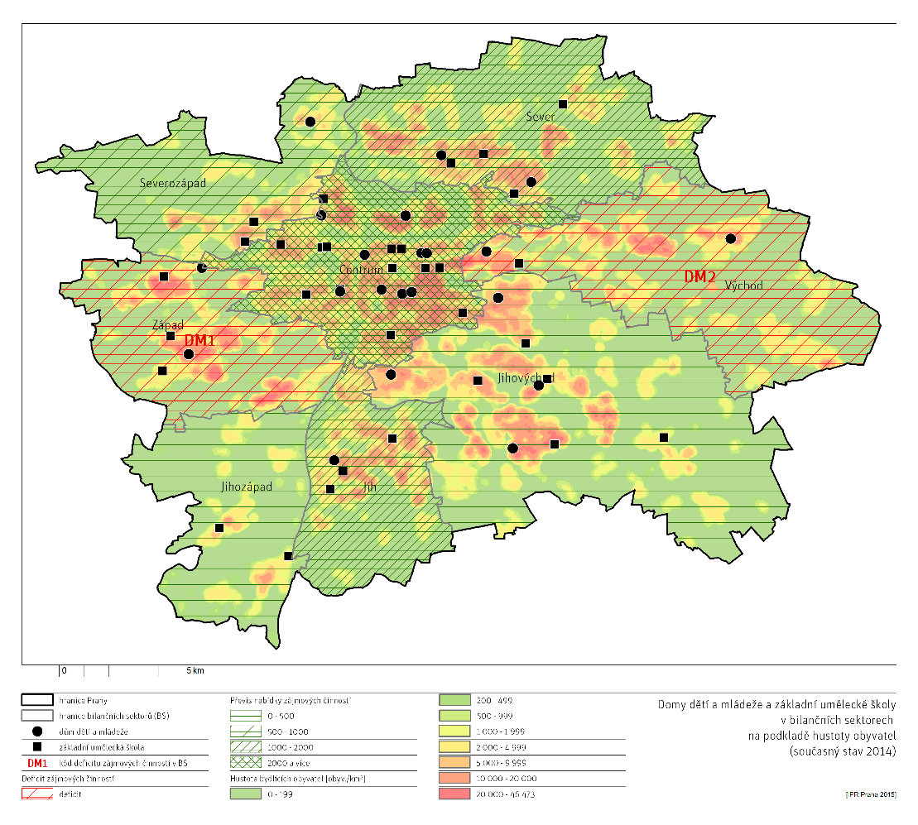
Zdroj: IPR Praha, Demografie, bydlení a veřejná vybavenost: Regionální školství

Z výše uvedené mapy č. 3 vyplývá, že ZUŠ i DDM jsou na území města nerovnoměrně rozloženy. Zároveň z analýzy vyplynulo, že v jihozápadním sektoru hlavního města, který je oproti území správního obvodu Praha 16 o něco šířeji vymezen, IPR Praha neidentifikoval neuspokojivý stav vybavenosti v oblasti uměleckého a zájmového vzdělávání.
V rámci MAPu byly aktivní neziskové organizace https://www.pexeso.org/ a https://www.centrumkoruna.cz/.
PEXESO, z.s. je organizace, jejíž činnost stojí a padá s lidskou sounáležitostí a pospolitostí, tento fakt se odráží ve všech směrech jejího fungování. Již více než 10 let pořádáme na Zbraslavi volnočasové a pro-komunitní aktivity, např.: jednorázové akce, síťování s ostatními organizacemi, akce na podporu občanské angažovanosti, dlouhodobé jednorázové projekty (např. Zbraslavské jarmarky, Pohádkový les, Lampionový průvod, Burza dětského oblečení).
Velkou část práce tvoří odborná pomoc v rámci sociálních projektů (poradny, vzdělávání, mezigenerační projekty, doprovázení rodin v krizové či problémové situaci, prevence patologických jevů). Rozhodnutím MHMP ze dne 12.6.2012 bylo uděleno spolku Pexeso z.s., se sídlem Neumannova 1/1451, Praha-Zbraslav, pověření k výkonu sociálně-právní ochrany dětí.
Nově vzniklé zařízení Městské části Praha 16, Radotín, Kulturně komunitní centrum Koruna, tvoří stará budova kulturního střediska, nová budova komunitního centra s kavárnou a sousedí s domem na půl cesty. Toto propojení budov i aktivit poskytuje pestrou a inspirativní nabídku vzdělávacích, kulturních, komunitních i pohybových aktivit pro všechny věkové kategorie. Je to unikátní prostor radotínského kulturně - komunitního dění a tvoří přátelské a bezpečné zázemí pro seniory, teenagery, rodiny s dětmi, klienty Domu na půl cesty i další. Součástí je také příjemné občerstvení těla i ducha, které nabízí komunitní Fajnová kavárna.

Investice do modernizace a vybavení školských zařízení a vzdělávání pedagogů

Investiční možnosti škol
Pražské školy měly v posledních letech možnost využít OP PPR ČR (během realizace MAP – povinnost uveřejnit projektu):
- Výzva č. 20 – Modernizace zařízení a vybavení pražských škol
- Výzva č. 23 – Navýšení kapacit základního vzdělávání za účelem sociální inkluze
- Výzva č. 36 – Navýšení kapacity předškolního vzdělávání a zařízení pro poskytování péče o děti II
- Výzva č. 37 – Modernizace zařízení a vybavení pražských škol I
Obrovským problémem je nedostatečná alokace finančních prostředků, obzvláště u výzvy č. 37 a 36. Projekty investičního charakteru na rozšíření kapacity, zajištění bezbariérovosti a vybavení/modernizace jsou velice nákladné.
- Výzva č. 45 – Navýšení kapacit základního vzdělávání za účelem sociální inkluze II
V rámci realizace MAP II. byly dosud vyhlášeny tyto výzvy OP PPR ČR:
- Výzva č. 48 – Modernizace zařízení a vybavení pražských škol III
- Výzva č. 57 – Navýšení kapacity předškolního vzdělávání a zařízení pro poskytování péče o děti III
- Výzva č. 59 – Zvýšení dostupnosti zařízení péče o děti III
- Výzva č. 61 – navýšení kapacity zařízení pro poskytování péče o děti
V těchto výzvách byla velice nízká alokace.
Investice v podobě dotační podpory je pro pražské školy je do dalších let bohužel nulová. OP PPR ČR je na konci a IROP s pražskými školami nepočítá.

Neinvestiční možnosti škol
Zde je tabulka, přehled škol SO Praha 16, zapojených do projektu Šablony I. Jedná se o neinvestiční projekty.
Název projektu | Příjemce podpory | způsobilé výdaje | příspěvek EU
Šablony; Základní škola Praha - Radotín | Základní škola Praha - Radotín | 1 876 908,00 | 938 454,00
Zkvalitnění vzdělávání na Základní škole Praha-Lipence | Základní škola Praha-Lipence | 771 661,00 | 385 830,50
Šablony Chuchle | Základní škola Charlotty Masarykové Praha 5 - Velká Chuchle | 835 325,00 | 417 662,50
Zkvalitnění studia na ZŠ Vladislava Vančury na Zbraslavi | Základní škola Vladislava Vančury, Praha - Zbraslav | 1 878 384,00 | 939 192,00
Šablony Petrklíč 2017 | Soukromá mateřská škola a základní škola Petrklíč | 559 446,00 | 279 723,00
Zvýšení kvality vzdělávání v MŠ Radotín | Mateřská škola Praha - Radotín | 888 764,00 | 444 382,00
Zvýšení kvality vzdělávání v MŠ Nad Parkem Zbraslav | Mateřská škola Nad Parkem | 412 600,00 | 206 300,00
MŠ Velká Chuchle _ Šablony I. | Mateřská škola Velká Chuchle | 472 582,00 | 236 291,00
Gramotnost v MŠ Matjuchinova | Mateřská škola Matjuchinova | 629 804,00 | 314 902,00
Zdroj: https://opvvv.msmt.cz/clanek/item1015073.htm?a=1

Šablony II
Název projektu | Příjemce podpory | způsobilé výdaje | příspěvek EU
Šablony II Základní škola Praha - Radotín | Základní škola Praha - Radotín | 2 079 568,00 | 1 039 784,00
Šablony 2- Zkvalitnění výuky na ZŠ Praha-Lipence | Základní škola Praha-Lipence | 1 211 056,00 | 605 528,00
Šablony Chuchle II | Základní škola Charlotty Masarykové Praha 5 - Velká Chuchle | 1 159 702,00 | 579 851,00
Zkvalitnění vzdělávání na ZŠ Zbraslav II | Základní škola Vladislava Vančury, Praha - Zbraslav | 3 109 547,00 | 1 554 773,50
Šablony Petrklíč 2017 | Soukromá mateřská škola a základní škola Petrklíč | 928 105,00 | 464 052,50
MŠ Radotín - šablony II | Mateřská škola Praha - Radotín | 1 046 190,00 | 523 095,00
MŠ Nad Parkem - šablony II | Mateřská škola Nad Parkem | 393 417,00 | 196 708,49
Šablony 2- Zkvalitnění výuky na MŠ Praha-Lipence | Mateřská škola, Praha 5, K samoobsluze 211 | 540 750,00 | 270 375,00
Mateřská škola Praha - Lochkov - šablony II | Mateřská škola Praha - Lochkov | 426 669,00 | 213 334,50
Zvýšení kvality vzdělávání v MŠ Julinka | Julinka - mateřská škola logopedická | 317 408,00 | 158 704,00
Zdroj: https://opvvv.msmt.cz/clanek/item1015073.htm?a=1

Šablony III
Název projektu | Příjemce podpory | způsobilé výdaje | příspěvek EU
Šablony III Základní škola Praha - Radotín | Základní škola Praha - Radotín | 1 876 908,00 | 938 454,00
Zkvalitnění výuky na ZŠ Lipence - šablony III | Základní škola Praha-Lipence | 676 920,00 | 338 460,00
Šablony Chuchle III | Základní škola Charlotty Masarykové Praha 5 - Velká Chuchle | 749 974,00 | 374 987,00
Zkvalitnění vzdělávání na ZŠ Zbraslav IV | Základní škola Vladislava Vančury, Praha - Zbraslav | 1 492 240,00 | 746 119,99
MŠ a ZŠ Petrklíč - šablony III | Soukromá mateřská škola a základní škola Petrklíč | 536 822,00 | 268 410,99
Mateřská škola Praha - Lochkov - šablony III | Mateřská škola Praha - Lochkov | 272 785,00 | 136 392,49
MŠ Košík-šablony III | Mateřská škola KOŠÍK, s.r.o. | 260 438,00 | 130 218,99
MŠ Julinka - šablony III | Julinka - mateřská škola logopedická | 216 514,00 | 108 256,99
Zdroj: https://opvvv.msmt.cz/clanek/item1015073.htm?a=1

Šablony OP JAK
Šablony pro období 2023 až 2025 jsou popsány v dokumentu – neinvestiční aktivity škol (nikoli spolupráce škol). Neinvestiční aktivity si školy realizují sami, na základě schválených žádostí o podporu z výzvy MŠMT č. 02_22_002 Šablony pro MŠ a ZŠ I.

Vznik nových mateřských a základních škol, rozšiřování kapacit
Z údajů uvedených výše v kapitolách 1.1 a 1.2 vyplynulo, že v poslední dekádě došlo v rámci České republiky a především hl. m. Prahy k poměrně výraznému nárůstu počtu dětí v mateřských školách (MŠ) a žáků na základních školách (ZŠ) a spolu s tímto trendem docházelo i k nárůstu počtu školských zařízení. Mezi školními roky 2007/2008 a 2021/2022 se v ČR zvýšil počet MŠ o 11 % a počet dětí v MŠ dokonce téměř o 24 %. V Praze byl tento nárůst ještě výraznější: počet MŠ se zvýšil téměř o 30 % a počet dětí dokonce o 43 %. Mezi školními roky 2007/2008 a 2021/2022 se v rámci ČR počet škol prakticky nezměnil (pouze o 2%), došlo však k nárůstu počtu žáků o 14 %. V Praze se počet ZŠ navýšil o 13 %, ale počet žáků vzrostl o více než 45 %). Z rekapitulace těchto údajů nepřímo vyplývá, že rozšiřování kapacit a vzniku nových MŠ a ZŠ muselo být podmíněno navýšením převážně veřejných výdajů a investic plynoucích do oblasti předškolního a základního vzdělávání.

Výdaje regionálního školství - mateřské školy
V ČR dosahovaly v roce 2019 celkové výdaje obcí a krajů na předškolní vzdělávání 28,1 mld. Kč. Naprostá většina z tohoto finančního objemu, konkrétně 27,4 mld. Kč, směřovala na činnost a rozvoj mateřských škol. V rámci hl. m. Prahy činily v roce 2019 celkové výdaje na předškolní vzdělávání 3,9 mld. Kč, z toho 3,8 mld. Kč šlo ve prospěch MŠ.
Jak vyplývá z tabulky č. 11, na celkových výdajích se mnohem výrazněji podílejí běžné (provozní) výdaje oproti těm kapitálovým (investičním). V roce 2019 dosahoval v rámci celé ČR podíl kapitálových výdajů zhruba 10 % (v absolutním vyjádření šlo o 2,7 mld. Kč), v hl. m. Praze necelých 15 % (absolutně téměř 573 mil. Kč). Kapitálové výdaje jsou přitom klíčové v souvislosti s finančním zajištěním vzniku nových mateřských škol a rovněž v souvislosti s rozšiřováním kapacit již stávajících zařízení (mimoto jsou z nich hrazeny např. i záměry zaměřené na modernizaci a obnovu vybavení MŠ - viz níže 2.2).
Tabulka č. 11: Obecní a krajské výdaje ve prospěch mateřských škol k 31.12.2019 (v tis. Kč)
Území | Výdaje  celkem | v tom |  | Běžné  výdaje | v tom |  | Kapitálové  výdaje | v tom
 |  | obce  a DSO | krajské  úřady |  | obce  a DSO | krajské  úřady |  | obce  a DSO | krajské  úřady
ČR | 27 875 969,7 | 10 204 769,3 | 17 671 200,5 | 25 104 184,2 | 7 433 741,6 | 17 670 442,6 | 2 771 785,5 | 2 771 027,6 | 757,9
Praha | 3 880 707,6 | 3 880 707,6 | x | 3 306 792,9 | 3 306 792,9 | x | 573 914,7 | 573 914,7 | x
Zdroj: MŠMT, Statistické ročenky školství – soubor ekonomických ukazatelů
Z tabulek č. 12 a 13 vyplývá, že mezi lety 2010 a 2019 objem celkových obecních a krajských výdajů do mateřských škol výrazně vzrostl. V rámci celé ČR dosahovaly v roce 2010 celkové výdaje téměř 15,87 mld. Kč, tak v roce 2019 to bylo již 28,88 mld. Kč, což představovalo velký nárůst. V Praze vzrostl objem celkových výdajů na provoz a rozvoj mateřských škol z 2,32 mld. Kč. v roce 2010 na téměř 3,88 mld. Kč v roce 2019. Zatímco u běžných výdajů je růstová tendence během období 2010-2019 zcela evidentní, v případě kapitálových výdajů, ze kterých lze mimo jiné hradit investice do rozšiřování kapacit v rámci mateřských škol, není patrná. V posledních čtyřech letech, 2016, 2017, 2018 a 2019, naopak došlo v rámci ČR i hlavního města k poklesu podílu kapitálových výdajů na celkových výdajích, což může být úzce svázáno i s tím, že v souvislosti s demografickým vývojem se v posledním období přesouvá problém nedostatečného počtu kapacit z mateřských škol spíše do škol základních.
Tabulka č. 12:
Vývoj výdajů ve prospěch mateřských škol v ČR v období 2010-2019 (v tis. Kč)
Rok | Výdaje  celkem | Běžné  výdaje | Kapitálové  výdaje | Podíl kapitálových výdajů na celkových výdajích
2010 | 15 865 063,7 | 13 043 213,5 | 2 821 850,3 | 17,8%
2011 | 15 884 866,3 | 13 441 487,3 | 2 443 379,0 | 15,4%
2012 | 16 514 859,1 | 14 478 456,4 | 2 036 402,7 | 12,3%
2013 | 17 665 363,2 | 14 969 248,0 | 2 696 115,2 | 15,3%
2014* | 18 892 866,0 | 15 563 628,2 | 3 329 237,8 | 17,6%
2015* | 18 892 866,0 | 15 563 628,2 | 3 329 237,8 | 17,6%
2016 | 18 318 560,1 | 16 753 119,9 | 1 565 440,1 | 8,5%
2017 | 20 961 534,8 | 18 792 689,6 | 2 168 845,2 | 10,3%
2018 | 24 669 478,1 | 21 521 562,9 | 3 147 915,2 | 12,8%
2019 | 27 875 969,7 | 25 104 184,2 | 2 771 785,5 | 9,94%
Zdroj: MŠMT, Statistické ročenky školství – soubor ekonomických ukazatelů
* Pozn.: Údaje za roky 2014 a 2015 jsou v rámci uvedeného zdroje identické, přičemž je víceméně jisté, že se jedná o chybu. Bohužel se nepodařilo z jiných zdrojů ověřit, zda uvedené údaje o výši výdajů odpovídají roku 2014 či 2015.
Tabulka č. 13: Vývoj výdajů ve prospěch mateřských škol v Praze v období 2010-2019 (v tis. Kč)
Rok | Výdaje  celkem | Běžné  výdaje | Kapitálové  výdaje | Podíl kapitálových výdajů na celkových výdajích
2010 | 2 319 701,8 | 1 574 539,9 | 745 161,9 | 32,1%
2011 | 2 162 895,6 | 1 662 733,8 | 500 161,8 | 23,1%
2012 | 2 223 028,7 | 1 760 612,7 | 462 416,1 | 20,8%
2013 | 2 267 597,2 | 1 803 910,8 | 463 686,4 | 20,4%
2014* | 2 621 838,2 | 1 925 895,9 | 695 942,2 | 26,5%
2015* | 2 621 838,2 | 1 925 895,9 | 695 942,2 | 26,5%
2016 | 2 606 718,6 | 2 170 688,5 | 436 030,1 | 16,7%
2017 | 2 855 718,0 | 2 435 056,1 | 420 662,0 | 14,7%
2018 | 3 271 605,2 | 2 894 062,4 | 377 542,8 | 11,5%
2019 | 3 880 707,6 | 3 306 792,9 | 573 914,7 | 14,8%
Zdroj: MŠMT, Statistické ročenky školství – soubor ekonomických ukazatelů
* Pozn.: Údaje za roky 2014 a 2015 jsou v rámci uvedeného zdroje identické, přičemž je víceméně jisté, že se jedná o chybu. Bohužel se nepodařilo z jiných zdrojů ověřit, zda uvedené údaje o výši výdajů odpovídají roku 2014 či 2015.

Výdaje regionálního školství - základní školy
V České republice dosahovaly v roce 2019 celkové výdaje regionálního školství na základní vzdělávání 100,7 mld. Kč. Z tohoto finančního objemu připadalo 93,3 mld. Kč (tedy 92 %) na provoz a rozvoj klasických dvojstupňových základních škol (paragraf 3113). Zbylých zhruba 7 mld. Kč (8 %) výdajů připadalo na základní školy pro žáky se speciálními vzdělávacími potřebami (paragraf 3114), na pouze prvostupňové (paragraf 3117) či druhostupňové (paragraf 3118) základní školy a na ostatní záležitosti základního vzdělávání (paragraf 3119). V rámci hl. m. Prahy činily v roce 2019 celkové výdaje na základní vzdělávání 11,7 mld. Kč, z toho 88 % připadlo na klasické dvoustupňové základní školy.
Z tabulky č. 14 je patrné, že i v případě základních škol objem běžných výdajů, stejně jako v případě mateřských škol, značně převyšuje výdaje kapitálové, resp. investiční. V roce 2019 dosahoval v rámci celé ČR podíl kapitálových výdajů ve prospěch základních škol necelých 14 %, v hl. m. Praze téměř 10 %.
Tabulka č. 14: Obecní a krajské výdaje ve prospěch základních škol v roce 2019 (v tis. Kč)
Území | Výdaje  celkem | v tom |  | Běžné  výdaje | v tom |  | Kapitálové  výdaje | v tom
 |  | obce  a DSO | krajské  úřady |  | obce  a DSO | krajské  úřady |  | obce  a DSO | krajské  úřady
ČR | 97 199 093,2 | 37 456 401,6 | 59 742 691,6 | 84 122 025,6 | 24 642 376,8 | 59 479 648,8 | 13 077 067,6 | 12 814 024,8 | 263 042,8
Praha | 11 706 819,5 | 11 706 819,5 | x | 9 957 885,1 | 9 957 885,1 | x | 1 748 934,4 | 1 748 934,4 | x
Zdroj: MŠMT, Statistické ročenky školství – soubor ekonomických ukazatelů
Tabulka č. 15: Vývoj výdajů ve prospěch základních škol v ČR v období 2010-2019 (v tis. Kč)
Rok | Výdaje  celkem | Běžné  výdaje | Kapitálové  výdaje | Podíl kapitálových výdajů na celkových  výdajích
2010 | 42 625 213,6 | 36 552 484,8 | 6 072 728,8 | 14,2%
2011 | 44 053 539,4 | 38 321 604,0 | 5 731 935,4 | 13,0%
2012 | 42 506 436,7 | 24 981 694,8 | 3 700 641,1 | 8,7%
2013 | 43 774 797,3 | 38 986 361,9 | 4 788 435,4 | 10,9%
2014 | 47 279 703,3 | 40 545 951,4 | 6 733 751,9 | 14,2%
2015 | 49 383 735,5 | 43 276 526,2 | 6 107 209,3 | 12,4%
2016 | 49 238 408,0 | 45 424 692,7 | 3 813 715,4 | 7,7%
2017 | 57 584 891,6 | 51 966 814,9 | 5 618 076,8 | 9,8%
2018 | 80 501 840,5 | 70 848 961,7 | 9 652 878,8 | 11,9%
2019 | 97 199 093,2 | 84 122 025,6 | 13 077 067,6 | 13,4%
Zdroj: MŠMT, Statistické ročenky školství – soubor ekonomických ukazatelů
Výše uvedená tabulka č. 15 ilustruje vývoj obecních a krajských výdajů na provoz a rozvoj základních škol v rámci ČR. Zatímco v roce 2010 dosahovaly celkové výdaje na základní školy (paragraf 3133) 42,63 mld. Kč, v roce 2019 to bylo již 97,2 mld. Kč. Markantní byl především poslední meziroční nárůst o 17 % mezi lety 2016 a 2017, který lze dát kromě jiného do souvislosti i se zavedením povinného předškolního vzdělávání v posledním roce před zahájením povinné školní docházky, a to od školního roku 2017/2018. Z údajů v tabulce č. 15 nevyplynul na úrovni celé ČR trend absolutního nárůstu kapitálových výdajů v rámci základní škol (v relativním vyjádření je patrná spíše opačná tendence) a nárůst celkových výdajů je tak tedy způsobován rostoucími běžnými provozními výdaji. Obdobná situace v oblasti výdajů regionálního školství ve prospěch základních škol panovala i v Praze, kde rovněž primárně v důsledku nárůstu běžných výdajů došlo mezi lety 2010-2019 k významnému navýšení celkových výdajů, a to z 5,27 mld. Kč na 11,71 mld. Kč, tedy téměř o 110 % (viz tabulka č. 16).
Tabulka č. 16: Vývoj výdajů ve prospěch základních škol v Praze v období 2010-2019 (v tis. Kč)
Rok | Výdaje  celkem | Běžné  výdaje | Kapitálové  výdaje | Podíl kapitálových výdajů na celkových  výdajích
2010 | 5 274 228,9 | 4 035 987,5 | 1 238 241,4 | 23,5%
2011 | 5 093 788,8 | 4 091 676,9 | 1 002 111,8 | 19,7%
2012 | 4 682 163,4 | 4 161 118,2 | 521 045,2 | 11,1%
2013 | 4 963 496,6 | 4 334 997,3 | 628 499,3 | 12,7%
2014 | 5 412 095,5 | 4 616 226,7 | 795 868,8 | 14,7%
2015 | 5 573 233,3 | 4 873 183,4 | 700 049,9 | 12,6%
2016 | 6 160 476,7 | 5 396 609,5 | 763 867,1 | 12,4%
2017 | 7 463 140,7 | 6 211 761,1 | 1 251 379,6 | 16,8%
2018 | 10 080 273,9 | 8 212 773,9 | 1 867 500, 0 | 18,5%
2019 | 11 706 819,5 | 9 957 885,1 | 1 748 934,4 | 14,9%
Zdroj: MŠMT, Statistické ročenky školství – soubor ekonomických ukazatelů

Další finanční nástroje zaměřené na posilování kapacit v mateřských a základních školách
Kromě prostředků z regionálního školství, tzn. z obecních a krajských rozpočtů, ze kterých je typicky provoz a rozvoj mateřských a základních škol finančně zajišťován, je možné za účelem budování nových škol či rozšiřování kapacit v rámci škol stávajících využívat dotačních programů MŠMT či prostředků z evropských fondů.
MŠMT již několik spravuje tzv. Fond rozvoje kapacit mateřských a základních škol, v rámci kterého mohou obce jako zřizovatelé škol, dobrovolné svazky obcí (DSO) či školské právnické osoby (zřízené svazkem obcí v souladu s § 124 školského zákona) žádat o dotace na rozšíření výukových kapacit, které lze uskutečnit prostřednictvím výstavby nových prostor, formou přístavby, nástavby či vestavby a rovněž rekonstrukcí a modernizací stávajících prostor. Fond se však nevztahuje na investiční akce hl. m. Prahy a ani na akce pražských městských částí.
Velmi významným finančním nástrojem, ze kterého lze mimo jiné kofinancovat infrastrukturu mateřských a základních škol, je Integrovaný regionální operační program (IROP), který spravuje Ministerstvo pro místní rozvoj (MMR). IROP poměrně masivně podporuje rovněž základní školství, finanční prostředky jsou nicméně primárně určeny na investice do modernizace a vybavení základních škol (viz níže kapitola 2.2).
V rámci hl. m. Prahy je možné dosáhnout na evropské prostředky z EFRR (i ESF) prostřednictvím Operačního programu Praha – pól růstu ČR. V tomto operačním programu je mimo jiné definována prioritní osa 4 Vzdělání a vzdělanost a podpora zaměstnanosti, v rámci které lze z prostředků z EFRR financovat mimo jiné vytvoření nových tříd ve stávajících objektech mateřských i základních škol. Kromě toho lze například i financovat vytvoření nových míst ve stávajících a budování nových zařízení pro poskytování péče o děti do 3 let v denním režimu, nebo v objektech mateřských škol. V roce 2018 byla v rámci Operačního programu Praha – pól růst ČR uzavřena výzva č. 36 Navýšení kapacity předškolního vzdělávání a zařízení pro poskytování péče o děti II., ve které bylo alokováno 130 mil. Kč. Celkem 200 mil. Kč bylo vyčleněno na rozšíření kapacit základních škol, a to v rámci výzvy č. 45, která bude aktuální do poloviny října 2018. Další konkrétní výzvy byly popsány v úvodu kapitoly.
V programového období 2014 až 2020 lze v rámci vymezených metropolitních oblastí a aglomerací oblast regionální školství finančně podporovat i skrze specifický nástroj tzv. integrovaných územních investic (ITI). V rámci Pražské metropolitní oblasti byly v minulosti vyhlášeny a již ukončeny dvě výzvy (č. 1 a 18) zaměřené na budování kapacit předškolního vzdělávání a rovněž dvě výzvy (č. 4 a 19) zaměřené na rozšíření kapacit a technického vybavení základní škol.
V současné době OP PPR ČR končí, IROP pro školy v Praze není příznivý a v rámci ITI Praha a Středočeský kraj není přímo pro Prahu vyhrazena alokace dotačních prostředků (výjimkou jsou tramvaje).

Investice do modernizace a vybavení mateřských a základních škol
Z veřejně dostupných statistik MŠMT zaměřených na výdaje regionálního školství ve prospěch mateřských a základních škol, kterým jsme se podrobně věnovali výše (viz kapitola 2.1 a tabulky č. 11 až 16) bohužel nelze rozpoznat, jaká část z vynaložených obecních či krajských kapitálových výdajů byla určena na investice do modernizace a vybavení škol a jaký byl podíl ve prospěch jiných investičních akcí (např. cílených na rozšíření výukových kapacit). Níže proto věnujeme větší pozornost informacím o dotačních programech, ze kterých lze především na základě prostředků z evropských strukturálních fondů investovat akce zaměřené na modernizaci a nákup vybavení mateřských a základních škol. Jde přitom o víceméně stejné dotační tituly a nástroje (IROP, OP Praha – pól růstu ČR, ITI), které jsme uvedli již v rámci kapitoly 2.1 v souvislosti s nástroji na podporu rozšiřování výukových kapacit.
Značný objem evropských finančních prostředků, který lze využít pro modernizační akce v rámci základních škol, je alokován v rámci IROP. V již ukončených výzvách č. 46 Infrastruktura základních škol a výzva a č. 47 Infrastruktura základních škol – sociálně vyloučené lokality, bylo po navýšení na obě tyto výzvy dohromady uvolněno přibližně 4,5 mld. Kč. Podpora je zaměřena zejména na stavby a stavební práce spojené s výstavbou a modernizací infrastruktury základních škol - odborných učeben, a to ve vazbě na klíčové kompetence (tj.: cizí jazyky, přírodní vědy, technické a řemeslné obory, práce s digitálními technologiemi) a také nákup potřebného vybavení s vazbou na klíčové kompetence. Hlavní zaměření projektu musí být cíleno na rozvoj klíčových kompetencí či budování bezbariérovosti škol. Ve výzvě č. 47 určené pro správní obvody obcí s rozšířenou působností, kde se nacházejí sociálně vyloučené lokality, je také možné realizovat projekty na rozšiřování kapacit kmenových učeben. V rámci hlavního zaměření projektu lze jako doplňkovou aktivitu zajistit vnitřní konektivitu školy a připojení k internetu či nakupovat potřebné kompenzační pomůcky.
V rámci Operačního programu Praha – pól růstu ČR byly v minulosti vyhlášeny již dvě výzvy (č. 20 Modernizace zařízení a vybavení pražských škol a č. 37 Modernizace zařízení a vybavení pražských škol II), prostřednictvím kterých byla podpořena modernizace vybavení nejen mateřských a základních škol, ale i speciálních základních škol a rovněž i středních a speciálních středních škol, které mají sídlo v hl. m. Praze. Účelem obou těchto výzev bylo přispět k řešení nerovnoměrné úrovně vybavení škol v Praze a k posílení rovného přístupu ke kvalitnímu vzdělávacímu vybavení. Na výzvu č. 20 bylo alokováno 200 mil. Kč, na výzvu č. 37 celkem 100 mil. Kč.
Dalších přibližně sto projektů základních škol za téměř 0,5 mld. Kč bylo již schváleno ve výzvách tzv. integrovaných nástrojů (ITI), ve kterých je v rámci všech stanovených metropolitních oblastí a aglomerací na základní školy k dispozici do roku 2022 přibližně 5 miliard korun. V rámci Pražské metropolitní oblasti byly v minulosti vyhlášeny výzvy č. 4 a 19 zaměřené na rozšíření kapacit a technického vybavení základních škol. Podporovanými aktivitami jsou mimo jiné rozvoj vnitřní konektivity škol (a školských zařízení) v učebnách, laboratořích a dílnách a připojení k internetu a rovněž Úpravy budov a učeben, vybavení nábytkem, stroji, didaktickými pomůckami, kompenzačními pomůckami a kompenzačním vybavením pro vzdělávání dětí, žáků a studentů se speciálními vzdělávacími potřebami.

Investice do mimoškolního a zájmového vzdělávání

Základní umělecké školy
Podle statistik MŠMT činily v roce 2019 v rámci ČR celkové výdaje ve prospěch základních uměleckých škol (ZUŠ) téměř 7 miliard korun, konkrétně 6 654 324,0 Kč, přičemž většina těchto finančních prostředků pocházela z krajských rozpočtů. Běžné výdaje se na této celkové sumě podílely téměř z 97 % a přibližně jen 3 % tak tedy připadala na kapitálové, resp. investiční výdaje, které mohou být využity např. na modernizaci škol či nákup nového vybavení. Celkové výdaje na pražské ZUŠ dosahovaly v roce 2019 celkem 770 802,0 Kč, přičemž podíl kapitálových výdajů byl 9 % (viz tabulka č. 17).
Celkové výdaje ve prospěch ZUŠ v rámci ČR i hl. m. Prahy dlouhodobě rostou, přičemž jak vyplývá z tabulek 18 a 19, nejstrmější je tento nárůst v posledních letech. Zatímco v roce 2010 celkové výdaje dosahovaly v celé ČR přibližně 3,81 mld. Kč, tak v roce 2015 to bylo již 4,26 mld. Kč, v roce 2019 6,65 mld. Kč. V souvislosti s finančními prostředky z Operačního programu Výzkum, vývoj a vzdělávání, které nově půjdou i ve prospěch ZUŠ (v rámci výzvy nazvané Šablony II), lze v rámci ČR očekávat pokračování trendu výrazného nárůstu celkových výdajů na ZUŠ a zájmové vzdělávání. Z tabulek 18 a 19 je dále patrné, že zatímco u běžných výdajů je růstová tendence zcela zřetelná, tak vývoj kapitálových výdajů vykazuje značné nerovnoměrnosti.

Tabulka č. 17: Výdaje ve prospěch základních uměleckých škol v roce 2019 (v tis. Kč)
Území | Výdaje  celkem | v tom |  | Běžné  výdaje | v tom |  | Kapitálové  výdaje | v tom
 |  | obce  a DSO | krajské  úřady |  | obce  a DSO | krajské  úřady |  | obce  a DSO | krajské  úřady
ČR | 6 654 324,0 | 1 109 304,0 | 5 545 020,0 | 6 391 528,3 | 946 755,0 | 5 444 773,3 | 262 795,7 | 162 549,0 | 100 246,7
Praha | 770 802,0 | 770 802,0 | x | 699 073,3 | 699 073,3 | x | 71 728,7 | 71 728,7 | x
Zdroj: MŠMT, Statistické ročenky školství – soubor ekonomických ukazatelů
Tabulka č. 18: Vývoj výdajů ve prospěch základních uměleckých škol v ČR v období 2010-2019 (v tis. Kč)
rok | Výdaje  celkem | Běžné  výdaje | Kapitálové  výdaje | Podíl kapitálových výdajů na celkových výdajích
2010 | 3 805 635,4 | 3 571 600,5 | 234 034,9 | 6,15%
2011 | 3 766 924,2 | 3 673 483,2 | 93 441,0 | 2,48%
2012 | 3 898 226,4 | 3 801 658,6 | 96 567,8 | 2,48%
2013 | 3 991 909,6 | 3 871 948,4 | 119 961,2 | 3,01%
2014 | 4 115 351,4 | 3 979 178,4 | 136 172,9 | 3,31%
2015 | 4 259 039,5 | 4 117 166,5 | 141 872,9 | 3,33%
2016 | 4 531 939,8 | 4 409 484,9 | 122 454,8 | 2,70%
2017 | 4 957 731,8 | 4 784 904,9 | 172 826,9 | 3,49%
2018 | 5 725 989,4 | 5 422 003,2 | 303 986,1 | 5,31%
2019 | 6 654 324,0 | 6 391 528,3 | 262 795,7 | 3,95%
Zdroj: MŠMT, Statistické ročenky školství – soubor ekonomických ukazatelů
Tabulka č. 19: Vývoj výdajů ve prospěch základních uměleckých škol v hl. m. Praze v období 2010-2019 (v tis. Kč)
rok | Výdaje  celkem | Běžné  výdaje | Kapitálové  výdaje | Podíl kapitálových výdajů na celkových výdajích
2010 | 394 337,3 | 381 468,9 | 12 868,4 | 3,26%
2011 | 388 303,5 | 384 285,8 | 4 017,7 | 1,03%
2012 | 395 746,3 | 392 379,5 | 3 366,8 | 0,85%
2013 | 402 310,4 | 394 654,9 | 7 655,5 | 1,90%
2014 | 424 481,4 | 411 913,0 | 12 568,5 | 2,96%
2015 | 435 659,0 | 426 172,2 | 9 486,8 | 2,18%
2016 | 489 930,0 | 464 488,9 | 25 441,2 | 5,19%
2017 | 563 899,1 | 518 651,1 | 45 248,0 | 8,02%
2018 | 669 954,7 | 580 742,7 | 89 212,1 | 13,31%
2019 | 770 802,0 | 699 073,3 | 71 728,7 | 9,31%
Zdroj: MŠMT, Statistické ročenky školství – soubor ekonomických ukazatelů

Střediska volného času
Střediska volného času, která řadíme společně se školními družinami a školními kluby mezi školská zařízení pro zájmové vzdělávání, představují zařízení dvojího typu: domy dětí a mládeže a stanice zájmových činností, které se zaměřují na jednu oblast činnosti.
Oproti ZUŠ jsou výdaje na provoz domů dětí a mládeže (DDM) podstatně nižší. V roce 2019 dosahovaly v ČR celkové výdaje na činnost středisek volného času celkové výše 1 241 314,6 mld. Kč, přičemž 95 % z tohoto finančního objemu připadalo na běžné výdaje. Převážnou část prostředků (90 %) poskytly krajské úřady. To samozřejmě neplatilo o hl. m. Praze, která v roce 2019 vynaložila na činnost středisek volného času celkem 7 842 700,0 Kč, přičemž 100% připadalo na běžné výdaje (viz tabulka 20).
Tabulka č. 20: Výdaje ve prospěch středisek volného času 2019 (v tis. Kč)
Území | Výdaje  celkem | v tom |  | Běžné  výdaje | v tom |  | Kapitálové  výdaje | v tom
 |  | obce  a DSO | krajské  úřady |  | obce  a DSO | krajské  úřady |  | obce  a DSO | krajské  úřady
ČR | 1 241 314,6 | 194 560,8 | 1 046 753,8 | 1 143 832,9 | 138 597,4 | 1 005 235,5 | 97 481,7 | 55 963,4 | 41 518,3
Praha | 7 842,7 | 7 842,7 | x | 7 842,7 | 7 842,7 | x | x | x | x
Zdroj: MŠMT, Statistické ročenky školství – soubor ekonomických ukazatelů

Investice do vzdělání – vývoj v rámci státního rozpočtu včetně investic do vzdělání budoucích a současných pedagogů
Přestože v absolutním vyjádření se veřejné výdaje plynoucí do vzdělávání a školského systému neustále navyšují, tak ve vztahu k výkonu českého hospodářství zůstávají víceméně konstantní. Podle statistik MŠMT dosahovaly v roce 2019 veřejné výdaje na školství v běžných cenách 261 237,6 mil. Kč, což představovalo např. oproti roku 2001, kdy objem veřejných výdajů na školství činil 97 935,5 mil. Kč, nárůst o 160 %. Podíl veřejných výdajů na školství k hrubému domácímu produktu (HDP) se také změnil: 3,8 % v roce 2001, 4,6 % v roce 2019 (viz tabulka č. 21). Země OECD přitom na vzdělávání a školství vynakládají v průměru přes 5 % vůči HDP.
Graf č. 4 znázorňuje strukturu veřejných výdajů plynoucích do českého školství v roce 2017. Z grafu je patrné, že zdaleka největší díl výdajů (36,5 %) směřuje do základního vzdělávání a s velkým odstupem následují výdaje na střední vzdělávání (18,2 %) a výdaje na činnost vysokých škol (17,3 %). Do předškolního vzdělávání směřovala v roce 2017 přibližně desetina z celkových veřejných výdajů.
Tabulka č. 21: Vývoj veřejných výdajů na školství v ČR (2001-2019, v běžných cenách)
Rok | Veřejné výdaje na školství v běžných cenách (v mil. Kč) | Veřejné výdaje na školství v % HDP |  | Rok | Veřejné výdaje na školství v běžných cenách (v mil. Kč) | Veřejné výdaje na školství v % HDP
2001 | 97 935,5 | 3,8% |  | 2011 | 173 722,0 | 4,3%
2002 | 108 531,3 | 4,0% |  | 2012 | 171 369,9 | 4,2%
2003 | 115 848,6 | 4,1% |  | 2013 | 172 805,2 | 4,2%
2004 | 123 038,5 | 4,0% |  | 2014 | 178 712,7 | 4,1%
2005 | 130 316,2 | 4,0% |  | 2015 | 182 848,1 | 4,0%
2006 | 142 830,9 | 4,1% |  | 2016 | 173 448,5 | 3,6%
2007 | 152 987,8 | 4,0% |  | 2017 | 194 823,1 | 3,9%
2008 | 151 003,0 | 3,8% |  | 2018 | 220 575,6 | 4,1%
2009 | 163 943,0 | 4,2% |  | 2019 | 261 237,6 | 4,6%
2010 | 162 965,1 | 4,1%
Zdroj: MŠMT, Statistické ročenky školství – soubor ekonomických ukazatelů

Graf č. 4:
Struktura veřejných výdajů na školství v ČR (2017, v %)

Zdroj: MŠMT, Statistické ročenky školství – soubor ekonomických ukazatelů
Z dostupných statistik MŠMT, resp. ze struktury veřejných výdajů na školství (viz graf č. 4) není bohužel možné určit, jak velká část veřejných výdajů jde ve prospěch vzdělávání současných i budoucích pedagogů.
Národní institut pro další vzdělávání (NIDV), který je přímo řízenou organizací MŠMT, je klíčovou institucí zajišťující další vzdělávání a profesní rozvoj pedagogických pracovníků škol a školských zařízení včetně školských zařízení pro zájmové vzdělávání. NIDV v řadě případů realizuje projekty spolufinancované z Evropského sociálního fondu, jejichž prostřednictvím NIDV ověřuje a zavádí inovativní prvky v systému školství a celoplošně podporuje pedagogické pracovníky při zvyšování jejich odborných i profesních kompetencí.
NIDV zrealizoval v roce 2017 celkem 2 868 vzdělávacích programů celkem s 48 927 účastníky, z toho 95 % účastníků participovalo na programech průběžného vzdělávání a zbylých 5 % se účastnilo kvalifikačních studií. Rozpočet NIDV byl na rok 2018 stanoven ve výši 88 135 844 Kč.

Investice v rámci inkluze – navýšení počtu pedagogických pracovníků a ostatního personálu

Učitelé v předškolním vzdělávání (ve třídách pro děti se SVP)
Z tabulek č. 22 a 23 je patrné, že v uplynulém období významně rostl počet učitelů v rámci předškolního vzdělávání, což bylo vyvoláno vzrůstajícím počtem dětí v mateřských školách (viz výše tabulka č. 2 v kapitole 1.1). Mezi školními roky 2011/2012 a 2021/2022 se v celé ČR počet učitelů (při přepočtu na plně zaměstnané) zvýšil z 25 737 na 33 830, tedy téměř o 31 %. V rámci hlavního města byl nárůst počtu učitelů v předškolním vzdělávání ještě výraznější, z 2 818 plně zaměstnaných učitelů ve školním roce 2011/2012 na 3 940 ve školním roce 2021/2022, což během relativně krátké doby představovalo navýšení o výrazných 40 %.
Tabulka č. 22: Vývoj počtu učitelů v předškolním vzdělávání v ČR celkem a ve třídách pro děti se SVP (počty učitelů jsou přepočteny na plně zaměstnané)
školní rok | Učitelé (přepočtení na plně zaměstnané)
 | předškolní vzdělávání |  |  | z toho ve třídách/skupinách pro děti se SVP
 | celkem | z toho |  | celkem | z toho
 |  | ženy | bez kvalifikace |  | ženy | se spec. ped. kvalif.
2011/2012 | 25 737 | 25 671 | 2 634 | 1 405 | 1 392 | 1 052
2012/2013 | 27 739 | 27 628 | 2 899 | 1 446 | 1 436 | 1 079
2013/2014 | 28 583 | 28 451 | 2 863 | 1 429 | 1 417 | 1 132
2014/2015 | 29 283 | 29 130 | 2 532 | 1 455 | 1 447 | 1 196
2015/2016 | 29 514 | 29 354 | 1 550 | 1 436 | 1 427 | 1 228
2016/2017 | 29 630 | 29 463 | 1 313 | 1 392 | 1 377 | 1 138
2017/2018 | 30 303 | 30 127 | 1 253 | 1 325 | 1 313 | 1 113
2018/2019 | 30 580 | 30 403 | 1 314 | 1 266 | 1 259 | 1 096
2019/2020 | 32 372 | 32 171 | 1 888 | x | x | x
2020/2021 | 33 156 | 32 938 | 2 036 | x | x | x
2021/2022 | 33 830 | 33 598 | 1 985 | x | x | x
Zdroj: MŠMT, Statistické ročenky školství – výkonové ukazatele
Tabulky č. 22 a 23 rovněž zachycují, jakým způsobem se v rámci předškolního vzdělávání v posledním období vyvíjel počet učitelů působících ve třídách či skupinách pro děti speciálními vzdělávacími potřebami (SVP). V tomto případě však v souladu s inkluzivním trendem ve vzdělávání k žádnému nárůstu počtu učitelů nedochází a v relativním vyjádření vůči celkovému počtu učitelů je zjevný pokles podílu učitelů působících ve třídách pro děti SVP. Z údajů v tabulkách č. 22 a 23 vyplývá, že ve školním roce 2017/2018 nedosahoval v celé ČR i Praze podíl učitelů ve třídách pro děti SVP již ani 5 % z celkového počtu učitelů v předškolním vzdělávání. Více než 4/5 učitelů ve třídách pro děti se SVP mělo speciální pedagogickou kvalifikaci a pravděpodobně nepřekvapí, že se jednalo téměř výhradně o ženy. Údaje pro následující roky nejsou ve statistických ročenkách MŠMT uvedeny.
Tabulka č. 23: Vývoj počtu učitelů v předškolním vzdělávání v hl. m. Praze celkem a ve třídách pro děti se SVP (počty učitelů jsou přepočteny na plně zaměstnané)
školní rok | Učitelé (přepočtení na plně zaměstnané)
 | předškolní vzdělávání |  |  | z toho ve třídách/skupinách pro děti se SVP
 | celkem | z toho |  | celkem | z toho
 |  | ženy | bez kvalifikace |  | ženy | se spec. ped. kvalif.
2011/2012 | 2 818 | 2 805 | 427 | 165 | 162 | 126
2012/2013 | 3 105 | 3 082 | 436 | 171 | 167 | 130
2013/2014 | 3 292 | 3 259 | 460 | 180 | 176 | 141
2014/2015 | 3 451 | 3 411 | 455 | 181 | 178 | 158
2015/2016 | 3 523 | 3 469 | 327 | 180 | 177 | 157
2016/2017 | 3 544 | 3 491 | 253 | 153 | 150 | 133
2017/2018 | 3 649 | 3 597 | 271 | 167 | 164 | 137
2018/2019 | 3 746 | 3 698 | 300 | 168 | 166 | 141
2019/2020 | 3 821 | 3 770 | 343 | x | x | x
2020/2021 | 3 892 | 3 840 | 410 | x | x | x
2021/2022 | 3 940 | 3 886 | 372 | x | x | x
Zdroj: MŠMT, Statistické ročenky školství – výkonové ukazatele

Učitelé na základním školách (ve třídách pro děti se SVP)
Stejně jako v případě výše popsaného předškolního vzdělávání, tak i u základních škol došlo v posledním období v rámci celé ČR i Prahy k nárůstu počtu učitelů. V ČR se zvýšil počet učitelů (přepočtených na plně zaměstnané) z 57 815 ve školním roce 2011/2012 na 71 325 ve školním roce 2021/2022, tedy o 24 % (viz tabulka č. 24). V Praze byl nárůst ještě mnohem výraznější, kdy se počet učitelů přepočtený na plné úvazky navýšil z 5 364 ve školním roce 2011/2012 na 7 847 ve školním roce 2021/2022, což představovalo nárůst o 46 % (viz tabulka č. 25).
Zatímco v případě předškolního vzdělávání počet učitelů ve třídách pro žáky se SVP víceméně stagnoval, tak u základního vzdělávání se trend inkluze naplno projevil výrazným poklesem počtu učitelů působících ve třídách pro žáky SVP. Na základě údajů z tabulek č. 24 a 25 lze konstatovat, že v celé ČR poklesl počet kantorů o 26 % a v Praze o 17 %. Z dat v tabulkách je dále patrné, v poslední době se navýšil podíl učitelů se speciální pedagogickou kvalifikací pro výuku ve třídách pro žáky SVP. Údaje pro následující roky nejsou ve statistických ročenkách MŠMT uvedeny.
Tabulka č. 24: Vývoj počtu učitelů v základním vzdělávání v ČR celkem a ve třídách pro děti se SVP (počty učitelů jsou přepočteny na plně zaměstnané)
školní rok | Učitelé (přepočtení na plně zaměstnané)
 | základní vzdělávání celkem |  |  | z toho ve třídách pro žáky se SVP
 | celkem | z toho |  | celkem | z toho
 |  | ženy | bez kvalifikace |  | ženy | se spec. ped. kvalif.
2011/2012 | 57 815 | 48 738 | 8 158 | 6 242 | 5 300 | 4 280
2012/2013 | 57 669 | 48 581 | 6 834 | 5 900 | 5 011 | 4 258
2013/2014 | 58 269 | 49 119 | 6 320 | 5 694 | 4 819 | 4 270
2014/2015 | 59 129 | 49 934 | 5 223 | 5 481 | 4 656 | 4 295
2015/2016 | 60 221 | 50 877 | 3 423 | 5 352 | 4 561 | 4 330
2016/2017 | 61 635 | 52 254 | 3 554 | 4 969 | 4 274 | 4 032
2017/2018 | 63 005 | 53 347 | 3 929 | 4 624 | 3 988 | 3 842
2018/2019 | 64 345 | 54 400 | 4 364 | 4 544 | 3 923 | 3 745
2019/2020 | 67 040 | 56 534 | 5 312 | x | x | x
2020/2021 | 69 534 | 58 408 | 5 900 | x | x | x
2021/2022 | 71 325 | 59 744 | 6 474 | x | x | x
Zdroj: MŠMT, Statistické ročenky školství – výkonové ukazatele
Tabulka č. 25: Vývoj počtu učitelů v základním vzdělávání v hl. m. Praze celkem a ve třídách pro děti se SVP (počty učitelů jsou přepočteny na plně zaměstnané)
školní rok | Učitelé (přepočtení na plně zaměstnané)
 | základní vzdělávání celkem |  |  | z toho ve třídách pro žáky se SVP
 | celkem | z toho |  | celkem | z toho
 |  | ženy | bez kvalifikace |  | ženy | se spec. ped. kvalif.
2011/2012 | 5 364 | 4 585 | 843 | 713 | 613 | 477
2012/2013 | 5 439 | 4 651 | 751 | 682 | 587 | 493
2013/2014 | 5 609 | 4 780 | 764 | 676 | 588 | 492
2014/2015 | 5 868 | 5 017 | 677 | 650 | 564 | 513
2015/2016 | 6 141 | 5 219 | 511 | 656 | 568 | 552
2016/2017 | 6 400 | 5 458 | 574 | 607 | 526 | 493
2017/2018 | 6 655 | 5 611 | 672 | 590 | 503 | 482
2018/2019 | 6 964 | 5 825 | 776 | 574 | 494 | 461
2019/2020 | 7 260 | 6 009 | 898 | x | x | x
2020/2021 | 7 636 | 6 268 | 989 | x | x | x
2021/2022 | 7 847 | 6 401 | 1 108 | x | x | x
Zdroj: MŠMT, Statistické ročenky školství – výkonové ukazatele

Asistenti pedagoga v rámci předškolního a základního vzdělávání
V souvislosti s inkluzivním trendem ve vzdělávání nabývá na významu role asistentů pedagoga, kteří působí ve třídě nebo studijní skupině, ve které se vzdělávají žáci se speciálními vzdělávacími potřebami - SVP (tj. žáci se zdravotním postižením, zdravotním znevýhodněním nebo sociálním znevýhodněním).
Podle závěrečné zprávy z projektu Mapování využívání asistentů pedagoga a školních asistentů v MŠ a ZŠ (pro nadaci Open Society Fund Praha zpracovala Nová škola, o. p. s.) využívalo v roce 2016 služeb asistentů pedagoga celkem 4 357 mateřských a základních škol v ČR, z toho 342 škol v Praze. Zatímco v celé ČR připadaly na jednu školu přibližně dva úvazky (2,19) asistentů pedagoga, v hlavním městě šlo v průměru o více než tři úvazky (3,08). Většina z těchto úvazků (přibližně 4/5) byla využívána pro působení asistentů pedagoga na základních školách. Z uvedeného zdroje zároveň vyplynulo, že v rámci hlavního města připadalo na jednoho asistenta pedagoga 98,3 dětí / žáků a z tohoto pohledu tak tedy bylo postavení Prahy mezi ostatními kraji mírně nadprůměrné.
Níže uvedené tabulka č. 26, která byla převzata ze závěrečné zprávy výše uvedeného projektu, uvádí informace o výši nákladů na mzdy a platy asistentů pedagoga v roce 2016 podle jednotlivých typů mateřských a základních škol. Z údajů v tabulce je patrné, že celkové náklady na zajištění činnosti asistentů pedagoga dosáhly téměř 1,5 mld. Kč., přičemž největší část nákladů (844 mil. Kč) směřovala běžným základním školám, které zřizují obce. Celkové náklady na mzdy a platy asistentů pedagoga jsou poměrně vysoké a „spolykají“ přibližně polovinu veřejných prostředků jdoucí na podporu inkluzivního vzdělávaní, a to i přesto, že v průměru asistenti pedagoga vydělávali v roce 2016 jen něco kolem 20 tisíc Kč měsíčně, což bylo hluboko pod úrovní průměrných mezd.
Tabulka č. 26: Náklady na mzdy a platy asistentů pedagoga (bez ohledu na zdroj financování, v tis. Kč, 2016)
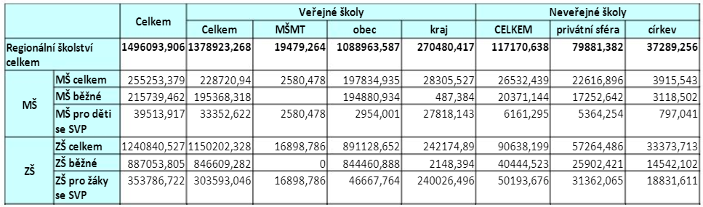
Zdroj: Závěrečná zpráva z projektu Mapování využívání asistentů pedagoga a školních asistentů v MŠ a ZŠ (pro nadaci Open Society Fund Praha zpracovala Nová škola, o. p. s na základě dat MŠMT)

Přehled zveřejněných podpořených projektů šablony na podporu škol formou projektů zjednodušeného vykazování, Praha 16
Název projektu | Příjemce podpory | způsobilé výdaje | příspěvek EU
Šablony; Základní škola Praha - Radotín | Základní škola Praha - Radotín | 1 876 908,00 | 938 454,00
Zkvalitnění vzdělávání na Základní škole Praha-Lipence | Základní škola Praha-Lipence | 771 661,00 | 385 830,50
Šablony Chuchle | Základní škola Charlotty Masarykové Praha 5 - Velká Chuchle | 835 325,00 | 417 662,50
Zkvalitnění studia na ZŠ Vladislava Vančury na Zbraslavi | Základní škola Vladislava Vančury, Praha - Zbraslav | 1 878 384,00 | 939 192,00
Šablony Petrklíč 2017 | Soukromá mateřská škola a základní škola Petrklíč | 559 446,00 | 279 723,00
Zvýšení kvality vzdělávání v MŠ Radotín | Mateřská škola Praha - Radotín | 888 764,00 | 444 382,00
Zvýšení kvality vzdělávání v MŠ Nad Parkem Zbraslav | Mateřská škola Nad Parkem | 412 600,00 | 206 300,00
MŠ Velká Chuchle _ Šablony I. | Mateřská škola Velká Chuchle | 472 582,00 | 236 291,00
Gramotnost v MŠ Matjuchinova | Mateřská škola Matjuchinova | 629 804,00 | 314 902,00
Zdroj: https://opvvv.msmt.cz/clanek/item1015073.htm?a=1
Šablony II
Název projektu | Příjemce podpory | způsobilé výdaje | příspěvek EU
Šablony II Základní škola Praha - Radotín | Základní škola Praha - Radotín | 2 079 568,00 | 1 039 784,00
Šablony 2- Zkvalitnění výuky na ZŠ Praha-Lipence | Základní škola Praha-Lipence | 1 211 056,00 | 605 528,00
Šablony Chuchle II | Základní škola Charlotty Masarykové Praha 5 - Velká Chuchle | 1 159 702,00 | 579 851,00
Zkvalitnění vzdělávání na ZŠ Zbraslav II | Základní škola Vladislava Vančury, Praha - Zbraslav | 3 109 547,00 | 1 554 773,50
Šablony Petrklíč 2017 | Soukromá mateřská škola a základní škola Petrklíč | 928 105,00 | 464 052,50
MŠ Radotín - šablony II | Mateřská škola Praha - Radotín | 1 046 190,00 | 523 095,00
MŠ Nad Parkem - šablony II | Mateřská škola Nad Parkem | 393 417,00 | 196 708,49
Šablony 2- Zkvalitnění výuky na MŠ Praha-Lipence | Mateřská škola, Praha 5, K samoobsluze 211 | 540 750,00 | 270 375,00
Mateřská škola Praha - Lochkov - šablony II | Mateřská škola Praha - Lochkov | 426 669,00 | 213 334,50
Zvýšení kvality vzdělávání v MŠ Julinka | Julinka - mateřská škola logopedická | 317 408,00 | 158 704,00
Zdroj: https://opvvv.msmt.cz/clanek/item1015073.htm?a=1

Šablony III
Název projektu | Příjemce podpory | způsobilé výdaje | příspěvek EU
Šablony III Základní škola Praha - Radotín | Základní škola Praha - Radotín | 1 467 636,00 | 733 817,99
Zkvalitnění výuky na ZŠ Lipence - šablony III | Základní škola Praha-Lipence | 676 920,00 | 338 460,00
Šablony Chuchle III | Základní škola Charlotty Masarykové Praha 5 - Velká Chuchle | 749 974,00 | 374 987,00
Zkvalitnění vzdělávání na ZŠ Zbraslav IV | Základní škola Vladislava Vančury, Praha - Zbraslav | 1 492 240,00 | 746 119,99
MŠ a ZŠ Petrklíč - šablony III | Soukromá mateřská škola a základní škola Petrklíč | 536 822,00 | 268 410,99
MŠ Radotín - šablony II | Mateřská škola Praha - Radotín | 0 | 0
MŠ Nad Parkem - šablony II | Mateřská škola Nad Parkem | 0 | 0
Šablony 2- Zkvalitnění výuky na MŠ Praha-Lipence | Mateřská škola, Praha 5, K samoobsluze 211 | 0 | 0
Mateřská škola Praha - Lochkov - šablony III | Mateřská škola Praha - Lochkov | 272 785,00 | 136 392,49
MŠ Julinka - šablony III | Julinka - mateřská škola logopedická | 216 514,00 | 108 256,99

Šablony OP JAK jsou přehledně evidovány v samostatném dokumentu – Neinvestiční aktivity škol (realizace do roku 2025).

Klíčové kompetence a návaznost nabídky vzdělání na trh práce

Polytechnická gramotnost
„Polytechnické vzdělávání je definováno v Pedagogickém slovníku (Mareš, Průcha, Walterová, 2013) jako vzdělávání poskytující vědomosti o vědeckých principech a odvětvích výroby, znalosti z technických a jiných oborů a všeobecně technické dovednosti. Přispívá nejen k rozšiřování poznatků, ale především k vytváření pracovních dovedností a návyků, které jsou využívány v běžném a později i pracovním životě. To je vázáno na technické myšlení jako aplikaci vědomostí, dovedností a zkušeností v členění na praktické, vizuální, intuitivní a koncepční myšlení. Cílem polytechnické výchovy/vzdělávání je pak rozvíjet znalosti o technickém prostředí a pomáhat vytvářet a fixovat správné pracovní postupy a návyky, rozvoj spolupráce, vzájemnou komunikaci a volní vlastnosti a podporovat touhu tvořit a práci zdárně dokončit. Polytechnické vzdělávání má posilovat zájem nejen o technické obory, ale i o přírodovědné a environmentální obory. V tomto pojetí je jádrem technické vzdělávání.“ (Cimbálník 2016)
Z uvedené citace nepřímo vyplývá, že polytechnické vzdělávání se skládá ze tří hlavních složek vzdělávání:
- Přírodovědné vzdělávání
- Technické vzdělávání
- Environmentální vzdělávání (viz podrobněji podkapitola 3.4)
Úroveň nejenom přírodovědné gramotnosti žáků je pravidelně monitorována v rámci rozsáhlého mezinárodní šetření PISA (Programme for International Student Assessment), jehož se každé tři roky účastní patnáctiletí žáci, což ve většině sledovaných zemí odpovídá poslednímu ročníku povinné školní docházky (v kontextu ČR jde i odpovídající ročníky na víceletých gymnáziích).

Graf č. 5: Změny ve výsledcích v přírodovědné gramotnosti žáků mezi roky 2015 a 2018
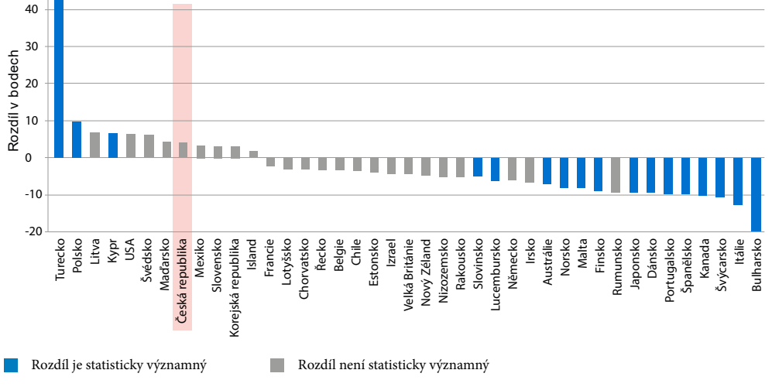
Zdroj: ČŠI, PISA 2018
Z výše uvedeného grafu č. 5 vyplývá, že při porovnání výsledku ze šetření PISA 2006 a PISA 2015, v rámci kterých byla přírodovědná gramotnost hlavní testovanou oblastí, došlo k významnému zlepšení výsledků českých žáků. Jen pro zajímavost: naprosto nejlepšího výsledku dosáhli podle šetření PISA 2018 žáci v Turecku, následovaní žáky z Polska, Litvy a Kypru
Graf č. 6: Průměrné výsledky vybraných zúčastněných zemí v oblasti přírodovědné gramotnosti (PISA 2018)

Zdroj: ČŠI, PISA 2018
Graf č. 7: Výsledky žáků v oblasti přírodovědné gramotnosti podle krajů ČR (PISA 2015)
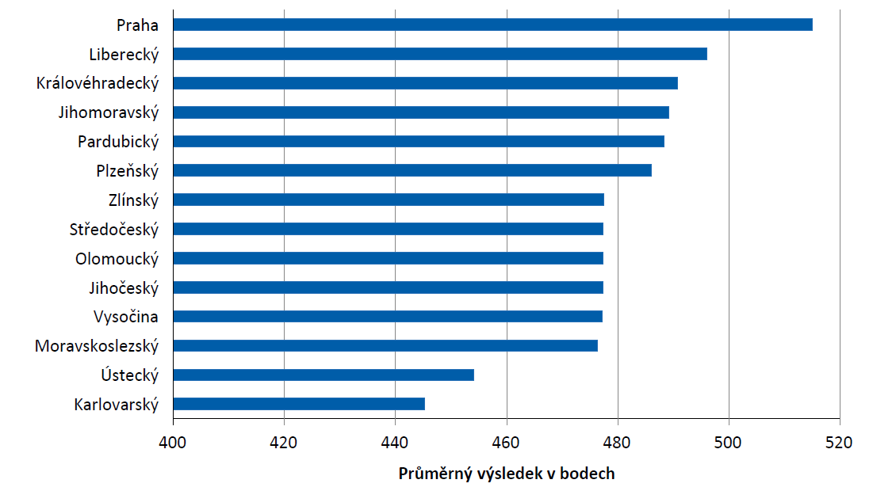
Zdroj: ČŠI, PISA 2015
Z grafu č. 7 vyplývá, že podle šetření PISA 2015 dosáhli v rámci krajů ČR nejvyšší úrovně přírodovědné gramotnosti žáci z Prahy. Naopak nejslabší výsledky zaznamenali žáci z Karlovarského a Ústeckého kraje.
Ačkoliv výše uvedené údaje ze šetření PISA 2018 podchycují úroveň gramotnosti žáků pouze u jedné ze tří složek polytechnického vzdělávání, lze na základě prezentovaných výsledků (viz především graf č. 5) konstatovat potřebnost veřejných intervencí na podporu polytechnického vzdělávání, a to nejenom na základních školách. V současnosti nicméně nebyl v rámci ČR identifikován žádný dotační program s významnou finanční alokací, který by byl jednoznačně zacílen na podporu polytechnického vzdělání. V roce 2015 MŠMT například vyhlásilo dotační program programu Podpora polytechnické výchovy v mateřských a základních školách, v rámci tohoto programu ale byla poskytnuta dotace pouze dvěma krajům, a to v celkové alokaci přibližně 2 miliony Kč. Především na podporu metodického vedení polytechnického vzdělávání v mateřských, základních i na středních školách, lze využít i prostředků z Evropského sociálního fondu (ESF).

Jazyková gramotnost
„Jazyková gramotnost je definována jako schopnost a dovednost komunikovat a jednat v mateřském i dalším jazyce (popř. v dalších jazycích). Je výchozím předpokladem pro rozvoj všech ostatních gramotností.“ (ČŠI 2019)
V březnu 2020 publikovala Česká školní inspekce (ČŠI) tematickou zprávu „Rozvoj jazykové gramotnosti v základních a středních školách ve školním roce 2018/2019“, která shrnovala závěry ze šetření, jehož cílem bylo posoudit podmínky, rozvoj a dosaženou úroveň vybraných aspektů jazykové gramotnosti v cizích jazycích (konkrétně angličtiny a němčiny) na 1. a 2. stupni základních škol, resp. na nižším stupni víceletých gymnázií, a rovněž na středních školách s maturitními obory. Závěry z tohoto šetření ČŠI, kterého se účastnilo 8 818 žáků 4. ročníku ZŠ, vyzněly převážně pozitivně, alespoň co se týče anglického jazyka.
Průměrná úspěšnost žáků 4. ročníku ZŠ v testu z anglického jazyka byla 92 %, což je výrazný nárůst oproti z obdobnému zjišťování v roce 2017
Ze zprávy ČŠI „Rozvoj jazykové gramotnosti v základních a středních školách ve školním roce 2018/2019“ dále vyplynulo, že ve všech testovaných ročnících byla zaznamenána velmi vysoká úspěšnost v částech „Poslech s porozuměním“ a „Slovní zásoba“ a největší problémy byly zaznamenány v části „Čtení s porozuměním“.
Ze zprávy ČŠI dále vyplynul pozitivní vliv zapojení rodilých mluvčí do výuky na výsledky žáků v jazykovém testu. Přetrvávajícím problémem nicméně zůstává, že cizí jazyky v řadě případů vyučují neaprobovaní učitelé (podíl učitelů s předmětovou specializací pro výuku anglického jazyka je nižší než polovina všech daných učitelů). Rezervy dále existují zejména v oblastech utváření vzájemných vazeb v procesech výuky a učení, ve využití rozšiřujících autentických cizojazyčných materiálů, interaktivních médií a ICT, v uplatňování metod individualizovaného a diferencovaného přístupu k žákům a v posilování potřeby žáka k aktivnímu používání cizího jazyka.
Zatímco výše prezentované výstupy z aktuální zprávy ČŠI poukazují na nad očekávání dobré znalosti českých žáků z hlediska jejich angličtiny, tak podle online testu Scio Computer Adaptive Test of English (SCATE), do kterého se zapojilo 8 814 žáků, výsledky testování tak pozitivně nevyznívají. Podle současného českého kurikula by žáci 5. ročníků ZŠ měli být na úrovni A1, 9. ročníků ZŠ na úrovni A2 a maturant z angličtiny by měl splňovat úroveň B2. Jak ale vyplývá z grafu č. 9, na základě výsledků z testu SCATE byla reálně dosažená úroveň u poměrně významného podílu českých žáků horší, než jaká je požadovaná v rámci kurikula.
Graf č. 9: Výsledky českých žáků z hlediska dosažené úrovně angličtiny na základě výsledků testu SCATE
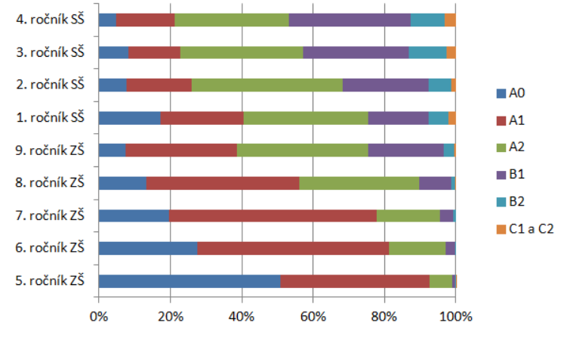
Zdroj: převzato z https://perpetuum.cz/2016/06/jak-ceske-a-slovenske-deti-anglictinu-neumi/

Počítačová gramotnost
Šetření ICILS (International Computer and Information Literacy Study) je specializované mezinárodní šetření počítačové a informační gramotnosti žáků základních škol (z 8. ročníků a odpovídajících ročníků víceletých gymnázií), kterého se v roce 2013 účastnila Česká republika spolu s dalšími přibližně 20 státy. V aktuálním roce probíhá sběr dat pro další šetření ICILS, z něhož ale budou první výsledky a reporty k dispozici až v roce 2019.
Hlavní výsledky z mezinárodního šetření ICILS 2013, které představovalo vůbec první mezinárodní komparaci sledující připravenost žáků na život v informační společnosti, prezentuje graf č. 10. Z něj je patrné, že čeští žáci dosáhli nejlepšího průměrného výsledku. Podobného, i když o něco horšího výsledku, dosáhli např. žáci v Polsku, Slovensko a Německo zaostávali již výrazněji. Šetření ICILS zároveň ale poukázalo na skutečnost, že čeští žáci se převážnou část svých počítačových dovedností naučilo mimo školu. S tím přímo souvisí i to, že čeští žáci využívají v nadprůměrné míře počítač k volnočasovým účelům.
Na základě výsledků ze šetření ICILS 2013 (a rovněž PISA 2012) publikovala v květnu 2016 Česká školní inspekce (ČŠI) publikovala sekundární analýzu nazvanou „Žáci a ICT“. Z ní vyplynulo, že „ačkoliv je dostupnost informačních a komunikačních technologií v současné době na dobré úrovni, rozdíly v úrovni vybavení domácností těmito technologiemi u žáků s různým socioekonomickým statusem přetrvávají. Úlohou školy by tak měla být snaha o stírání těchto rozdílů mezi žáky z různých prostředí a umožnění přístupu všech žáků k moderním informačním technologiím v co nejvyšší míře. Rovný přístup k ICT by měl být zajištěn nejen v rámci škol, ale také mezi jednotlivými školami.“ Sekundární analýza ČŠI zároveň ale nepotvrdila, že by ve školách, kde žáci používají počítače ve vyšší míře (i při výuce doma), dosahovali žáci lepších výsledků v oblasti v počítačové gramotnosti. Nelze tedy tvrdit, možná poněkud překvapivě, že využívání ICT ve výuce či mimo ni je automaticky spojeno se zvýšením kvality vzdělávání a obecně s lepšími výsledky.
Graf č. 10: Hlavní výsledky mezinárodního šetření ICILS 2013
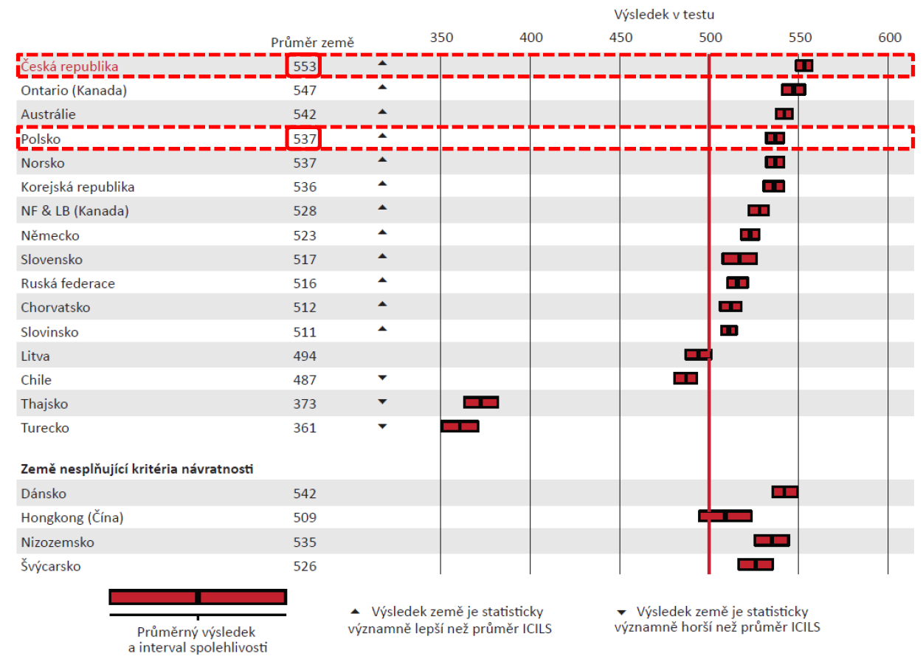
Zdroj: převzato z Basl, Boudová, Řezáčová 2014

Environmentální gramotnost
„Environmentální vzdělávání dělíme na výchovu a osvětu. Environmentální výchovou rozumíme systematické působení na mladou generaci (včetně dětí předškolního věku) za účelem přijetí hodnot a jednání nezbytného pro ochranu a péči o životní prostředí. Oblastmi vzdělávání jsou: výchova o životním prostředí, výchova v životním prostředí, výchova pro životní prostředí. Úkoly osvěty jsou zejména v rovině informativní a jsou zaměřeny na dospělou populaci a obecně na veřejnost.“ (Cimbálník 2016)
Na rozdíl od ostatních oblastí gramotnosti, kterým je věnována pozornost v kapitole 3, není stupeň dosažené environmentální (ekologické) gramotnosti prozatím předmětem žádného uznávaného mezinárodního šetřením, jakým je například PISA. Lze se nicméně domnívat, že mimo jiné v souvislosti se zvyšujícím se důrazem na environmentální vzdělávání, výchovu a osvětu (dále jen EVVO) dochází v posledním období ke zvyšování povědomí dětí a žáků, resp. celé populace o potřebnosti ohleduplného chování ve vztahu k životními prostředí.
EVVO je v rozhodující míře financována z veřejných zdrojů. Podle „Analýzy dotačních programů na podporu environmentálních programů, zejména z oblasti EVVO“ (BEZK, z. s., 2017) se roční objem finančních prostředků, který je z veřejných zdrojů poskytován na neinvestiční náklady subjektům poskytujícím služby EVVO, pohybuje okolo 130 mil. Kč (kalkulace na základě r. 2016). Největší díl této podpory zajišťují krajské rozpočty a druhým nejvýznamnějším zdrojem jsou příjmy z dotací Ministerstva životního prostředí (MŽP) a Státního fondu životního prostředí (SFŽP).
„EVVO v hl. m. Praze je zajišťováno v souladu s krajskou koncepcí EVVO pro hl. m. Prahu (dále jen KK EVVO) a navazujícími akčními plány KK EVVO. K pilířům EVVO v Praze patří školy a školská zařízení a nestátní neziskové organizace, mezi nimi zejména střediska ekologické výchovy. Koordinaci aktivit v oblasti EVVO pro hl. m. Prahu zajišťuje krajský koordinátor EVVO v hl. m. Praze v rámci odboru ochrany prostředí MHMP (OCP MHMP). V rámci MHMP je oblast EVVO dále v působnosti a odboru školství a mládeže (SML MHMP). Stěžejními projekty hl. m. Prahy v této oblasti jsou např. projekty ekologických výukových programů pro školy, projekty exkurzí pro pražské školy, projekty vzdělávání pedagogických pracovníků, projekt podpory ekoporadenství, kampaň ke Dni Země, Krajská konference EVVO nebo soubory aktivit v oblasti přípravy informačních materiálů pro veřejnost. Aktivity v oblasti EVVO realizují také další organizace v působnosti města. Zdrojem financí pro oblast EVVO v Praze je převážně rozpočet hl. m. Prahy, část projektů je financována či spolufinancována také z dalších zdrojů.“ (Portál životního prostředí hl. m. Prahy, 2018)

Čtenářská a matematická gramotnost
Úroveň čtenářské a matematické gramotnosti (spolu s úrovní přírodovědné gramotnosti) je každé tři roky šetřena v rámci mezinárodní šetření PISA, které je považováno za nejdůležitější a nejreprezentativnější šetření v oblasti měření výsledků vzdělávání. Šetření PISA je zaměřeno na zjišťování úrovně gramotností patnáctiletých žáků, kteří se ve většině zúčastněných zemí nacházejí v posledních ročnících povinné školní docházky.
Poslední šetření PISA, ze kterého jsou aktuálně k dispozici výsledky, bylo uskutečněno v roce 2018. V rámci ČR byla realizátorem tohoto šetření Česká školní inspekce (ČŠI), která rovněž publikovala závěrečnou národní zprávu „PISA 2018“. Z této zprávy vyplynuly tyto základní poznatky:
Matematická gramotnost: „Nejlepšího výsledku dosáhli v oblasti matematické gramotnosti žáci z Japonska a výborné výsledky měli i korejští a estonští žáci. Z Evropy byli nejlepší žáci ze Estonska a Nizozemí. Výsledek českých žáků (499 bodů) je mírně nad úrovní průměru zemí OECD (489 bodů) a je podobně jako v roce 2015 srovnatelný například s výsledky žáků z Německa, Irska, Rakouska a Lotyšska. Podprůměrného výsledku dosáhli například žáci ze Slovenska a z Maďarska.“ (viz graf č. 11)
Čtenářská gramotnost: „Nejlepšího výsledku dosáhli žáci z Estonska, následovaní žáky z Kanady a Finska. Výsledek českých žáků (490 bodů) je mírně nad průměrem zemí OECD (487 bodů) a je srovnatelný s výsledky například žáků Francie, Portugalska, Nizozemí a Rakouska. Žáci na Slovensku mají pak výsledky významně horší než čeští žáci.“ (viz graf č. 12)
Graf č. 11: Průměrné výsledky vybraných zúčastněných zemí v oblasti matematické gramotnosti (PISA 2018)

Zdroj: ČŠI, PISA 2018
Graf č. 12: Průměrné výsledky vybraných zúčastněných zemí v oblasti čtenářské gramotnosti (PISA 2018)

Zdroj: ČŠI, PISA 2018
Šetření PISA 2018 umožnilo i porovnání dosažených výsledků na úrovni krajů ČR. V mezikrajském srovnání zaznamenali nejlepší výsledky žáci z Prahy a Plzeňského kraje, a to z hlediska čtenářské gramotnosti. Naopak nejhorších výsledků dosahovali žáci z Ústeckého, Jihomoravského a Moravskoslezského kraje. Rozdíly mezi kraji byly poměrně zásadní, což přirozeně souvisí do značné míry i s rozdílným sociálním statusem žáků a jejich zastoupením v rámci jednotlivých krajů.
Porovnáme-li výsledky ze šetření PISA 2018 s těmi, které čeští žáci zaznamenali při předchozím šetření v roce 2015, lze konstatovat mírné zlepšení výsledků, a to ve všech třech sledovaných oblastech (viz graf č. 13).
Graf č. 13: Změny ve výsledcích českých žáků v gramotnostních oblastech od roku 2003 (PISA)

Zdroj: ČŠI, PISA 2018

Analýza trhu práce
České školství bývá poměrně často kritizováno za to, že mu chybí větší provázanosti s trhem práce a jeho aktuálními i v budoucnu očekávatelnými potřebami. Z analytické perspektivy se touto problematikou podrobně zabývá především Národní ústav pro vzdělávání (dále jen NUV), který mimo jiné identifikoval hlavní obory a profesní skupiny, po kterých je ze strany zaměstnavatelů nejvyšší poptávka.
Z analýz NUV vyplynulo, že zaměstnavatelé působící v ČR napříč sektory (v sekundárním, terciárním i kvartérním sektoru) považují za nejperspektivnější obory strojírenství a strojírenské výroby, informatické obory, stavebnictví a obecně řemeslné obory. Z uvedeného nepřímo tedy vyplývá poptávka po odborném vzdělávání technického zaměření, a to na všech stupních. Ze strany zaměstnavatelů je rovněž patrná poptávka po absolventech učňovského školství.
Nevýhodou těchto absolventů s nižším středním odborným vzděláním je ale to, že až 40 % vyučených pracuje na pozicích, které neodpovídají jejich vzdělání a kde nevyužívají získané vzdělání a kvalifikaci. Výjimku v tomto ohledu představují právě na trhu práce velmi strojírenské obory, v rámci kterých 64 % vyučených absolventů pracuje v oboru (NUV, 2017 b). Jak ukazuje tabulka č. 27, tak dalším problémem čerstvých absolventů se středním odborným vzděláním s výučním listem a především s nižším středním odborným vzdělání je vysoce nadprůměrná míra jejich nezaměstnanosti.
Tabulka č. 27: Míra nezaměstnanosti čerstvých absolventů v ČR podle kategorií vzdělání (2019)
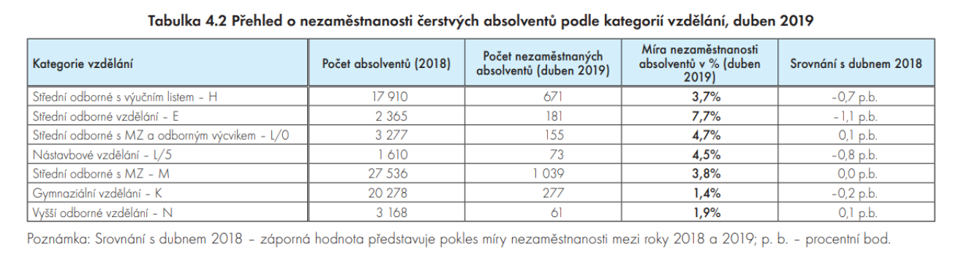
Zdroj: převzato z Uplatnění absolventů škol na trhu práce 2019 (NUV, 2018)
Vzhledem k tomu, že vzdělávání v rámci školského systému představuje poměrně dlouhodobý proces, je nezbytné náležitě zohledňovat prognózy vývoje na trhu práce. Z dostupných analýz a prognóz vyplývá, že z hlediska prognózovaného vývoje je vhodné podporovat obory středního vzdělávání, jejichž absolventi se uplatňují v profesích, jakými jsou: techničtí pracovníci v oblasti výpočetní techniky, technici ve fyzikálních, technických a příbuzných oborech, odborní administrativní, celní a daňoví pracovníci, sociální pracovníci a pečovatelé a pomocní ošetřovatelé.
Jednou z bariér, proč se lépe nedaří sladit požadavky zaměstnavatelů s odborným zaměřením převážné části absolventů, je i dlouhodobý nezájem žáků a studentů o technické vzdělávání. Možná řešení mohou spočívat v posílení zastoupení technického vzdělávání průřezově celým rámcovým vzdělávacím programem a v neposlední řadě je potřeba se snažit zavádět inovativní výukové metody, které přispějí k větší popularitě technického vzdělávaní.
Trh práce se často vyznačuje výraznými místními specifiky a z tohoto důvodu je důležité konkrétní situaci na regionálním trhu práce potřeba přizpůsobit i nabídku vzdělávacích programů v dané místě. Velmi specifický je v kontextu ČR pražský trh práce, pro který bylo v uplynulém období charakteristické výrazné posílení obslužné sféry, a to především na úkor výrobních odvětví. V důsledku toho je v Praze oproti zbytku ČR i dost odlišné zastoupení jednotlivých profesních tříd (viz graf č. 15), a to s výrazně vyšším podílem specialistů v hlavním městě a naopak s výrazně nižším zastoupením řemeslníků, opravářů, montérů a pracovníků obsluhujících stroje a zařízení. Odlišné struktuře z hlediska profesních tříd odpovídá i odlišná skladba obyvatelstva podle nejvyššího dosaženého vzdělání, kdy v Praze je oproti zbytku ČR přibližně 2x nižší zastoupení obyvatel se středním vzděláním bez maturity a zároveň téměř 2x vyšší zastoupení vysokoškoláků (viz graf č. 14).
Graf č. 14: Struktura obyvatelstva v ČR a hl. m. Praze podle nejvyššího dosaženého vzdělání (VŠPS 2020, ČSÚ)
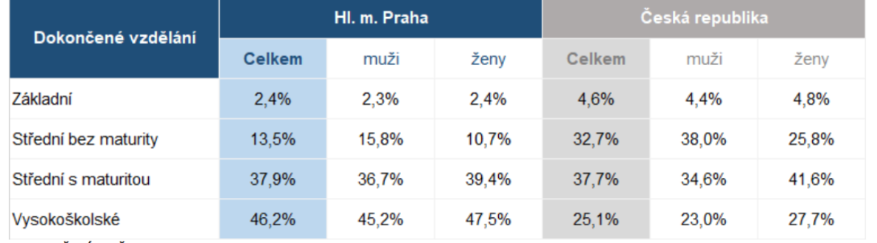
Zdroj: NPI, Struktura zaměstnanosti Hlavní město Praha
Graf č. 15: Zastoupení profesních tříd v Praze - podle CZ-ISCO, v % (VŠPS 2020, ČSÚ)
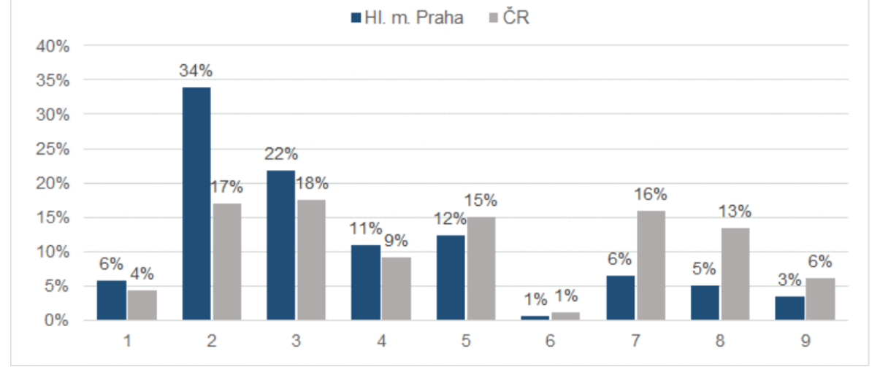
Vysvětlivky ke grafu: 1 – zákonodárci a řídicí pracovníci, 2 – Specialisté, 3 – Techničtí a odborní pracovníci, 4 – Úředníci, 5 – Pracovníci ve službách a prodeji, 6 – Kvalifikovaní pracovníci v zemědělství, lesnictví a rybářství, 7 – Řemeslníci a opraváři, 8 – Obsluha strojů a zařízení, montéři, 9 – Pomocní a nekvalifikovaní pracovníci
Zdroj: NPI, Struktura zaměstnanosti Hlavní město Praha
Dá se předpokládat, že odlišná struktura zaměstnavatelů a druhu vykonávané práce v hlavním městě si může vyžádat i nepatrně odlišnou míru důrazu na rozvoj jednotlivých kompetencí žáků oproti celorepublikové situaci. V kontextu Prahy se zdá klíčový důraz nejenom na technické vzdělávání, ale neméně podstatná je zde i poptávka po kvalitním jazykovém vzdělávaní a vzdělávání zaměřeném na rozvoj pokročilejší počítačové gramotnosti.

Soulad se strategiemi
Následující kapitola popisuje soulad projektu MAP s již platnými strategiemi. V tabule je vždy uveden název konkrétního strategického dokumentu včetně zdroje dokumentu (odkaz na internetové stránky) a vybrané příklady potvrzující soulad s MAP Praha 16.
Strategie vzdělávací politiky České republiky do roku 2020/Strategie vzdělávací politiky ČR do roku 2030+ | Zdroj: http://www.msmt.cz/ministerstvo/strategie-vzdelavaci-politiky-2020  https://www.msmt.cz/vzdelavani/skolstvi-v-cr/strategie-2030
Příklady: zvýšit dostupnost a kvalitu předškolního vzdělávání a rané péče, specificky podporovat účast na předškolním vzdělávání dětí ze skupin a lokalit ohrožených sociálním vyloučením, zlepšovat kvalitu vzdělávaní na druhém stupni základní školy jako hlavního vzdělávacího proudu, podporovat kompenzaci všech typů znevýhodnění a rozvoj všech typů nadání, a to na principu individualizace podpory.
DVPP v rámci šablon. Vzdělávání pedagogů v rámci MAP. Výjezdní zasedání. Sdílení dobré praxe. Zahraniční exkurze. Pracovní skupina na podporu ICT. Atd.
Dlouhodobý záměr vzdělávání a rozvoje vzdělávací soustavy České republiky na období 2015 – 2020 | Zdroj: http://www.msmt.cz/vzdelavani/skolstvi-v-cr/dlouhodoby-zamer-vzdelavani-a-rozvoje-vzdelavaci-soustavy-3
Příklady: Navýšit v místech potřeby kapacity mateřských škol. V rámci výzev OP VVV rozvíjet formy spoluúčasti rodičů na činnosti školy, zapojování do společných aktivit, možnost podílet se na plánování programu mateřské školy. Podpořit manuální zručnost a prvky polytechnické výchovy ve vzdělávání v mateřských školách (např. technické hračky a stavebnice, metodické doporučení vč. příkladů dobré praxe). Navýšit v místech potřeby kapacity základních škol. V rámci OP VVV při rozvoji gramotností, kompetencí, manuální zručnosti a technického vzdělávání využívat finanční prostředky i na potřebné vybavení. Zvyšovat kompetence pedagogů, zejména na 2. stupni ZŠ, které povedou k lepším vzdělávacím výsledkům žáků včetně schopnosti vyhodnocovat kvalitu výuky, dále ji rozvíjet a poskytovat zpětnou vazbu žákům i jejich rodičům, s akcentem na čtenářskou, matematickou a přírodovědnou gramotnost (v rámci OP VVV).
Dlouhodobý záměr vzdělávání a rozvoje vzdělávací soustavy České republiky 2019 - 2023 | https://www.msmt.cz/vzdelavani/skolstvi-v-cr/dz-cr-2019-2023
Příklady: Investice do kapacit škol (navýšení kapacit škol). DVPP v rámci šablon. Vzdělávání pedagogů v rámci MAP. Výjezdní zasedání. Sdílení dobré praxe. Zahraniční exkurze. Atd.
Akční plán inkluzivního vzdělávání na období 2016 -2018 | Zdroj: http://www.vzdelavani2020.cz/images_obsah/dokumenty/apiv_2016_2018.pdf
Příklady: Inkluze, podpora žáků se SVP.
Strategie digitálního vzdělávání do roku 2020 | Zdroj: http://www.msmt.cz/ministerstvo/strategie-digitalniho-vzdelavani-do-roku-2020
Příklady: Digitální gramotnosti a informatického myšlení učitelů. Zařazení standardu digitálních kompetencí učitele do vzdělávání učitelů. Zajištění digitální infrastruktury.
Koncepce podpory mládeže 2014 - 2020 | Zdroj: http://www.msmt.cz/mladez/narodni-strategie-pro-mladez
Příklady: Podporovat aktivní zapojení dětí a mládeže do rozhodovacích procesů a do ovlivňování společenského a demokratického života. Vytvářet příznivé a udržitelné podmínky pro účast dětí a mládeže v zájmovém a neformálním vzdělávání. Motivovat děti a mládež k životu s principy udržitelného rozvoje a rozvíjet jejich environmentální gramotnost. Podporovat rozvoj kompetencí dětí a mládeže pro bezpečné a tvořivé užívání médií.
Strategie regionálního rozvoje ČR 2014-2020 | Zdroj: http://www.mmr.cz/getmedia/08e2e8d8-4c18-4e15-a7e2-0fa481336016/SRR-2014-2020.pdf?ext=.pdf
Příklady: Regionální konkurenceschopnost. Územní soudržnost.
Strategie sociálního začleňování 2014-2020 | Zdroj: https://www.mpsv.cz/files/clanky/17082/strategie_soc_zaclenovani_2014-20.pdf
Příklad: Podpora rovného přístupu ke vzdělání
Dohoda o partnerství pro programové období 2014-2020 | Zdroj: https://www.dotaceeu.cz/getmedia/b1ad3bcc-f10a-4b9d-bda8-22361870ef79/Technicka-revize-Dohody-o-Partnerstvi-ve-verzi-schvalene-Evropskou-komisi-dne-13-4-2016_1.pdf?ext=.pdf
Příklad: Komunitně vedený místní rozvoj na řešeném území.
Evropa 2020 | Zdroj: http://www.msmt.cz/uploads/Zalezitosti_EU/Evropa_2020.pdf
Příklady: Podpora vzdělávání – příprava na zaměstnání. Spolupráce podniků a škol.
Záměr rozvoje čtenářské a matematické gramotnosti v základním vzdělávání | Zdroj: http://www.msmt.cz/vzdelavani/zakladni-vzdelavani/zamer-rozvoje-ctenarske-a-matematicke-gramotnosti-v
Příklad: Podpora rozvoje čtenářské a matematické gramotnosti.
Národní plán výuky cizích jazyků | Zdroj: http://www.syka.cz/files/narodni_plan_vyuky_ciz_jaz.pdf
Příklad: Podpora výuky cizích jazyků.
Strategie romské integrace do roku 2020 | Zdroj: https://www.vlada.cz/cz/clenove-vlady/pri-uradu-vlady/jiri-dienstbier/aktualne/vlada-schvalila-strategii-romske-integrace-do-roku-2020-126945/
Příklad: Rovný přístup romské menšiny ke vzdělání. Odstraňování segregace romských dětí ve vzdělávání na všech úrovních.
Národní strategie primární prevence rizikového chování dětí a mládeže na období 2013 – 2018 | Zdroj: http://www.msmt.cz/file/28077
Příklady: Komplexní řešení problematiky primární prevence rizikového chování. Včasný začátek preventivních aktivit, ideálně již v předškolním věku.
Koncepce včasné péče o děti ze sociokulturně znevýhodňujícího prostředí v oblasti vzdělávání | Zdroj: http://www.msmt.cz/vzdelavani/zakladni-vzdelavani/koncepce-vcasne-pece-o-deti-ze-sociokulturne-znevyhodnujiciho-prostredi-1
Příklad: Spolupráce resortů školství, sociálních věcí a zdravotnictví.
Koncepce podpory rozvoje nadání a péče o nadané na období let 2014–2020 | Zdroj: http://www.msmt.cz/mladez/talentovana-mladez
Příklady: Podpora rozvoje nadání dětí a žáků ve školách a při volnočasových aktivitách. Podpora pedagogických pracovníků v jejich profesní přípravě v oblasti vzdělávání nadaných.
Strategický plán hlavního města Prahy | Zdroj: http://www.iprpraha.cz/uploads/assets/dokumenty/ssp/SP/STRATEGICKY_PLAN_HLAVNIHO_MESTA_PRAHY_AKTUALIZACE_2016.pdf
Příklady: Dostatečná infrastruktura. Kvalita vzdělávání. Prevence a inkluze
OPERAČNÍ PROGRAM PRAHA – PÓL RŮSTU ČR | Zdroj: http://penizeproprahu.cz/wp-content/uploads/2018/05/Pravidla-pro-%C5%BEadatele-a-p%C5%99%C3%ADjemce-OP-PPR-4.3.pdf
Příklady: Vytvoření nových tříd ve stávajících objektech mateřských škol. Vytvoření nových tříd ve stávajících objektech základních škol (integrace žáků se speciálními vzdělávacími potřebami).
Strategický rámec Česká republika 2030, kapitola 6 | https://www.cr2030.cz/strategie/
Demokracie a politická gramotnost je součástí základního vzdělávání ve školách.
Příklady: DVPP v rámci šablon. Vzdělávání pedagogů v rámci MAP. Představení místních firem žákům ZŠ (Projektový den „Kým budu“). Svobodná možnost žáků, rodičů, pedagogů a zřizovatelů vyjádřit se k projektu – zapojení všech místních aktérů. Atp.

Dotazníkové šetření
Tato kapitola popisuje dotazníkové šetření organizované MŠMT (před realizací projektu), do kterého se dobrovolně zapojily pouze mateřské a základní školy. Dále také tato kapitola popisuje vlastní provedené šetření (během realizace projektu), kde se mohli dobrovolně zapojit: pedagogové, žáci a rodiče.
Hlavním a nejcennějším podkladem jsou výstupy z vlastního provedeného průzkumu potřeb škol. Tyto informace byly zpracovány a byl sestaven Agregovaný popis potřeb škol. Průzkum se bude ještě jednou opakovat/ aktualizovat ke konci realizace projektu MAP II. V rámci realizace MAP II. byl také proveden průzkum dle metodiky rovných příležitostí. Obě nová šetření tvoří přílohy tohoto dokumentu.
V rámci MAP III. byla provedena revize Agregovaného popisu potřeb – dle konzultačního procesu jsou potřeby stále stejné (jde o krátké období, krátký časový rozestup od sepsání popisu potřeb v rámci MAP II. a realizace projektu MAP III.). SWOT analýzy byly rozšířeny a upraveny dle povinných témat Postupů MAP III.

Dotazníkové šetření MŠMT
Před samotnou realizací projektu provedlo MŠMT dotazníkové šetření za účelem efektivní realizace podpory z evropských prostředků. Dotazníkové šetření bylo dobrovolné čili pro školy nebylo povinné. Respondenty byly mateřské a základní školy. Výstupy dotazníkového šetření byly nápomocny pro stanovení priorit a plánů v území Praha 16.

ZÁKLADNÍ ŠKOLY
Za oblast základní školy vyplnilo dotazník celkem 80 % respondentů v území čili čtyři z pěti škol. Zde jsou v tabulkách uvedeny výsledky dotazníkového šetření.
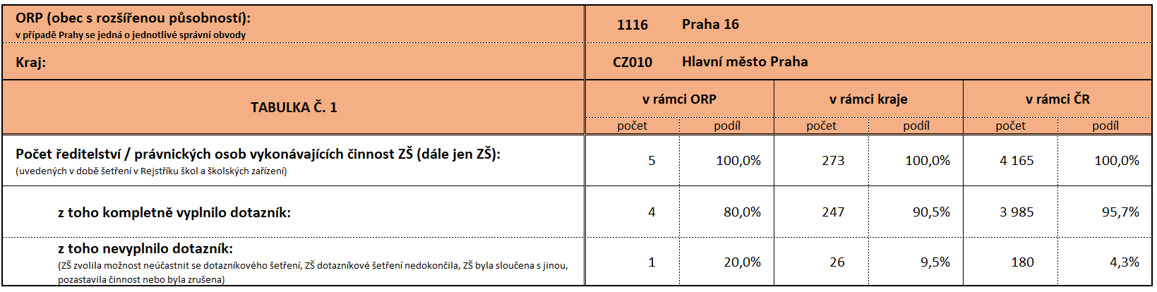
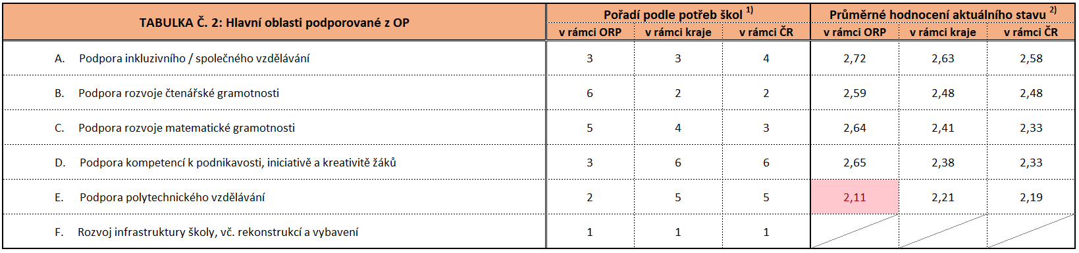
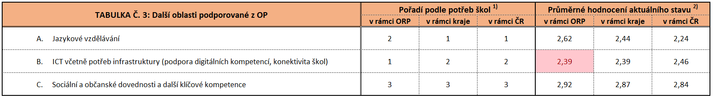
Nejslabšími oblastmi jsou „podpora polytechnického vzdělávání“ a „ICT včetně potřeb infrastruktury (podpora digitálních kompetencí, konektivita škol). Ostatní oblasti jsou velmi vyrovnané.
Výsledky z 13. 10. 2020 (pro šablony II a III) jsou nepoužitelné, neboť dotazník vyplnila pouze jedna škola.

MATEŘSKÉ ŠKOLY
Za oblast mateřské školy vyplnilo dotazník celkem 80 % respondentů v území čili osm z deseti mateřských škol. Zde jsou v tabulkách uvedeny výsledky dotazníkového šetření.
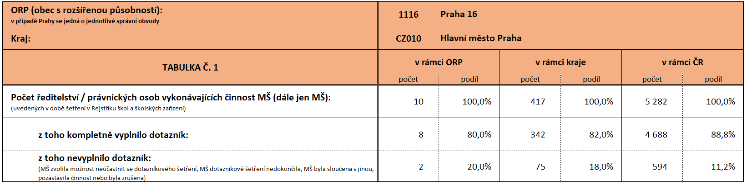
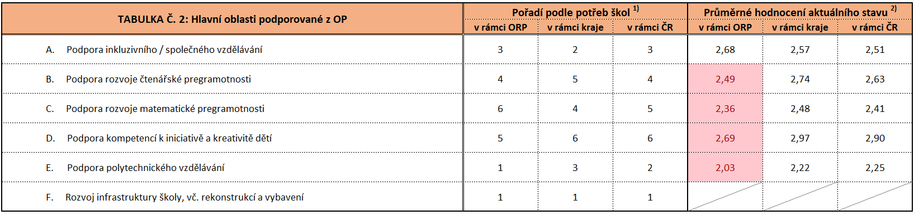
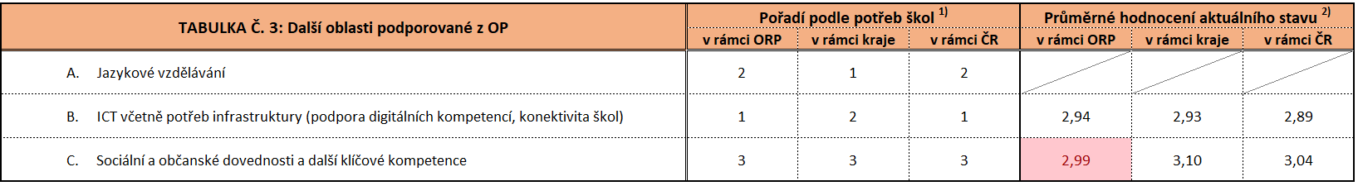
Stejně tak, jako u základních škol, i zde je nejslabší oblastí “podpora polytechnického vzdělávání”. Ostatní oblasti jsou téměř vyrovnané.
Výsledky z 13. 10. 2020 (pro šablony II a III) jsou nepoužitelné, neboť dotazník vyplnila pouze jedna škola.
Výsledky dotazníkového šetření MŠMT 9/2022 jsou přílohou tohoto dokumentu.

Vlastní dotazníkové šetření
Dotazníkové šetření bylo provedeno v rámci realizaci MAP pro zapojení a oslovení co možná nejširší možné platformy aktérů. Z výsledků dotazníkové šetření vyplývají potřeby a z nich jsou poté plánovány další aktivity. Cílem je společné plánování a stanovení priorit v rámci dalšího plánování a měřitelnosti stanovených cílů v území MAP Praha 16.
V rámci provedeného dotazníkového šetření bylo přijato celkem 653 řádně dokončených
a vyplněných dotazníků. Cílové skupiny: rodič, žák a pedagog. Účast byla dobrovolná
a probíhala v samotné realizaci projektu.
Zde jsou zpracované vybrané otázky a odpovědi dle cílových skupin respondentů.

Dotazovaná skupina
Možnosti odpovědí | Responzí | Podíl
jsem rodič | 431 | 66,0 %
jsem žák / student | 176 | 27,0 %
jsem pedagog | 46 | 7,0 %
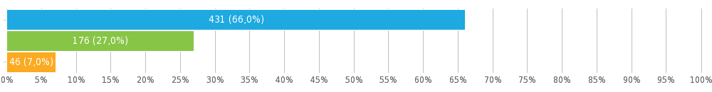

Internetovým dotazníkem se podařilo aktivně zapojit 431 rodičů, 176 žáků a 46 pedagogů. Jedná se o vysoký podíl zapojení se cílových skupin, ze které je možné získat odpovídající hodnoty. Dotazníky byly anonymní.

CÍLOVÁ SKUPINA – RODIČE

Považujete kapacity níže uvedených školských zařízení na Praze 16 za dostatečné?
 | ANO | NE | NEVÍM
mateřské školy | 258 (59,9 %) | 90 (20,9 %) | 83 (19,3 %)
základní školy | 267 (61,9 %) | 125 (29,0 %) | 39 (9,0 %)
střední školy | 71 (16,5 %) | 157 (36,4 %) | 203 (47,1 %)
ostatní školská zařízení (např. ZUŠ) | 128 (29,7 %) | 127 (29,5 %) | 176 (40,8 %)
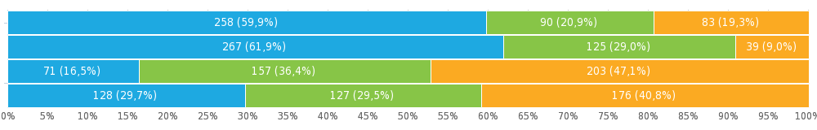

Vaše dítě v současné době navštěvuje:
Možnosti odpovědí | Responzí | Podíl
mateřskou školu | 70 | 16,2 %
základní školu | 360 | 83,5 %
střední školu | 1 | 0,2 %
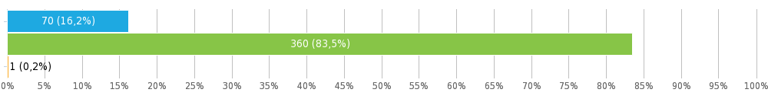

Ohodnoťte kvalitu a stav vybavení školského zařízení, které navštěvuje vaše dítě (1 hvězda nejhorší, 5 nejlepší)
Počet hvězdiček 3,7/5
Možnosti odpovědí | Responzí | Podíl
5/5 | 82 | 19,0 %
4/5 | 192 | 44,5 %
3/5 | 110 | 25,5 %
2/5 | 33 | 7,7 %
1/5 | 14 | 3,2 %
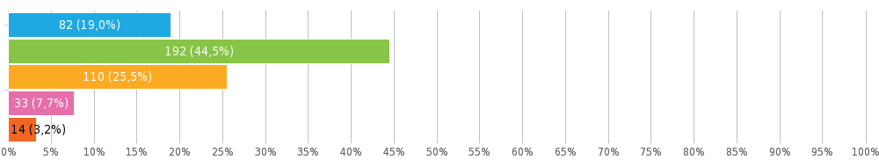

Modernizaci a zvýšení kvality tohoto školského zařízení sleduji v těchto oblastech
Možnosti odpovědí | Responzí | Podíl
nové vybavení učeben | 223 | 51,7 %
vznik nových odborných učeben | 160 | 37,1 %
bezbariérový přístup | 52 | 12,1 %
rekonstrukce budovy | 263 | 61,0 %
výstavba sportoviště | 223 | 51,7 %
Jiná... doplňte | 52 | 12,1 %
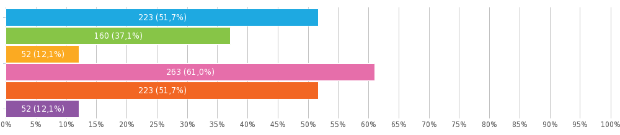

JINÉ (nejčastější odpovědi):
Rodiče kladou nejvyšší důraz na modernizace sportovišť (nové herní prvky, sportoviště, výstavba krytého bazénu), kvalita výuky zajištěním kvalitního a proškoleného pedagogického personálu, modernizace a vybavení mateřských škol (I s ohledem na alergiky), zlepšení kvality jídel školní kuchyně, zajištění dostatečné capacity a bezbariérovosti.
Modernizaci a zvýšení kvality tohoto školského zařízení považuji za potřebné v těchto oblastech (v současné době je stav nedostatečný)
Možnosti odpovědí | Responzí | Podíl
nové vybavení učeben | 171 | 39,7 %
vznik nových odborných učeben | 162 | 37,6 %
bezbariérový přístup | 66 | 15,3 %
rekonstrukce budovy | 81 | 18,8 %
výstavba sportoviště | 115 | 26,7 %
Jiná... doplňte | 97 | 22,5 %
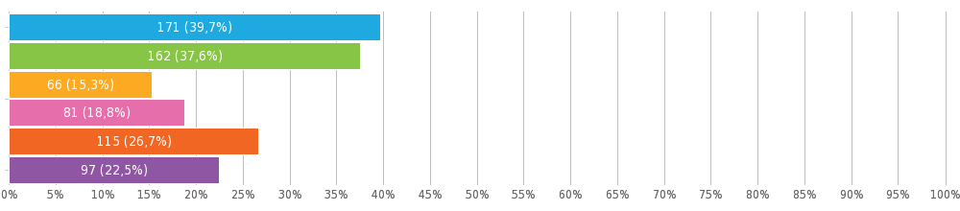

JINÉ (nejčastější odpovědi):
Bezpečnost v okolí budov, venkovní výuka, dostatek kvalitního personálu, zajištění dostatečné capacity družiny, obměna vybavení knihovny, velký důraz na cizí jazyky a odbornost vyučujících, IT vybavení, chybějící logopedické centrum – služby, celková modernizace a vybavení, kapacita školní jídelny, kvalitní a prostorné šatny, kvalitní nabídka kroužků, kapacita školy.

Ohodnoťte šířku a kvalitu nabídky zájmového a volnočasového vzdělávání na Praze 16 (1 nejlepší, 5 nejhorší)
 | 1 | 2 | 3 | 4 | 5
šířka nabídky | 74 (17,2 %) | 83 (19,3 %) | 125 (29,0 %) | 91 (21,1 %) | 58 (13,5 %)
kvalita nabídky | 67 (15,5 %) | 86 (20,0 %) | 137 (31,8 %) | 91 (21,1 %) | 50 (11,6 %)
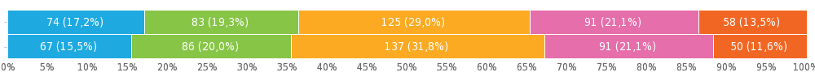

Využívá vaše dítě zájmové a volnočasového vzdělávání (kroužky a kurzy)?
Možnosti odpovědí | Responzí | Podíl
ANO | 354 | 82,1 %
NE | 77 | 17,9 %
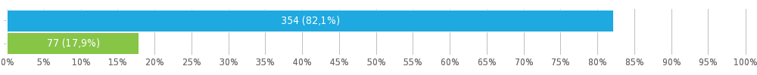

Pokud zájmové vzdělávání vaše dítě nevyužívá, je důvodem
Možnosti odpovědí | Responzí | Podíl
neatraktivní nabídka | 25 | 32,5 %
finanční nedostupnost | 11 | 14,3 %
časové nedostupnost (nevhodné časy kroužků atd...) | 24 | 31,2 %
Jiná... | 30 | 39,0 %
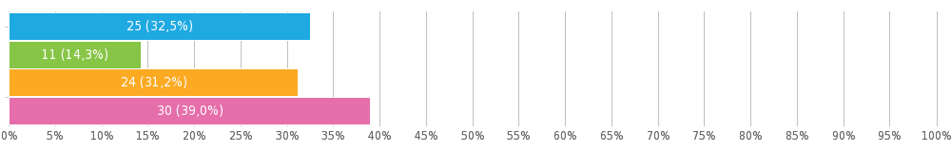

OSTATNÍ (nejčastější odpovědi): v mateřské škole zrušili všechny kroužky, špatný prospěch dítěte, využívá jinde (jinou instituci), jiné zájmy a activity, MŠ nenabízí kroužky, je na kroužky moc male, nedostatečná kapacita, nechce využívat, neatraktivní nabídka, neexistence nebo nedostatek kroužků pro malé děti (3 roky), sportovní aktivní zájmy v týmu (mimo školu), nedostatečná propagace kroužků.

Bylo pro vás při výběru mimoškolních aktivit vašich dětí podstatné budoucí studijní a profesní zaměření?
Možnosti odpovědí | Responzí | Podíl
ANO | 68 | 19,2 %
NE | 286 | 80,8 %
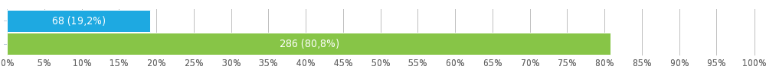

Seřaďte následující oblasti vzdělání dětí dle vámi vnímané důležitosti
Možnosti odpovědí | Důležitost
čtenářská a matematická gramotnost a pregramotnost | 2,3
jazyková gramotnost a pregramotnost | 2,1
polytechnické vzdělání | 1,6
environmentální výchova a přírodní vědy | 1,5
digitální komeptence | 1
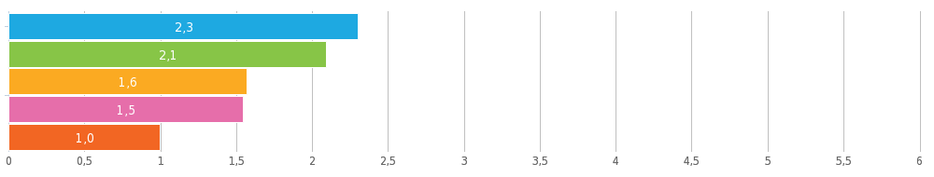

Podporuje školské zařízení, které navštěvuje vaše dítě, modernizaci a rozvoj v následujících oblastech?
 | Ano | Ne | Nevím
polytechnické vzdělání | 64 (14,9 %) | 79 (18,4 %) | 287 (66,7 %)
environmentální výchova a přírodní vědy | 185 (43,0 %) | 57 (13,3 %) | 188 (43,7 %)
čtenářská a matematická gramotnost a pregramotnost | 294 (68,4 %) | 42 (9,8 %) | 94 (21,9 %)
jazyková gramotnost a pregramotnost | 262 (60,9 %) | 85 (19,8 %) | 83 (19,3 %)
digitální komeptence | 122 (28,4 %) | 105 (24,4 %) | 203 (47,2 %)
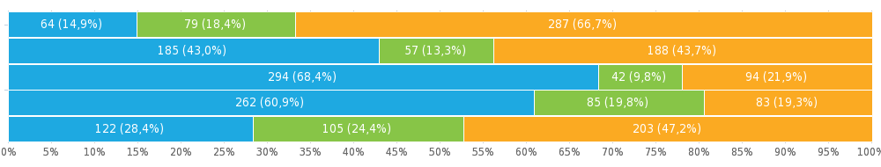

Jste dostatečně informování o plánovaných aktivitách v tomto školském zařízení?
Možnosti odpovědí | Responzí | Podíl
ANO | 320 | 74,2 %
NE | 111 | 25,8 %
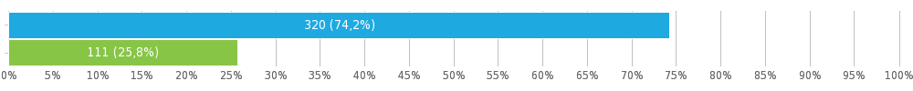

Máte možnost se zapojit do tvorby a plánování vzdělávacího procesu? (např. školské rady, sdružení rodičů)
Možnosti odpovědí | Responzí | Podíl
ANO | 234 | 54,3 %
NE | 101 | 23,4 %
Nevím | 96 | 22,3 %
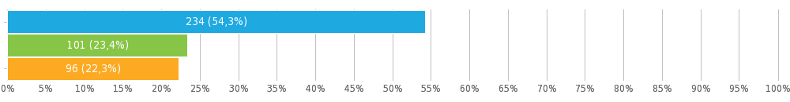

Nabízí vámi zvolené školské zařízení následující nástroje pro podporu výběru budoucího stupně vzdělání a profesního zaměření?
 | ano | ano, již jsem využil | ne | nevím
profesní poradenství | 77 (17,9 %) | 19 (4,4 %) | 74 (17,2 %) | 261 (60,6 %)
setkávání žáků a zaměstnavatelů (exkurze, besedy atd.) | 79 (18,3 %) | 11 (2,6 %) | 106 (24,6 %) | 235 (54,5 %)
setkávání zaměstnavatelů a zaměstnanců školy | 49 (11,4 %) | 5 (1,2 %) | 81 (18,8 %) | 296 (68,7 %)
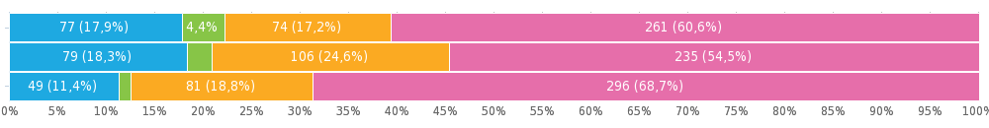

CÍLOVÁ SKUPINA – PEDAGOGOVÉ

Považujete kapacity níže uvedených školských zařízení na Praze 16 za dostatečné
 | ANO | NE | NEVÍM
mateřské školy | 18 (39,1 %) | 9 (19,6 %) | 19 (41,3 %)
základní školy | 19 (41,3 %) | 17 (37,0 %) | 10 (21,7 %)
střední školy | 8 (17,4 %) | 14 (30,4 %) | 24 (52,2 %)
ostatní školská zařízení (např. ZUŠ) | 14 (30,4 %) | 10 (21,7 %) | 22 (47,8 %)
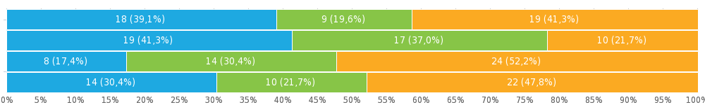

V současné době jsem zaměstnancem
Možnosti odpovědí | Responzí | Podíl
mateřské školy | 14 | 30,4 %
základní školy | 30 | 65,2 %
střední školy | 2 | 4,3 %
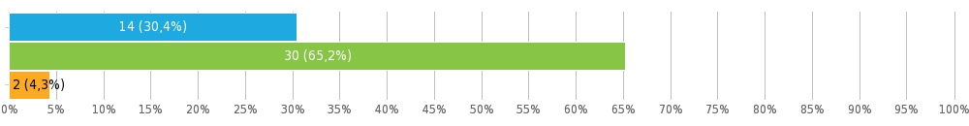

Ohodnoťte kvalitu a stav vybavení školského zařízení, ve kterém jste zaměstnán
Počet hvězdiček 3,0/5
Možnosti odpovědí | Responzí | Podíl
5/5 | 7 | 15,2 %
4/5 | 9 | 19,6 %
3/5 | 14 | 30,4 %
2/5 | 7 | 15,2 %
1/5 | 9 | 19,6 %
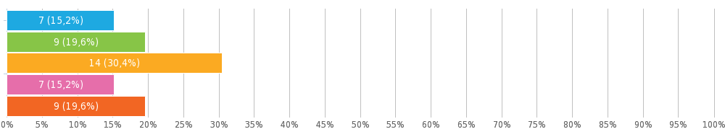

Modernizaci a zvýšení kvality tohoto školského zařízení sleduji v oblastech (oblast kde změna již probíhá)
Možnosti odpovědí | Responzí | Podíl
nové vybavení učeben | 30 | 65,2 %
vznik nových odborných učeben | 9 | 19,6 %
bezbariérový přístup | 12 | 26,1 %
rekonstrukce budovy | 24 | 52,2 %
výstavba sportoviště | 16 | 34,8 %
Jiná... doplňte | 6 | 13,0 %
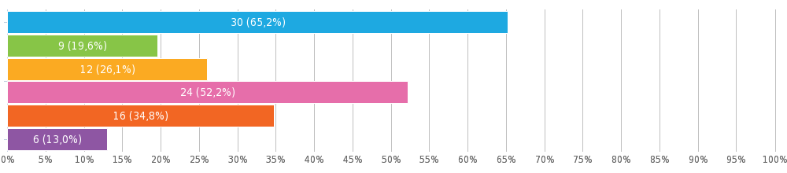

OSTATNÍ (nejčastější odpovědi): obnova herních prvků na hřišti pro malé děti, obnova dopravního hřiště, přírodní učebna, revitalizace zahrady, lepší vybavení školních zahrad mateřských škol, PC pro učitele - je jich málo, jsou pomalé a zastaralé; dále zbytečně zablokované webové stránky, vzdělávání učitelů.

Modernizaci a zvýšení kvality tohoto školského zařízení bych preferoval v oblastech
Možnosti odpovědí | Responzí | Podíl
nové vybavení učeben | 15 | 32,6 %
vznik nových odborných učeben | 19 | 41,3 %
bezbariérový přístup | 6 | 13,0 %
rekonstrukce budovy | 7 | 15,2 %
výstavba sportoviště | 12 | 26,1 %
Jiná... doplňte | 11 | 23,9 %
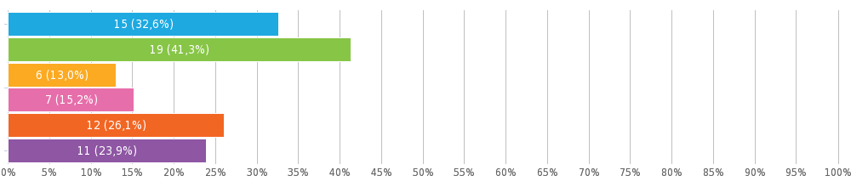

OSTATNÍ (nejčastější odpovědi): IT vybavení, zřízení venkovní učebny, modernizace počítačů a počítačové sítě, kvalitně vybavit hřiště pro velké děti herními prvky, obnova dopravního hřiště, přírodní učebna, revitalizace zahrady, hygienických zařízení, technické zázemí pro pedagogy, jídelna, rekonstrukce šaten - šatní skříňky.

Ohodnoťte šířku a kvalitu nabídky zájmového a volnočasového vzdělávání na Praze 16
 | 1 | 2 | 3 | 4 | 5
šířka nabídky | 15 (32,6 %) | 7 (15,2 %) | 9 (19,6 %) | 8 (17,4 %) | 7 (15,2 %)
kvalita nabídky | 12 (26,1 %) | 8 (17,4 %) | 14 (30,4 %) | 10 (21,7 %) | 2 (4,3 %)
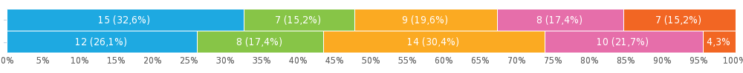

Nejčastějším důvodem, proč žáci nevyužívají zájmové vzdělávání, je podle mého názoru:
Možnosti odpovědí | Responzí | Podíl
neatraktivní nabídka | 6 | 13,0 %
finanční nedostupnost | 21 | 45,7 %
časové nedostupnost (nevhodné časy kroužků atd...) | 16 | 34,8 %
Jiná... | 18 | 39,1 %
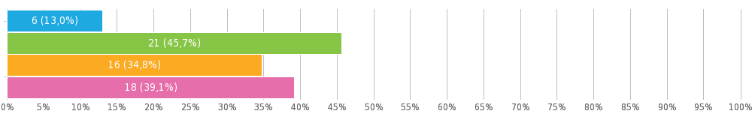

OSTATNÍ (nejčastější odpovědi): nedokáži odpovědět, nezájem, jiné kroužky, které navštěvují mimo školu, nezájem rodičů, využívají dostatečně, chytré telephony, lenost a nechuť starších žáků, nedostatečná kapacita a s tím související nabídka.
Považujete za důležitou návaznost mimoškolních aktivit na budoucí studijní a profesní zaměření?
Možnosti odpovědí | Responzí | Podíl
ANO | 32 | 69,6 %
NE | 14 | 30,4 %
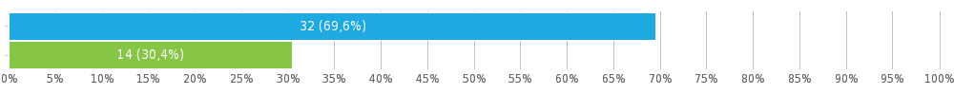

Seřaďte následující oblasti vzdělání dětí žáku dle vámi vnímané důležitosti:
Možnosti odpovědí | Důležitost
čtenářská a matematická gramotnost a pregramotnost | 1,2
jazyková gramotnost a pregramotnost | 1,1
polytechnické vzdělání | 1,1
environmentální výchova a přírodní vědy | 1,1
digitální komeptence | 1
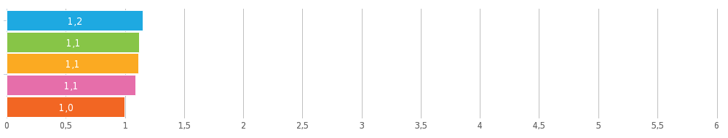

Podporuje vaše školské zařízení modernizaci a rozvoj v následujících oblastech?
 | Ano | Ne | Nevím
polytechnické vzdělání | 28 (60,9 %) | 11 (23,9 %) | 7 (15,2 %)
environmentální výchova a přírodní vědy | 36 (78,3 %) | 6 (13,0 %) | 4 (8,7 %)
čtenářská a matematická gramotnost a pregramotnost | 41 (89,1 %) | 5 (10,9 %) | 0
jazyková gramotnost a pregramotnost | 38 (82,6 %) | 5 (10,9 %) | 3 (6,5 %)
digitální komeptence | 33 (71,7 %) | 8 (17,4 %) | 5 (10,9 %)
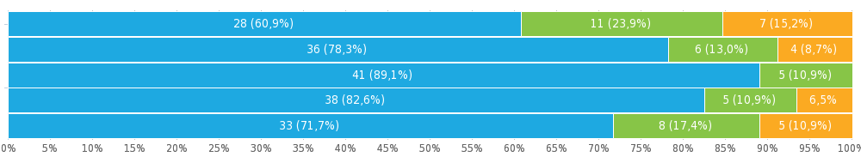

Máte možnost se zapojit do tvorby a plánování vzdělávacího procesu?
Možnosti odpovědí | Responzí | Podíl
ANO | 42 | 91,3 %
NE | 4 | 8,7 %
Nevím | 0 | 0 %
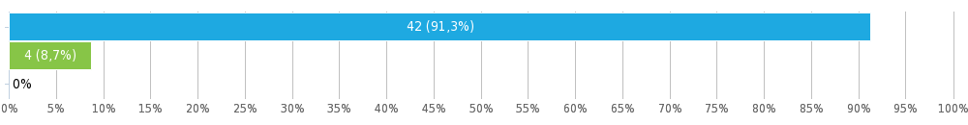

Jste dostatečně a včas informování o plánovaných aktivitách a dění ve vašem školském zařízení?
Možnosti odpovědí | Responzí | Podíl
ANO | 45 | 97,8 %
NE | 1 | 2,2 %
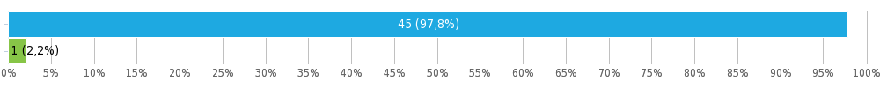

Nabízí vaše školské zařízení následující nástroje pro podporu výběru budoucího stupně vzdělání a profesního zaměření?
 | ano | ne | nevím
profesní poradenství | 27 (58,7 %) | 13 (28,3 %) | 6 (13,0 %)
setkávání žáků a zaměstnavatelů (exkurze, besedy atd.) | 25 (54,3 %) | 14 (30,4 %) | 7 (15,2 %)
setkávání zaměstnavatelů a zaměstnanců školy | 19 (41,3 %) | 18 (39,1 %) | 9 (19,6 %)
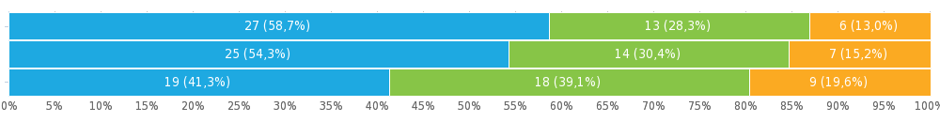

CÍLOVÁ SKUPINA - ŽÁCI

Považuješ kapacity níže uvedených školských zařízení na Praze 16 za dostatečné?
 | ANO | NE | NEVÍM
mateřské školy | 71 (40,3 %) | 46 (26,1 %) | 59 (33,5 %)
základní školy | 119 (67,6 %) | 28 (15,9 %) | 29 (16,5 %)
střední školy | 46 (26,1 %) | 48 (27,3 %) | 82 (46,6 %)
ostatní školská zařízení (např. ZUŠ) | 63 (35,8 %) | 30 (17,0 %) | 83 (47,2 %)
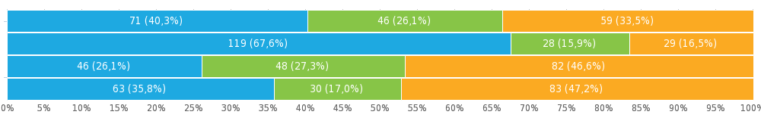

V současné době navštěvuji
Možnosti odpovědí | Responzí | Podíl
základní školu | 172 | 97,7 %
střední školu | 4 | 2,3 %
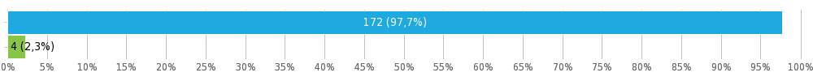

Ohodnoťte kvalitu a stav vybavení školy, kterou navštěvujete (1 hvězda nejhorší, 5 nejlepší)
Počet hvězdiček 3,7/5
Možnosti odpovědí | Responzí | Podíl
5/5 | 39 | 22,3 %
4/5 | 70 | 40 %
3/5 | 43 | 24,6 %
2/5 | 13 | 7,4 %
1/5 | 10 | 5,7 %
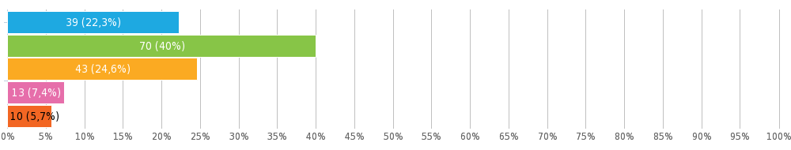

Ve škole jsem spokojený/á s
Možnosti odpovědí | Responzí | Podíl
nový vybavením učeben | 53 | 30,1 %
stavem a vybavením odborných učeben (laboratoře, dílny) | 54 | 30,7 %
bezbariérovým přístupem | 20 | 11,4 %
stavem budovy školy (vyhovující prostory) | 79 | 44,9 %
kvalitou a modernizací sportovišť | 71 | 40,3 %
Jiná... doplňte | 28 | 15,9 %
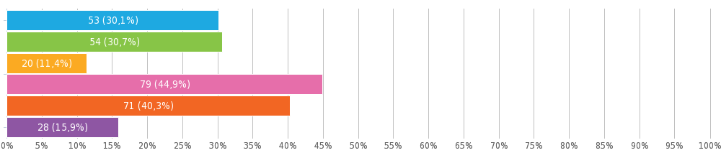

OSTATNÍ (nejčastější odpovědi): s ničím, s vedením, s učitelkou/učitelem, se školní lavicí, s vybavením, s učebnicemi, se zahradou, pouze s PC vybavením, s aulou a bazénem.

Ve škole je dle mého názoru potřeba pracovat na
Možnosti odpovědí | Responzí | Podíl
novém vybavení učeben | 61 | 34,9 %
vzniku nových odborných učeben | 40 | 22,9 %
bezbariérovém přístupu | 34 | 19,4 %
rekonstrukci budovy | 45 | 25,7 %
výstavbě sportovišť | 35 | 20 %
Jiná... doplňte | 24 | 13,7 %
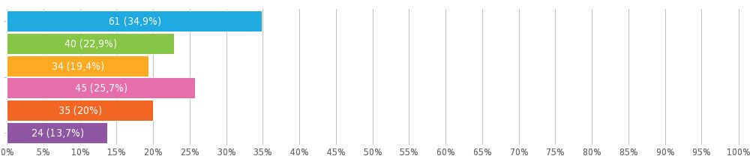

OSTATNÍ (nejčastější odpovědi): nic, počet tříd, lepší stravování a jídelna, lepší učitelé, lepší šatny, lepší profesionalita učitelského sboru, lepší přístup pro nadané žáky.

Seřaď následující témata podle toho, za jak důležité je považuješ:
Možnosti odpovědí | Důležitost
čtenářská a matematická gramotnost a pregramotnost | 1,4
jazyková gramotnost a pregramotnost | 1,4
polytechnické vzdělání | 1,2
environmentální výchova a přírodní vědy | 1,2
digitální komeptence | 1
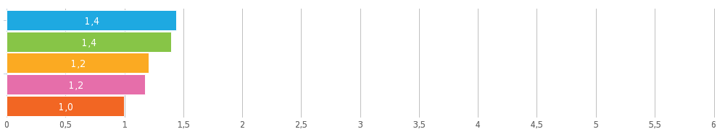

Domníváš se, že se tvoje škola modernizuje a rozvíjí:
 | Ano | Ne | Nevím
polytechnické vzdělání | 46 (26,1 %) | 28 (15,9 %) | 102 (58,0 %)
environmentální výchova a přírodní vědy | 78 (44,3 %) | 29 (16,5 %) | 69 (39,2 %)
čtenářská a matematická gramotnost a pregramotnost | 103 (58,5 %) | 23 (13,1 %) | 50 (28,4 %)
jazyková gramotnost a pregramotnost | 109 (61,9 %) | 25 (14,2 %) | 42 (23,9 %)
digitální komeptence | 67 (38,1 %) | 25 (14,2 %) | 84 (47,7 %)
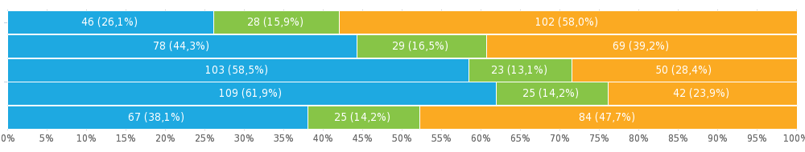

Ohodnoť nabídku kroužků a kurzů mimo vyučování v Praze 16 (1 nejlepší, 5 nejhorší):
 | 1 | 2 | 3 | 4 | 5
šířka nabídky | 38 (21,7 %) | 43 (24,6 %) | 53 (30,3 %) | 24 (13,7 %) | 17 (9,7 %)
kvalita nabídky | 32 (18,3 %) | 52 (29,7 %) | 48 (27,4 %) | 28 (16 %) | 15 (8,6 %)
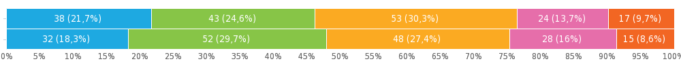

Využíváš zájmové a volnočasové vzdělávání (kroužky a kurzy)?
Možnosti odpovědí | Responzí | Podíl
ANO | 113 | 64,2 %
NE | 63 | 35,8 %
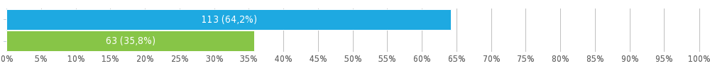

Vybíráš si kroužky podle tvých představ o budoucím studiu nebo povolání?
Možnosti odpovědí | Responzí | Podíl
ANO | 61 | 54,0 %
NE | 52 | 46,0 %
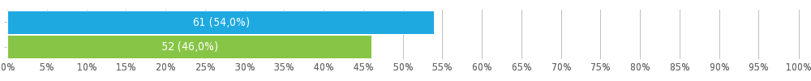

Pokud kroužky ani jiné mimoškolní aktivity nenavštěvuješ, je důvodem:
Možnosti odpovědí | Responzí | Podíl
neatraktivní nabídka | 24 | 38,1 %
finanční nedostupnost | 5 | 7,9 %
časové nedostupnost (nevhodné časy kroužků atd...) | 28 | 44,4 %
Jiná... | 13 | 20,6 %
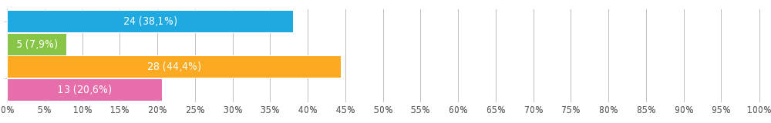

OSTATNÍ (nejčastější odpovědi): nezájem, sport a účast v jiných institucích, nedostatečná kapacita, nedostatek zajímavých témat (pro všechny).

Jsi dostatečně informován o plánovaných aktivitách a dění ve škole?
Možnosti odpovědí | Responzí | Podíl
ANO | 49 | 77,8 %
NE | 14 | 22,2 %
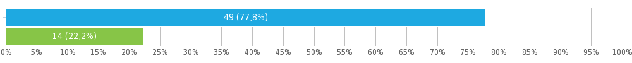

Máš možnost se zapojit do tvorby a plánování vzdělávání na tvé škole? (např. školské rady, studentská setkání, školní parlament):
Možnosti odpovědí | Responzí | Podíl
ANO | 15 | 23,8 %
NE | 21 | 33,3 %
Nevím | 27 | 42,9 %
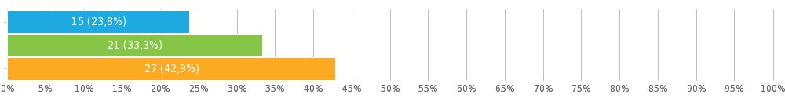

Nabízí tvoje škola aktivity, které ti pomáhají při výběru další školy nebo zaměstnání?
 | ano | ano, již jsem využil | ne | nevím
profesní poradenství | 28 (15,9 %) | 7 (4,0 %) | 39 (22,2 %) | 102 (58,0 %)
setkávání žáků a zaměstnavatelů (exkurze, besedy atd.) | 53 (30,1 %) | 6 (3,4 %) | 37 (21,0 %) | 80 (45,5 %)
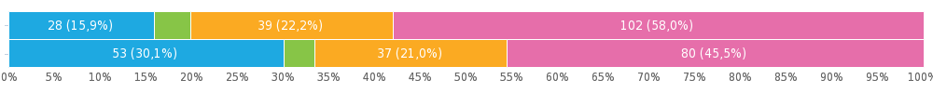

STRATEGICKÝ RÁMEC MAP

Strategický rámec MAP byl schválen na druhém jednání ŘV, dne 20. března 2017. Následně proběhla aktualizace SR na třetím jednání ŘV, dne 26. února 2018. Další aktualizace probíhá v lednu 2021. Poslední aktualizace proběhla k 29. červenci 2022 v rámci MAP II. V rámci MAP III. proběhla finální aktualizace v listopadu 2023.

Vize
Cílem projektu je zvyšování kvality vzdělávání v mateřských školách a základních školách na území správního obvodu Praha 16. Tohoto cíle bude dosaženo pomocí vzájemné spolupráce a komunikace mezi aktéry, působící v oblasti předškolního, základního i neformálního vzdělávání.

Naší vizí je kvalitní, dostupné a inkluzivní vzdělávání v moderních budovách s odpovídajícím vybavením. Zajištění tvůrčího a podnětného prostředí pro žáky, ve kterém příjemně dosáhnou co nejvyššího osobnostního rozvoje. Pedagogičtí i nepedagogičtí pracovníci jsou dostatečně motivování, podpořeny ze strany zřizovatele, zajišťují kvalitní výuku a spolupracují s žáky i s jejich rodinami.

Popis zapojení aktérů
Strategický rámec MAP vzdělávání na území správního obvodu Praha 16 byl připraven a vytvořen v souladu s metodickými materiály MŠMT a Postupy MAP.
Správní obvod Praha 16 je tvořen územím městských částí Praha 16:
- Praha 16 - Radotín
- Praha – Lipence
- Praha – Lochkov
- Praha – Velká Chuchle
- Praha – Zbraslav
Pro identifikaci priorit na území SO Praha 16 byli zapojení aktéři působící v oblasti předškolního, základního, základního uměleckého, neformálního a zájmového vzdělávání.

Řídící výbor
Role řídícího výboru je přímo spjatá s procesem plánování, tvorbou a schvalováním MAP. Jeho složení reprezentativně odpovídá složení partnerství MAP. Řídící výbor je povinný pro všechna partnerství. V čele řídícího výboru stojí předseda. Řídící výbor se mimo jiné řídí schváleným Statutem a Jednacím řádem řídícího výboru.
Řídící výbor je hlavním pracovním orgánem partnerství MAP. Je tvořen zástupci klíčových aktérů ovlivňujících oblast vzdělávání na území MAP a odráží reprezentativnost z pohledu vzdělávání v daném území. ŘV byl sestaven z 8 členů, kteří zároveň reprezentují zástupce dle povinného složení ŘV. Četnost setkávání je minimálně 2krát ročně.

Členové ŘV:
ZÁSTUPCE/ČLEN ŘV | JMÉNO ZÁSTUPCE | FUNKCE | KONTAKT
realizátor projektu, zástupce zřizovatelů škol | Mgr. Miroslav Knotek (předseda řídícího výboru) | 1. místostarosta MČ Praha 16 | miroslav.knotek@praha16.eu
zástupce učitelů, zástupce školních družin a školních klubů | Mgr. Zdeněk Stříhavka (místopředseda řídícího výboru) | pedagog Základní škola Praha - Radotín | strihavka@skola-radotin.cz
zástupce RT MAP, zástupce rodičů | Kateřina Valínová, DiS. | vedoucí Odboru ekonomického,  Úřad městské části Praha 16 | Katerina.Valinova@praha16.eu
zástupce KAP, zástupce odboru školství MHMP a iKAP 2-KPRS | Mgr. MgA. Petra Martinovská | odbor školství, mládeže a sportu MHMP, referentka školství - projekty | petra.martinovska@praha.eu
zástupce iKAP II – Inovace ve vzdělávání | Mgr. Bc. Filip Kuchař | koordinátor CS za PedF UK | filip.kuchar@pedf.cuni.cz
zástupce základních uměleckých škol, zástupce neformálního vzdělávání, zástupce zřizovatelů škol | Mgr. Karel Nedoma | ředitel ZUŠ Zbraslav, Zastupitel MČ Praha - Zbraslav | reditel@zuszbraslav.cz
metodická podpora akčního plánování (NPI) | Jiří Dušek | konzultant akčního plánování | jiri.dusek@npi.cz
zástupce vedení škol | Mgr. Jitka Krůtová | ředitelka ZŠ Praha - Lipence | krutova.jitka@zslipence.cz

Ustavující schůze řídícího výboru se konala dne 31. října 2022, kdy byl taktéž zvolen předseda řídícího výboru, pan Mrg. Miroslav Knotek. Od té doby se řídící výbor konal ještě dvakrát. Obsazení členů se po celou dobu nezměnilo. V příloze č. 2 je uložen Jednací řád pro Řídicí výbor MAP Praha 16 a přílohu č. 3 tvoří Státu řídicího výboru pro Řídicí výbor MAP Praha 16. ŘV se měl sejít vždy minimálně jednou za 6 měsíců. Realizace projektu trvala 16 měsíců, což odpovídá celkem 3 jednáním ŘV. Plán jednání ŘV byl splněn. ŘV využíval formu schvalování per rollam.

Pracovní skupiny
Pracovní skupiny jsou založeny především na vzájemném předávání zkušeností a diskuzi. Jedná se o ustálená seskupení aktérů vybraných z cílových skupin, která pracují formou pravidelných setkání.
Činnost pracovních skupin je zaměřena na definování témat a priorit pro společné vzdělávání. Pracovní skupiny také konzultují průběhu tvorby a aktualizaci strategického rámce MAP.
Na počátku projektu bylo sestaveno šest pracovních skupin, jejichž zástupci se setkávají vždy čtyřikrát za 12 měsíců (odborné debaty, kulaté stoly), a to:
- Pracovní skupina pro financování
- Pracovní skupina pro rovné příležitosti ve vzdělávání
- Pracovní skupina pro matematickou gramotnost
- Pracovní skupina pro čtenářskou gramotnost
- Pracovní skupina pro polytechnické vzdělání
- Pracovní skupina pro informační technologie a digitalizaci ve vzdělávání

Pracovní skupiny:
- Pracovní skupina pro financování
Vedoucí pracovní skupiny: Kateřina Valínová, DiS.
- Pracovní skupina pro rovné příležitosti
Vedoucí pracovní skupiny: Alena Schiebelová
- Pracovní skupina pro matematickou gramotnost
Vedoucí skupiny: Mgr. Jolana Chovancová
- Pracovní skupina pro čtenářskou gramotnost
Vedoucí skupiny: Mgr. Ivana Motýlová
- Pracovní skupina pro polytechnické vzdělání
Vedoucí skupiny: Mgr. Zdeněk Stříhavka, Mgr. Jitka Krůtová
- Pracovní skupina pro informační technologie a digitalizaci ve vzdělávání
Vedoucí skupiny: Mgr. Bc. Filip Kuchař

V rámci realizace projektu MAP III. byl počet povinných setkání všech pracovních skupin naplněn.

Realizační tým
Za účelem realizace projektu byl vytvořen realizační tým, který má odpovědnost za realizaci projektu v souladu s žádostí o podporu. Realizační tým vede projektový manažer a zabezpečuje činnost řídícího výboru, případně dalších částí organizační struktury MAP. Realizační tým se schází podle potřeby. Prostřednictvím telefonické komunikace či e-mailové a on-line komunikuje prakticky nepřetržitě.

Mezi hlavní úkoly realizačního týmu patří:
- Zajišťovat potřebné podkladové materiály a tyto pak předkládat ŘV pro jeho návrhy a diskuzi s partnery v území.
- Monitorovat průběh realizace MAP.
- Spolupracovat při relevantních aktivitách procesu MAP s odborným garantem MAP.
- Zajišťovat organizaci společných vzdělávacích a informačních aktivit v rámci MAP.
- Ve spolupráci s odborným garantem rozvíjet u zástupců zřizovatelů a v zapojených školách odbornou znalost k odborným tématům MAP.
- Účastnit se (na doporučení odborného garanta) aktivit souvisejících s přímou podporou škol a dalších vzdělávacích zařízení v oblasti řízení kvality vzdělávání.
- Zajišťovat v oblastech MAP přenos výstupů mezi dílčími týmy, které mohou být v rámci organizační struktury MAP zřízeny.
- Pravidelně vyhodnocovat realizované aktivity a dosahování cílů MAP.

Členové realizačního týmu:
POZICE | JMÉNO ZÁSTUPCE | TÝM | KONTAKT
Hlavní projektový manažer | Bc. Lucie Albrechtová | realizační | brendlova@meetplace.cz
Finanční manažer | Ing. Ondřej Čemus | realizační | ondrej.cemus@seznam.cz
Administrativní pracovníci | Gabriela Chvátalová | realizační | gabriela.chvatalova@praha16.eu
 | Bc. Iveta Krejčí | realizační | iveta.krejci@praha16.eu
 | Jana Hejrová, DiS. | realizační | jana.hejrova@praha16.eu
 | Bc. Petra Mrázková | realizační | petra.mrazkova@praha16.eu
Koordinátor spolupráce / implementace | Ing. Iva Houserová | odborný | houserova.iva@gmail.com
Vedoucí pracovních skupin projektu MAP | zástupci odborníků v daných oblastech | odborný
 | Kateřina Valínová, DiS. | PS pro financování | katerina.valinova@praha16.eu
 | Alena Schiebelová | PS pro rovné příležitosti | alena.schiebelova@mszbraslav.cz
 | Mgr. Jolana Chovancová | PS pro matematickou gramotnost | jolana.chovancova@zs-zbraslav.cz
 | Mgr. Ivana Motýlová | PS pro čtenářskou gramotnost | imotylova@gmail.com
 | Mgr. Zdeněk Stříhavka | PS pro polytechnické vzdělávání | strihavka@skola-radotin.cz
 | Mgr. Jitka Krůtová | PS pro polytechnické vzdělávání | krutova.jitka@zslipence.cz
 | Mgr. Bc. Filip Kuchař | PS pro informační technologie a digitalizaci ve vzdělávání | filip.kuchar@pedf.cuni.cz

Realizační tým je malý a akceschopný. Jeho nejdůležitějším úkolem bylo vyhodnocení území, nastavení priorit, cílů a sesbírání projektových záměrů pro investiční intervence.
Velice důležitou součástí tvorby MAP vzdělávání ve správním obvodu Praha 16 je zajištění informovanosti široké veřejnosti. K tomuto účelu nejlépe slouží webové stránky https://www.praha16.eu/Mistni-akcni-plan-vzdelavani-MAP-III
Další formy komunikace pokračují již od realizace projektu MAP II: V rámci zvýšení efektivity v rámci propagace a komunikace projektu byl zprovozněny vlastní webové stránky: www.praha16vzdelava.cz. Tyto stránky fungují jako informační zdroj o aktivitách projektu, ale i o dalších akcích, které se týkají vzdělávání na Praze 16. Důležitou součástí je aktuálně sekce, které se věnuje přijímání ukrajinských dětí do ZŠ a MŠ.
Byla vytvořena stránka projektu na sociální síti Facebook, která slouží k hlavní prezentaci aktivit a událostí projektu včetně fotek z těchto akcí. Na této stránce jsou dále zveřejňovány relevantní odkazy, které se týkají podpory rozvoje vzdělávání, školení, konferencí atd.

Popis priorit a cílů
Priority a cíle vychází zejména z:
- výsledků dotazníkového šetření MŠMT,
- výstupů konzultací s jednotlivými aktéry v oblasti vzdělávání,
- budoucích potřeb pro zajištění legislativních změn,
- výsledků dotazníkového šetření „Investiční projektový záměr“,
- procesu evaluace,
- SWOT analýz, agregované popisy potřeb.

Přehled povinných, doporučených a průřezových opatření MAP vzdělávání
Povinná opatření se nepatrně liší v MAP I. a v MAP II. (dle postupů MAP). Z tohoto důvodu jsou uvedeny níže dvě tabulka (MAP I. a MAP II.). Ve Strategickém rámci je přidán nový řádek a to „Vazba na povinná opatření dle Postupů MAP II“. Dále jsou doplněna témata dle Postupů MAP III. Dále jsou uvedena témata také pro MAP IV. Témata pro MAP IV. jsou zde uvedená z důvodů plánování ročních akčních plánů, které jsou v souladu s připravovanou žádostí. Pro hladký přechod na realizaci MAP IV. jsou tato témata uvedena také zde.

PRO MAP I.:

Povinná opatření | Předškolní vzdělávání a péče: dostupnost - inkluze - kvalita
 | Čtenářská a matematická gramotnost v základním vzdělávání
 | Inkluzivní vzdělávání a podpora dětí a žáků ohrožených školním neúspěchem
Doporučená opatření | Rozvoj podnikavosti a iniciativy dětí a žáků
 | Rozvoj kompetencí dětí a žáků v polytechnickém vzdělávání (podpora zájmu, motivace a dovedností v oblasti vědy, technologií, inženýringu a matematiky "STEM", co zahrnuje i EVVO)
 | Kariérové poradenství v základních školách
Průřezová a volitelná opatření | Rozvoj digitálních kompetencí dětí a žáků
 | Rozvoj kompetencí dětí a žáků pro aktivní používání cizího jazyka
 | Rozvoj sociálních a občanských kompetencí dětí a žáků
 | Rozvoj kulturního povědomí a vyjádření dětí a žáků
 | Investice do rozvoje kapacit základních škol
 | Aktivity související se vzděláváním mimo OP VVV, IROP a OP PPPR

PRO MAP II.:
Přehled povinných, doporučených a průřezových opatření MAP vzdělávání
Povinná opatření | Podpora čtenářské gramotnosti a rozvoje potenciálu každého žáka
 | Podpora matematické gramotnosti a rozvoje potenciálu každého žáka
 | Podpora kvalitního inkluzivního vzdělávání (dostupnost, inkluze a kvalita předškolního vzdělávání; inkluzivní vzdělávání a podpora dětí a žáků ohrožených školním neúspěchem)
Doporučená opatření | Rozvoj podnikavosti a iniciativy dětí a žáků
 | Rozvoj kompetencí dětí a žáků v polytechnickém vzdělávání (podpora zájmu, motivace a dovedností v oblasti vědy, technologií, inženýringu a matematiky "STEM", co zahrnuje i EVVO)
 | Kariérové poradenství v základních školách
Průřezová a volitelná opatření | Rozvoj digitálních kompetencí dětí a žáků
 | Rozvoj kompetencí dětí a žáků pro aktivní používání cizího jazyka
 | Rozvoj sociálních a občanských kompetencí dětí a žáků
 | Rozvoj kulturního povědomí a vyjádření dětí a žáků
 | Investice do rozvoje kapacit základních škol
 | Aktivity související se vzděláváním mimo OP VVV, IROP a OP PPPR

SWOT analýza na povinná témata MAP II. tvoří přílohu Agregovaného popisu potřeb škol. SWOT analýza je vytvořena z výsledků za MŠ, ZŠ a ZUŠ. SWOT analýza pro MAP I. je součástí aktualizovaného MAP (kompletního dokumentu).

PRO MAP III.
Klíčová témata, průřezová témata a volitelná témata
Klíčová témata | téma podpory čtenářské gramotnosti
 | téma podpory matematické gramotnosti,
 | téma rozvoje potenciálu každého žáka
 | téma podpory pedagogických, didaktických a manažerských kompetencí pracovníků ve vzdělávání
Průřezová témata | proměna obsahu a způsobu vzdělávání
 | podpora učitelů, ředitelů a dalších pracovníků ve vzdělávání
 | digitální kompetence k celoživotnímu učení
 | snižování nerovností v přístupu ke vzdělávání
 | spolupráce MŠ – ZŠ/ZŠ – SŠ
Volitelná témata | rozvoj podnikavosti, iniciativy a kreativity dětí a žáků
 | rozvoj kompetencí dětí a žáků v polytechnickém vzdělávání (podpora zájmu, motivace a dovedností v oblasti vědy, technologií, inženýringu a matematiky „STEM“, což zahrnuje i EVVO)
 | kariérové poradenství v základních školách

SWOT analýza na povinná témata MAP III. tvoří přílohu Agregovaného popisu potřeb škol.

Přehled priorit a cílů
- Infrastruktura v oblasti vzdělávání.
  - Zajistit dostatečnou kapacitu škol a školských zařízení.
  - Zajistit dostatečnou modernizaci a vybavení škol a školských zařízení.
  - Zřídit speciální logopedické pracoviště a pedagogicko-psychologické poradenské pracoviště, jazykové a přípravné třídy.
  - Zajistit dostatečnou kapacitu a kvalitu pro zájmové a neformální vzdělávání.

- Rozvoj klíčových kompetencí dětí a žáků
  - Rozvoj polytechnického vzdělávání.
  - Rozvoj environmentální výchovy a přírodních věd ve vzdělávání dětí a žáků včetně venkovních učeben EVVO.
  - Rozvoj čtenářské a matematické gramotnosti a pregramotnosti.
  - Rozvoj jazykové gramotnosti a pregramotnosti.
  - Rozvoj digitálních kompetencí dětí a žáků.

- Spolupráce v oblasti vzdělávání.
  - Vytvoření spolupracujícího prostředí pro oblast vzdělávání.
  - Zapojování rodičů a zákonných zástupců do vzdělávání dětí a žáků.
  - Podpora mimoškolních a volnočasových aktivit.
  - Podpora kariérového poradenství na základních školách.

- Inkluze.
  - Podpora dětí a žáků se speciálními vzdělávacími potřebami.
  - Podpora poradenských služeb pro děti a žáky se speciálními vzdělávacími potřebami.
  - Zajištění bezbariérovosti.

- Podpora pedagogických i nepedagogických pracovníků.
  - Podpora vzdělávání pedagogických i nepedagogických pracovníků.
  - Podpora vzdělávání pedagogických i nepedagogických pracovníků zaměřených na inkluzi.

V rámci MAP II. bylo doplněno u jednotlivých dílčích cílů slovo „PŘÍLEŽITOST“. Jedná se o cíle, které PS pro rovné příležitosti označila jako cíle, které vyloženě podpoří/cílí na rovné příležitosti.

SWOT ANALÝZA
SWOT analýza pro SR je uvedena v následujících tabulkách. SWOT analýza pro povinná témata MAP II. je uvedena v samostatných dokumentech vycházejících z Agregovaného popisu potřeb škol a tvoří přílohu tohoto dokumentu.
- Infrastruktura v oblasti vzdělávání
SILNÉ STRÁNKY  - Dostupnost školských zařízení  - Kvalitní a dobrá spolupráce se zřizovateli  - Velký zájem o umístění dětí/žáků do škol a školských zařízení, využívání služeb PPP  - Zkušenosti s čerpáním dotací a finančních podpor  - Nárůst obyvatel v území a potřeba umístění dětí/žáků | SLABÉ STRÁNKY  - Špatný technický stav budov  - Nedostatečně zajištěná bezbariérovost  - Nedostatečné vybavení a zázemí pro výuku (odbornou výuku s vazbou na klíčové kompetence)  - Nevyhovující okolí a příslušenství/zázemí škol (hřiště, zahrady, sportoviště, jídelny)  - Neexistence speciálního logopedického pracoviště a speciálního pracoviště pro PPP  - Nedostatečné kapacity
PŘÍLEŽITOSTI  - Využití nových kapacit pro děti a žáky  - Možnosti čerpání dotačních prostředků  - Modernizace, výstavba a nákup budov  - Využití a centralizace potřeb (např. detašované pracoviště PPP, logopedické centrum)  - Integrace a začlenění žáků se SVP | HROZBY  - Nízký zájem rodičů o umístění dětí/žáků do nekvalitně vybavené školy  - Zhoršení nevyhovujícího technického stavu budov  - Nezajištění bezbariérového přístupu a pohybu  - Neuspokojení nových obyvatel s nabídkou a možnostmi formálního a neformálního vzdělávání  - Nepřipravenost na legislativní změny  - Nedostatek finančních prostředků  - Nezajištění dostatečné kapacity  - Konec investičních dotací pro Prahu

- Rozvoj klíčových kompetencí dětí a žáků

SILNÉ STRÁNKY  - Kvalitní ŠVP  - Ochota pedagogů vzdělávat se a učit novým metodám  - Dobré klima  - Zájem zřizovatelů | SLABÉ STRÁNKY  - Nedostatečné vybavení a technické zázemí  - Nevyhovující prostory  - Absence odborníků; pedagogických a nepedagogických pracovníků  - Neodpovídající finanční ohodnocení pedagogických a nepedagogických pracovníků
PŘÍLEŽITOSTI  - Možnosti čerpání dotačních prostředků  - Větší propojenost předškolního a základního vzdělávání (lepší připravenost  - Využívání nových výukových trendů  - Široká nabídka možností vzdělávání pedagogických pracovníků  - Zvýšení kvality vzdělávání dětí/žáků  - Sdílení zkušeností | HROZBY  - Nedostatek finančních prostředků  - Neochota pedagogů dalšího vzdělávání a osobnostního rozvoje  - Nedostatečná připravenost dětí/žáků do dalšího/navazujícího stupně vzdělávání  - Menší zájem/obliba o některé předměty (dětí/žáků) a menší zájem  - Nemoderní prostředí a vybavení  - Konec investičních dotací pro Prahu

- Spolupráce v oblasti vzdělávání

SILNÉ STRÁNKY  - Zájem o spolupráci a sdílení zkušeností  - Dobrá nabídka volnočasových aktivit  - Dostatek organizací poskytujících volnočasové aktivity  - Dobré vztahy mezi zřizovateli a školami  - Existence žákovských parlamentů a rodičovských schůzek/konzultací  - Existence školských rad a sdružení rodičů | SLABÉ STRÁNKY  - Nezájem některých rodičů o školu a nedostatek času na děti/žáky  - Nedostatek času pro spolupráci (omezené možnosti ochoty spolupráce)  - Nedostatek „praxe“ a nezajištěná spolupráce s firmami (budoucí povolání)  - Nedostatečná informovanost a propojení všech aktérů v území  - Lokálně omezená dostupnost
PŘÍLEŽITOSTI  - Dny otevřených dveří  - Sdílení příkladů dobré praxe  - Podpora prevence nežádoucího chování dětí/žáků  - Rozvoj klíčových kompetencí dětí/žáků  - Celková propojenost formální i neformálního vzdělávání v území Praha 16  - Posílení vztahů mezi jednotlivými aktéry | HROZBY  - Nezajištění propojenosti formální a neformálního vzdělávání, včetně volnočasových aktivit  - Celková ztráta motivace dětí/žáků  - Nedostatek finančních prostředků (platby za kroužky, aktivity)  - Nezapojení se rodičů do volnočasových aktivit svých dětí/žáků  - Nezajištění dostatečného toku informací, vzájemné komunikace a neprohlubování dobrých vztahů

- Inkluze

SILNÉ STRÁNKY  - Základní zkušenost s dětmi a žáky se SVP  - Dostatečná síť škol a školských zařízení v daném území  - Existence dotační podpory – využití finančních prostředků | SLABÉ STRÁNKY  - Nepřipravenost mateřských škol na přijetí dětí mladších 3 let (personál, vybavení, legislativa)  - Nepřipravenost základních škol na přijetí žáků se SVP  - Nedostatek odborného personálu.  - Nedostatek finančních prostředků na financování kvalitního a odborného personálu
PŘÍLEŽITOSTI  - Vytvoření podmínek v oblasti materiálního a technického vybavení (pro inkluzi)  - Vytvoření podmínek pro připravenost pedagogů a veřejnosti pro inkluzi  - Zajištění dostatečných kapacit odborného personálu  - Zajištění informovanosti a vzdělávání pro odborný personál  - Široká nabídka kurzů se zaměřením na téma inkluze  - Zajištění odborného poradenství pro jednotlivé aktéry v území Praha 16 | HROZBY  - Nedostatek finančních prostředků  - Legislativa (zařazení dětí mladších 3 let do MŠ a žáků se SVP do běžných tříd ZŠ)  - Nezajištění podpory pro nadané žáky  - Obavy z kvality výuky při zařazení žáků se SVP do hlavního vzdělávacího proudu  - Konec investičních dotací pro Prahu

- Podpora pedagogických i nepedagogických pracovníků

SILNÉ STRÁNKY  - Kvalitní pedagogičtí a nepedagogičtí pracovníci  - Zájem o vzdělávání a zvyšování znalostí a kompetencí  - Dotační podpora  - Zájem vedení škol a školských zařízení | SLABÉ STRÁNKY  - Nedostatek finančních prostředků (pro motivaci)  - Absence personálu pro péči o děti mladší 3 let v MŠ  - Nedostatek odborníků (odborného personálu)  - Nedostatek psychologické podpory pro personál  - Kvalitní nevyrovnanost nabízených kurzů, školitelů
PŘÍLEŽITOSTI  - Prevence syndromu vyhoření  - Zajištění celkové a efektivní podpory pro pedagogické a nepedagogické pracovníky (vzdělávání, sdílení dobré praxe, stáže)  - Možnost čerpání dotační podpory  - Zajištění odborného a personálu | HROZBY  - Syndrom vyhoření a stres v zaměstnání  - Nedostatečné ocenění práce (nejen finanční) pedagogických a nepedagogických pracovníků  - Časová náročnost  - Využití nekvalitních kurzů a školitelů

Priorita | 1: Infrastruktura v oblasti vzdělávání
Cíl a popis cíle | 1.1 Zajistit dostatečnou kapacitu škol a školských zařízení PŘÍLEŽITOST  Zajistit dostatečnou kapacitu škol a školských zařízení pomocí rekonstrukce, nástavby, výstavby novostavby, vytvoření nových tříd a zvýšení kapacity ve stávající budově.  Vzhledem k tomu, že v současné době jsou školy a školská zařízení přeplněna/přetížena, je nutností zajistit novou, dostatečnou kapacitu. Dalším důvodem pro zajištění dostatečné kapacity škol a školských zařízení je inkluze. Díky zařazení a začlenění všech dětí a žáků (se SVP) do běžné školy, je nutno navýšit stávající kapacity škol a školských zařízení. V neposlední řadě je třeba zajistit dostatečnou kapacitu v mateřských školách pro umístění dětí mladších 3 let.
Vazba na povinná a doporučená opatření (témata) dle Postupů MAP | - Viz tabulka v kapitole 3.3
Indikátory | - Počet nových škol a školských zařízení  - Počet zrekonstruovaných škol a školských zařízení  - Počet vytvořených nových tříd  - Počet žáků (dle navýšení kapacity)

Priorita | 1: Infrastruktura v oblasti vzdělávání
Cíl a popis cíle | - Zajistit dostatečnou modernizaci a vybavení škol a školských zařízení PŘÍLEŽITOST  Zajistit dostatečnou modernizaci a vybavení škol a školských zařízení pomocí modernizace, nástavby, přístavby, rekonstrukce, bezbariérového přístupu, nového moderního a odpovídajícího vybavení, revitalizace školních areálů, snižování energetické náročnosti budov, rekonstrukce a výstavba učeben, zvýšení bezpečnostních standardů, modernizace rekonstrukce a přístavba školních jídelen a kuchyní, modernizace a výstavba odborných učeben pro rozvoj klíčových kompetencí včetně jejich vybavení, zřízení a modernizace venkovních učeben, rekonstrukce a výstavby sportovišť/hřišť, tělocvičen, vybudování a rozšíření knihoven, laboratoří, školních družin.  Vzhledem k tomu, že do běžných mateřských škol mají být přijímány i děti se SVP a od školního roku 2020/2021 rovněž děti dvouleté, je nutno vytvořit v MŠ odpovídající prostory a vybavení, které odpovídá těmto specifickým požadavkům. V základních školách je nutno zajistit odpovídající prostředí a vybavení pro rozvoj dovedností žáků, nejen s ohledem na inkluzivní opatření. Důležitým faktorem je také bezbariérovost prostor.
Vazba na povinná a doporučená opatření (témata) dle Postupů MAP | - Viz tabulka v kapitole 3.3
Indikátory | - Počet zrekonstruovaných škol a školských zařízení  - Počet nově vybavených učeben, venkovních učeben  - Počet nových učeben, venkovních učeben  - Počet nových odborných učeben s vazbou na klíčové kompetence, venkovních učeben  - Počet nově vybavených odborných učeben s vazbou na klíčové kompetence, venkovních učeben  - Počet bezbariérových učeben  - Počet nových, zrekonstruovaných školních zahrad, venkovních prostor  - Počet nových, zrekonstruovaných sportovišť/hřišť

Priorita | 1: Infrastruktura v oblasti vzdělávání
Cíl a popis cíle | 1.3 Zřídit speciální logopedické pracoviště a pedagogicko-psychologické poradenské pracoviště, jazykové a přípravné třídy PŘÍLEŽITOST  Zřídit speciální logopedické a PPP pracoviště v rámci správního obvodu pomocí novostavby, rekonstrukce a zajistit jeho vybavení. Ke speciálnímu logopedickému a PPP pracovišti je třeba zajistit odborně vzdělaný personál, který bude dostatečně motivován. Dalším velkým problémem ve správním obvodu jsou děti/žáci cizinců. K překonání jazykové bariéry by napomohly speciální jazykové třídy a možnost doučování českého jazyka. Pro děti/žáky se SVP by byly vytvořeny přípravné třídy.  Vzhledem k tomu, že ve správním obvodu neexistuje speciální logopedické a PPP pracoviště, bylo by vhodné zřídit detašované pracoviště přímo na území Prahy 16. V území se nachází pouze soukromá praxe. Velmi důležitou roli by toto detašované pracoviště hrálo také ve vztahu k cizincům. Jazyková bariéra je ve vzdělávacím procesu velkým problémem. Pro urychlení ovládání českého jazyka by bylo vhodné zavést intenzivní doučování českého jazyka ve speciálních jazykových třídách. Pro snížení rozdílu mezi dětmi/žáky se SVP a pro jejich přirozenější integraci mezi ostatní děti/žáky by pak byly využity také speciální přípravné doučovací třídy.
Vazba na povinná a doporučená opatření (témata) dle Postupů MAP | - Viz tabulka v kapitole 3.3
Indikátory | - Počet nově zřízených speciálních center  - Počet jazykových, přípravných tříd  - Počet nových pracovních míst  - Počet podpořených dětí/žáků se SVP

Priorita | 1: Infrastruktura v oblasti vzdělávání
Cíl a popis cíle | 1.4 Zajistit dostatečnou kapacitu a kvalitu pro zájmové a neformální vzdělávání.  Je potřeba zajistit obnovu a rozvoj materiálně-technického zázemí po rozšíření nabídky zájmového a neformálního vzdělávání.  Zajistit modernizace a výstavbu kapacit pro zájmové a neformální vzdělávání a samozřejmě zajistit odpovídající vybavení.
Vazba na povinná a doporučená opatření (témata) dle Postupů MAP | - Viz tabulka v kapitole 3.3
Indikátory | - Počet podpořených organizací

Priorita | 2: Rozvoj klíčových kompetencí dětí a žáků
Cíl a popis cíle | 2.1 Rozvoj polytechnického vzdělávání  Cílem je zvýšení zájmu a podpora polytechnického vzdělávání u dětí a žáků.  Podpora zahrnuje vybudování adekvátního zázemí v podobě vybavených dílen (modernizace a výstavba odborných učeben, včetně vybavení). Podpora aktivit neformálního vzdělávání v oblasti polytechnické výchovy. Zajištění podpory nových forem výuky – digitalizace.  Důležité je vytváření pozitivního vztahu k polytechnickému vzdělávání již v mateřských školách (rukodělné činnosti, polytechnické hry a stavebnice).  Velmi důležitou roli hraje také vzdělávání pedagogů v oblasti nových metod a vzájemná výměna zkušeností.
Vazba na povinná a doporučená opatření (témata) dle Postupů MAP | - Viz tabulka v kapitole 3.3
Indikátory | - Počet podpořených dětí/žáků  - Počet nově vytvořených (zrekonstruovaných) odborných učeben  - Počet proškolených pedagogů

Priorita | 2: Rozvoj klíčových kompetencí dětí a žáků
Cíl a popis cíle | 2.2 Rozvoj environmentální výchovy a přírodních věd ve vzdělávání dětí a žáků včetně venkovních učeben EVVO  Cílem je zvýšení kvality a podpora environmentálního vzdělání. Podporou zájmu, motivace a dovedností v oblasti přírodních věd a EVVO bude zajištěn rozvoj kompetencí dětí a žáků.  Je potřeba rozšířit nabídku, pořídit nové environmentální výukové programy. Zajistit podporu vzdělávacích akcí pro děti a žáky. Podpořit aktivity neformálního vzdělávání v oblasti environmentální výchovy a přírodních věd. Zajištění modernizace a výstavby odborných učeben pro rozvoj přírodních věd, environmentální výchovy a vzdělávání dětí a žáků včetně EVVO a venkovních učeben.  Důležité je vytváření pozitivního vztahu k životnímu prostředí již v mateřských školách (například vytvořením venkovních učeben).  Velmi důležitou roli hraje také vzdělávání pedagogů v oblasti nových metod a vzájemná výměna zkušeností.
Vazba na povinná a doporučená opatření (témata) dle Postupů MAP | - Viz tabulka v kapitole 3.3
Indikátory | - Počet podpořených dětí/žáků  - Počet vzdělávacích aktivit (přednášek, besed, akcí)  - Počet nových nebo zrekonstruovaných odborných učeben pro rozvoj přírodních věd a environmentální výchovy a vzdělávání dětí a žáků včetně venkovních učeben EVVO  - Počet proškolených pedagogů

Priorita | 2: Rozvoj klíčových kompetencí dětí a žáků
Cíl a popis cíle | 2.3 Rozvoj čtenářské a matematické gramotnosti a pregramotnosti  Cílem je zvýšení kvality a podpora rozvoje čtenářské a matematické gramotnosti u dětí a žáků.  Důležité je vytváření pozitivního vztahu dětí ke knihám a matematice již v mateřských školách (například vytvořením knižních koutků, pořízení her na podporu počítání a logického myšlení). Jedná se o rozvoj a podporu čtenářské a matematické pregramotnosti.  Na základních školách je potřeba zajistit rozvoj čtenářské a matematické gramotnosti pomocí zavedení moderních metod a forem výuky, moderního vybavení a praktickou využitelností těchto znalostí. Je potřeba vytvořit nové nebo zrekonstruovat původní prostředí, včetně odpovídajícího vybavení pro dané předměty. Podpořit rozvoj a vybavení školních knihoven. Podporovat neformální formy vzdělávání, které vedou ke zvýšení atraktivity a zájmu o tyto předměty (včetně kroužků, soutěží, koutků a podobně).  Velmi důležitou roli hraje také vzdělávání pedagogů v oblasti nových metod a vzájemná výměna zkušeností.
Vazba na povinná a doporučená opatření (témata) dle Postupů MAP | - Viz tabulka v kapitole 3.3
Indikátory | - Počet podpořených dětí/žáků  - Počet vzdělávacích aktivit (přednášek, besed, akcí, kroužků)  - Počet nových nebo zrekonstruovaných odborných učeben pro rozvoj čtenářské a matematické gramotnosti a pregramotnosti, včetně jejich vybavení  - Počet inovativních metod a forem výuky  - Počet proškolených pedagogů

Priorita | 2: Rozvoj klíčových kompetencí dětí a žáků
Cíl a popis cíle | 2.4 Rozvoj jazykové gramotnosti a pregramotnosti  Cílem je rozvíjení jazykové gramotnosti a pregramotnosti a podporovat motivaci učit se cizí jazyky. Jedná se o cílený rozvoj jazykové gramotnosti dětí a žáků pomocí moderních metod a forem výuky, tak i zajištění odpovídajícího prostředí pro výuku (včetně vybavení).  Důležité je vytváření pozitivního vztahu k učení se cizímu jazyku již v mateřských školách (například pomocí rané výuky cizího jazyka a her).  Je vhodné podporovat metody formy výuky cizích jazyků (např. CLIL). Velmi efektivní je mezinárodní spolupráce škol (např. výměnné stáže a zahraniční pobyty).  Vhodná je také spolupráce s institucemi poskytujícími neformální vzdělávání, jazykové instituty a volnočasovými aktivitami zaměřenými na cizí jazyk.  Velmi důležitou roli hraje také vzdělávání pedagogů v oblasti nových metod a vzájemná výměna zkušeností.
Vazba na povinná a doporučená opatření (témata) dle Postupů MAP | - Viz tabulka v kapitole 3.3
Indikátory | - Počet nových nebo zrekonstruovaných učeben, včetně odpovídajícího vybavení  - Počet projektů zaměřených na podporu mezinárodní spolupráce  - Počet proškolených pedagogů

Priorita | 2: Rozvoj klíčových kompetencí dětí a žáků
Cíl a popis cíle | 2.5 Rozvoj digitálních kompetencí dětí a žáků  Cílem je zvýšení digitální gramotnosti pregramotnosti pomocí moderních technologií ve výuce v oblasti ICT, ale také využívání moderních technologií v dalších vyučovacích předmětech.  Je potřeba zajistit výstavbu či rekonstrukci odborných učeben, včetně odpovídajícího a moderního vybavení. S ohledem na využitelnost moderních technologií je třeba zajistit a rozšiřovat vnitřní konektivitu škol a dalších zařízení.  Velmi důležitou roli hraje také vzdělávání pedagogů v oblasti nových metod a vzájemná výměna zkušeností.
Vazba na povinná a doporučená opatření (témata) dle Postupů MAP | - Viz tabulka v kapitole 3.3
Indikátory | - Počet nových nebo zrekonstruovaných učeben  - Počet vybavených učeben  - Kapacita nových nebo zrekonstruovaných učeben  - Počet proškolených pedagogů

Priorita | 3: Spolupráce v oblasti vzdělávání
Cíl a popis cíle | 3.1 Vytvoření spolupracujícího prostředí pro oblast vzdělávání PŘÍLEŽITOST  Základem je posílení systému vzájemného sdílení informací mezi jednotlivými aktéry, působícími v oblasti vzdělávání (zřizovatelé, školy a školská zařízení, organizace působící v oblasti zájmového a neformálního vzdělávání a tak dále). Základem spolupráce je zajištění pravidelné informovanosti. Ideálním způsobem je také zajištění pravidelného setkávání a sdílení zkušeností.  Vzhledem k tomu, že bude možno sdílet a využívat příklady dobré praxe, bude možné zajistit rychlou inspiraci a zavést nová efektivní řešení v oblasti vzdělávání. Dojde také k prohloubení spolupráce mezi zřizovateli a školskými zařízeními.
Vazba na povinná a doporučená opatření (témata) dle Postupů MAP | - Viz tabulka v kapitole 3.3
Indikátory | - Počet akcí zaměřených na výměnu zkušeností  - Počet pedagogů, kteří se zúčastní výměny zkušeností  - Počet škol a školských zařízení, které se zúčastní výměny zkušeností  - Vytvořený systém pro sdílení informací

Priorita | 3: Spolupráce v oblasti vzdělávání
Cíl a popis cíle | 3.2 Zapojování rodičů a zákonných zástupců do vzdělávání dětí a žáků PŘÍLEŽITOST  Zajištění dostatečné informovanosti rodičů a zákonných zástupců dětí a žáků o dění ve škole (pořádané akce, problematika inkluze a začleňování do společnosti). Podpoření spolupráce mezi pedagogy a rodinami dětí a žáků, zjištění potřeb a přání rodin, ale i dětí/žáků.  Důležité je také podpořit klíčové kompetence prostřednictvím zapojení rodin (domácí četba – čtenářská gramotnost). Pro tento cíl je důležitá podpora fungování školských rad a Sdružení rodičů.
Vazba na povinná a doporučená opatření (témata) dle Postupů MAP | - Viz tabulka v kapitole 3.3
Indikátory | - Počet aktivit směřujících k zapojení rodičů a zákonných zástupců do vzdělávání dětí a žáků

Priorita | 3: Spolupráce v oblasti vzdělávání.
Cíl a popis cíle | 3.3 Podpora mimoškolních a volnočasových aktivit PŘÍLEŽITOST  Zajištění podpory a spolupráce všech organizací poskytujících neformální vzdělávání ve správním obvodu. Zefektivnit spolupráci mezi školami a školskými zařízeními a organizacemi poskytujícími neformální vzdělávání. Podporovat pořádané společenské a kulturní akce pro širokou veřejnost. Zajistit rozvoj osobnosti a kompetencí dětí a žáků prostřednictvím mimoškolních a volnočasových aktivit. Podpora zapojení rodiny do mimoškolní a volnočasové aktivity.  Instituce zájmového a neformálního vzdělávání přispívají svojí náplní k rozvoji činností v oblasti klíčových kompetencí dětí a žáků a zejména pak k jejich praktickým schopnostem v oblasti technických, výtvarných, rukodělných a podobně. Zaměřují se na oblast práce v pravidelné zájmové činnosti i příležitostných činnostech. Důležitým faktorem je taktéž snižování prevence rizikového chování.
Vazba na povinná a doporučená opatření (témata) dle Postupů MAP | - Viz tabulka v kapitole 3.3
Indikátory | - Počet podpořených organizací  - Počet pořádaných akcí

Priorita | 3: Spolupráce v oblasti vzdělávání
Cíl a popis cíle | 3.4 Podpora kariérového poradenství na základních školách PŘÍLEŽITOST  Cílem je poskytnout především odbornou poradenskou činnost při volbě dalšího stupně vzdělávání a volbě povolání. Navázat spolupráci se středními školami a zaměstnavateli.  Zajištění a pořádání akcí zaměřených na kariérové poradenství. Podpora akcí zaměřených na setkávání žáků a zaměstnavatelů (exkurze, besedy, přednášky). Podpora setkávání zaměstnavatelů a zástupců škol.
Vazba na povinná a doporučená opatření (témata) dle Postupů MAP | - Viz tabulka v kapitole 3.3
Indikátory | - Počet poradenských akcí  - Počet nově vzniklých spoluprací

Priorita | 4: Inkluze
Cíl a popis cíle | 4.1 Podpora dětí a žáků se speciálními vzdělávacími potřebami PŘÍLEŽITOST  Cílem je zajistit co největší podporu a vyrovnat podmínky pro vzdělávání dětí a žáků se speciálními vzdělávacími potřebami tak, aby došlo k rozvoji jejich klíčových kompetencí v maximální možné míře, a to v hlavním vzdělávacím proudu. Je nutné vytvořit materiálně-technické, personální a institucionální zázemí, které vzdělávání dětí se speciálními vzdělávacími potřebami v běžných školách umožní.  Cíl bude zajištěn pořízením speciálního vybavení (kompenzační pomůcky, speciální pomůcky). Je nutné investovat do nových tříd (jak ZŠ, tak MŠ) za účelem integrace žáků se SVP. Aktivní podporou a vytvořením přípravných tříd na základních školách. Je potřeba zajistit dostatek odborného personálu, který musí být motivačně ohodnocen za svou práci. Je nutné zajistit dostatek pracovníků, zaměřených na inkluzi (asistenti pedagogů, psychologové, logopedi, chůvy, a tak dále). Nesmíme také zapomínat na podporu nadaných žáků a podporu dětí a žáků cizinců.
Vazba na povinná a doporučená opatření (témata) dle Postupů MAP | - Viz tabulka v kapitole 3.3
Indikátory | - Počet nových tříd s integrovanými žáky se SVP (MŠ, ZŠ)  - Počet žáků v přípravných třídách  - Počet podpor nadaných/talentovaných žáků

Priorita | 4: Inkluze
Cíl a popis cíle | 4.2 Podpora poradenských služeb pro děti a žáky se speciálními vzdělávacími potřebami PŘÍLEŽITOST  Zajištění dostatečného využití a kapacit služeb pedagogicko-psychologického poradenství. Je potřeba pro ZŠ i MŠ zkvalitnit diagnosticko-informační poradenství systému s využitím služeb pedagogicko-psychologického poradenství a jejich přiblížení žákům, jejich rodinám i učitelům.  Je potřeba podpořit spolupráci s PPP centry a speciálními centry. Zajistiti a spolupracovat s klinickými psychology a dalšími odborníky. Podpora a rozvoj školních poradenských pracovišť. Podpora a zajištění koordinace všech poradenských pracovišť na území správního obvodu. Je nutné zajistit dostatečné kapacity a odbornost pracovníků zaměřených na inkluzi.
Vazba na povinná a doporučená opatření (témata) dle Postupů MAP | - Viz tabulka v kapitole 3.3
Indikátory | - Počet speciálních center  - Počet školních poradenských center  - Počet pracovníků, zaměřených na inkluzi

Priorita | 4: Inkluze
Cíl a popis cíle | 4.3 Zajištění bezbariérovosti PŘÍLEŽITOST  Cílem je zajištění bezbariérového vstupu do škol a školských zařízení, ale také bezbariérový interiérový pohyb dětí a žáků. Bezbariérovost je podmínkou pro umožnění vstupu handicapovaným (děti, žáci, jejich rodiny).  Je nutné pomocí rekonstrukce či modernizace a pořízením kompenzačních pomůcek zajistit celkovou bezbariérovost budov, poskytující formální i neformální vzdělávání.
Vazba na povinná a doporučená opatření (témata) dle Postupů MAP | - Viz tabulka v kapitole 3.3
Indikátory | - Počet bezbariérových budov

Priorita | 5: Podpora pedagogických pracovníků
Cíl a popis cíle | 5.1 Podpora vzdělávání pedagogických i nepedagogických pracovníků  Je nutné zajistit kvalitu pedagogického sboru, který reaguje na aktuální trendy, ovládá požadované kompetence a znalosti.  Pro pedagogické i nepedagogické pracovníky je třeba zajistit systematickou podporu rozvoje oborových a didaktických kompetencí. Je potřeba zajistit vzdělávání zaměřené na tvorbu školních vzdělávacích plánů (s ohledem na inkluzi). Pedagogičtí i nepedagogičtí pracovníci musí být dostatečně finančně ohodnoceni a tím motivování. Další důležitou motivací je podpora osobnostního rozvoje a prevence syndromu vyhoření, podpora konzultací, sdílení zkušeností, stáže, zahraniční stáže a výměnné pobyty a psychologická podpora.
Vazba na povinná a doporučená opatření (témata) dle Postupů MAP | - Viz tabulka v kapitole 3.3
Indikátory | - Počet podpořených pedagogických a nepedagogických pracovníků  - Počet stáží

Priorita | 5: Podpora pedagogických pracovníků
Cíl a popis cíle | 5.2 Podpora vzdělávání pedagogických i nepedagogických pracovníků zaměřených na inkluzi PŘÍLEŽITOST  Je nutné zajistit kvalitu pedagogického sboru, který reaguje na aktuální trendy, ovládá požadované kompetence a znalosti. S nástupem „inkluze“ je nutné získat adekvátní odborné znalosti, které umožní efektivní práci s dětmi a žáky.  Zajistit rozšiřování kompetencí spojených se vzděláváním dětí a žáku se SVP. V MŠ zajištění chův, asistentů pedagogů atd. – rozšiřování kompetencí se vzděláváním dětí mladších 3 let.
Vazba na povinná a doporučená opatření (témata) dle Postupů MAP | - Viz tabulka v kapitole 3.3
Indikátory | - Počet podpořených pedagogických a nepedagogických pracovníků

3.3 Cíle MAP vs. Povinná, doporučená a volitelná opatření (témata)
Postupů MAP se 3 úrovněmi vazby (X - slabá, XX – střední, XXX - silná)

 |  | Specifické cíle
 |  | 1.1 | 1.2 | 1.3 | 1.4 | 2.1 | 2.2 | 2.3 | 2.4 | 2.5 | 3.1 | 3.2 | 3.3 | 3.4 | 4.1 | 4.2 | 4.3 | 5.1 | 5.2
Povinná opatření MAP I. | Předškolní vzdělávání a péče: dostupnost - inkluze - kvalita | XXX | XXX | XXX | XX | XXX | XXX | XXX | XX | XX | XX | XXX | XX |  | XXX | XXX | XXX | XX | XXX
 | Čtenářská a matematická gramotnost v základním vzdělávání |  | XXX | XX |  | XXX |  | XXX | X |  |  | XX | X
 | Inkluzivní vzdělávání a podpora dětí a žáků ohrožených školním neúspěchem |  | XXX | XXX | XX |  |  |  |  |  | XX | XXX | X | X | XXX | XXX | XXX | XX | XXX
Povinná opatření MAP II. | Podpora čtenářské gramotnosti a rozvoje potenciálu každého žáka |  | XXX |  |  | XXX |  | XXX | XXX |  |  | XXX | XXX
 | Podpora matematické gramotnosti a rozvoje potenciálu každého žáka |  | XXX |  |  | XXX |  | XXX |  |  |  | XXX | XXX
 | Podpora kvalitního inkluzivního vzdělávání (dostupnost, inkluze a kvalita předškolního vzdělávání; inkluzivní vzdělávání a podpora dětí a žáků ohrožených školním neúspěchem) | XXX | XXX | XXX | XXX | XXX | XXX | XXX | XXX | XXX | XXX | XXX | XXX | XXX | XXX | XXX | XXX | XXX | XXX
Doporučená opatření MAP II. | Rozvoj podnikavosti a iniciativy dětí a žáků |  | XXX |  | XXX |  |  |  |  | XXX |  | X | X |  |  |  |  | X
 | Rozvoj kompetencí dětí a žáků v polytechnickém vzdělávání (podpora zájmu, motivace a dovedností v oblasti vědy, technologií, inženýringu a matematiky "STEM", co zahrnuje i EVVO) |  | XXX |  | XX | XXX | XXX |  |  | X |  | X | X | XX |  |  |  | X
 | Kariérové poradenství v základních školách |  |  |  |  |  |  |  |  |  |  |  |  | XXX
Průřezová a volitelná opatření MAP II. | Rozvoj digitálních kompetencí dětí a žáků |  | XXX |  | X | X | X | X |  | XXX |  | X | X |  |  |  |  | X
 | Rozvoj kompetencí dětí a žáků pro aktivní používání cizího jazyka |  | XXX |  | X |  |  |  | XXX |  |  | X | X |  |  |  |  | X
 | Rozvoj sociálních a občanských kompetencí dětí a žáků |  | XXX |  | X |  |  |  |  |  |  | X | X
 | Rozvoj kulturního povědomí a vyjádření dětí a žáků |  |  |  | X |  | X | X | X | X | X | X | X
 | Investice do rozvoje kapacit základních škol | XXX | XXX
 | Aktivity související se vzděláváním mimo OP VVV, IROP a OP PPPR |  | XXX | X | X

MAP III.
 |  | Specifické cíle
 |  | 1.1 | 1.2 | 1.3 | 1.4 | 2.1 | 2.2 | 2.3 | 2.4 | 2.5 | 3.1 | 3.2 | 3.3 | 3.4 | 4.1 | 4.2 | 4.3 | 5.1 | 5.2
Povinná témata MAP III. | téma podpory čtenářské gramotnosti |  | xxx |  | xx |  |  | xxx | x |  | xx | xxx | x |  | x | x |  | xxx | xxx
 | téma podpory matematické gramotnosti |  | xxx |  | xx |  |  | xxx | x |  | xx | xxx | x |  | x | x |  | xxx | xxx
 | téma rozvoje potenciálu každého žáka | xxx | xxx | xxx | xxx | xxx | xxx | xxx | xxx | xxx | x | x | x | x | x | x | x | xx | xx
 | téma podpory pedagogických, didaktických a manažerských kompetencí pracovníků ve vzdělávání |  |  |  | xx |  |  |  |  |  | xxx |  |  |  |  |  |  | xxx | xxx
Průřezová témata MAP III. | proměna obsahu a způsobu vzdělávání |  | xx | x |  | xx | xx | xx | xx | xx | xxx | xxx | xxx | xxx | xx | xx | xx | xxx | xxx
 | podpora učitelů, ředitelů a dalších pracovníků ve vzdělávání |  |  |  |  |  |  |  |  |  | xxx | x |  |  | x | xx |  | xxx | xxx
 | digitální kompetence k celoživotnímu učení |  | xxx |  | x | x |  |  |  | xxx | x | x | x | xxx | x | x | x | x | x
 | snižování nerovností v přístupu ke vzdělávání | xxx | xxx | xxx | xxx | x | x | x | x | x | xxx | xxx | xxx | xxx | xxx | xxx | xxx | xx | xx
 | spolupráce MŠ – ZŠ/ZŠ – SŠ | xx | xx | xxx | xx | x | x | x | x | x | xxx | xx | xxx |  | x | x | x | xx | xx
Volitelná témata MAP III. | rozvoj podnikavosti, iniciativy a kreativity dětí a žáků |  | xxx |  |  | xxx | xxx | xxx | xxx | xxx |  | xxx | xxx | x | x | x | x | xxx | xxx
 | rozvoj kompetencí dětí a žáků v polytechnickém vzdělávání (podpora zájmu, motivace a dovedností v oblasti vědy, technologií, inženýringu a matematiky „STEM“, což zahrnuje i EVVO) |  | xxx |  |  | xxx | xxx |  |  | xxx | x | xx | xxx | xx | x | x | x | xxx | xxx
 | kariérové poradenství v základních školách |  |  |  |  |  |  |  |  |  | x | x |  | xxx | x | x | x | xxx | xxx

MAP IV.
 |  | Specifické cíle
 |  | 1.1 | 1.2 | 1.3 | 1.4 | 2.1 | 2.2 | 2.3 | 2.4 | 2.5 | 3.1 | 3.2 | 3.3 | 3.4 | 4.1 | 4.2 | 4.3 | 5.1 | 5.2
Klíčová témata MAP IV. | téma podpory moderních didaktických forem vedoucích k rozvoji klíčových kompetencí |  | xx |  |  | xxx | xxx | xxx | xxx | xxx | x |  | x |  | x | x | x | xx | xx
 | téma rozvoje potenciálu každého žáka, zejména žáků se sociálním a jiným znevýhodněním | xxx | xxx | xxx | xxx | x | x | x | x | x | xxx | xxx | xxx | xxx | xxx | xxx | xxx | xx | xx
 | téma podpory pedagogických a didaktických kompetencí pracovníků ve vzdělávání a podpory managementu třídních kolektivů |  | xxx |  |  |  |  |  |  |  | x |  |  |  |  |  |  | xxx | xxx
Průřezová témata  MAP IV. | proměna obsahu a způsobu vzdělávání |  | xx | x |  | xx | xx | xx | xx | xx | xxx | xxx | xxx | xxx | xx | xx | xx | xxx | xxx
 | podpora učitelů, ředitelů a dalších pracovníků ve vzdělávání |  |  |  |  |  |  |  |  |  | xxx | x |  |  | x | xx |  | xxx | xxx
 | digitální kompetence k celoživotnímu učení |  | xxx |  | x | x |  |  |  | xxx | x | x | x | xxx | x | x | x | x | x
 | snižování nerovností v přístupu ke vzdělávání | xxx | xxx | xxx | xxx | x | x | x | x | x | xxx | xxx | xxx | xxx | xxx | xxx | xxx | xx | xx
 | spolupráce MŠ – ZŠ / ZŠ – SŠ | xx | xx | xxx | xx | x | x | x | x | x | xxx | xx | xxx |  | x | x | x | xx | xx
Volitelná témata  MAP IV. | rozvoj podnikavosti, iniciativy a kreativity dětí a žáků |  | xxx |  |  | xxx | xxx |  |  | xxx | x | xx | xxx | xx | x | x | x | xxx | xxx
 | rozvoj kompetencí dětí a žáků v polytechnickém vzdělávání |  | xxx |  |  | xxx | xxx |  |  | xxx | x | xx | xxx | xx | x | x | x | xxx | xxx
 | výchova k udržitelnému rozvoji – zahrnuje EVVO, rozvoj sociálních a občanských kompetencí dětí a žáků, rozvoj kulturního povědomí a vyjádření dětí a žáků |  | xxx |  |  | xxx | xxx |  |  | xxx | x | xx | xxx | xx | x | x | x | xxx | xxx
 | mediální gramotnost |  | xxx |  | xxx | x |  |  | x | xxx | xx | xxx | xxx |  | x | x | x | xxx | xxx
 | rozvoj kompetencí dětí a žáků pro aktivní používání cizího jazyka |  | xxx |  | xxx |  |  |  | xxx | x | x | x | xx |  | x | x | x | xxx | xxx
 | rozvoj českého jazyka u dětí a žáků s jeho nedostatečnou znalostí |  |  | xxx | xxx |  |  | xxx |  | x | x | xx | xxx |  | xxx | xxx |  | xxx | xxx
 | rozvoj vztahu k místu, kde děti a žáci žijí, mezigenerační soužití |  |  |  | xxx | x | xx | xx |  | x | xxx | xxx | xxx | xxx |  |  |  | xxx | xxx
 | wellbeing (duševní zdraví dětí, žáků a pedagogů) |  |  |  | xxx | x | xx | x |  | x | xxx | xxx | xxx |  | xxx | xxx | xxx | xxx | xxx

Nedílnou součástí SR je příloha č. 5 tohoto dokumentu; Seznam investičních priorit.

Údaje o počtu zamítnutých žádostí zahrnují i žádosti, které byly podány pro jedno dítě současně na několik mateřských škol.

